
Об утверждении регламентов государственных услуг в сфере социальной защиты населения
Утративший силу
Постановление акимата Северо-Казахстанской области от 21 августа 2014 года N 298. Зарегистрировано Департаментом юстиции Северо-Казахстанской области 29 августа 2014 года N 2924. Утратило силу постановлением акимата Северо-Казахстанской области от 20 августа 2015 года N 309
Сноска. Утратило силу постановлением акимата Северо-Казахстанской области от 20.08.2015 N 309 (вводится в действие со дня подписания).
В соответствии с пунктом 3 статьи 16 Закона Республики Казахстан от 15 апреля 2013 года "О государственных услугах" акимат Северо-Казахстанской области ПОСТАНОВЛЯЕТ:
1. Утвердить прилагаемые:
1) регламент государственной услуги "Регистрация и постановка на учет безработных граждан";
2) регламент государственной услуги "Выдача справок безработным гражданам";
3) регламент государственной услуги "Выдача направлений лицам на участие в активных формах содействия занятости";
4) регламент государственной услуги "Назначение государственного пособия на детей до восемнадцати лет";
5) регламент государственной услуги "Назначение государственной адресной социальной помощи";
6) регламент государственной услуги "Назначение социальной помощи отдельным категориям нуждающихся граждан по решениям местных представительных органов";
7) регламент государственной услуги "Назначение социальной помощи специалистам социальной сферы, проживающим и работающим в сельских населенных пунктах, по приобретению топлива";
8) регламент государственной услуги "Назначение материального обеспечения детям-инвалидам, обучающимся на дому";
9) регламент государственной услуги "Регистрация и учет граждан, пострадавших вследствие ядерных испытаний на Семипалатинском испытательном ядерном полигоне, выплата единовременной государственной денежной компенсации, выдача удостоверений";
10) регламент государственной услуги "Выдача справки, подтверждающей принадлежность заявителя (семьи) к получателям адресной социальной помощи";
11) регламент государственной услуги "Оформление документов на инвалидов для предоставления им протезно-ортопедической помощи";
12) регламент государственной услуги "Оформление документов на инвалидов для обеспечения их сурдо-тифлотехническими и обязательными гигиеническими средствами";
13) регламент государственной услуги "Оформление документов на инвалидов для предоставления им услуги индивидуального помощника для инвалидов первой группы, имеющих затруднение в передвижении и специалиста жестового языка для инвалидов по слуху";
14) регламент государственной услуги "Оформление документов на инвалидов для предоставления им кресла-коляски";
15) регламент государственной услуги "Оформление документов на инвалидов для обеспечения их санаторно-курортным лечением";
16) регламент государственной услуги "Оформление документов на оказание специальных социальных услуг в медико-социальных учреждениях (организациях)";
17) регламент государственной услуги "Оформление документов на оказание специальных социальных услуг в условиях ухода на дому";
18) регламент государственной услуги "Выдача, переоформление и продление разрешения иностранному работнику на трудоустройство и работодателям на привлечение иностранной рабочей силы для осуществления трудовой деятельности на территории соответствующей административно-территориальной единицы";
19) регламент государственной услуги "Присвоение статуса оралмана";
20) регламент государственной услуги "Назначение жилищной помощи".
Сноска. Пункт 1 с изменениями, внесенными постановлением акимата Северо-Казахстанской области от 01.04.2015 N 111 (вводится в действие по истечении десяти календарных дней после дня его первого официального опубликования).
2. Контроль за исполнением настоящего постановления возложить на курирующего заместителя акима Северо-Казахстанской области.
3. Настоящее постановление вводится в действие по истечении десяти календарных дней после дня его первого официального опубликования.
Аким  Северо-Казахстанской области | Е.Султанов

Утвержден постановлением акимата Северо-Казахстанской области от 21 августа 2014 года № 298
Регламент государственной услуги "Регистрация и постановка на учет безработных граждан"
1. Общие положения
1. Государственная услуга "Регистрация и постановка на учет безработных граждан" (далее – государственная услуга) оказывается физическим лицам (далее – услугополучатель) отделами занятости и социальных программ районов и города Петропавловска (далее – услугодатель).
Прием заявлений и выдача результатов оказания государственной услуги осуществляются через:
1) услугодателя по адресам, указанным в приложении 1 к регламенту государственной услуги "Регистрация и постановка на учет безработных граждан";
2) Республиканское государственное предприятие на праве хозяйственного ведения "Центр обслуживания населения" Комитета по контролю автоматизации государственных услуг и координации деятельности центров обслуживания населения Министерства транспорта и коммуникаций Республики Казахстан (далее – центр);
3) веб-портал "электронного правительства": www.egov.kz (далее – портал).
2. Форма оказания государственной услуги: электронная (частично автоматизированная) и (или) бумажная.
3. Результат оказания государственной услуги – уведомление о регистрации и постановке на учет в качестве безработного в бумажном или электронном виде.
Форма предоставления результата оказания государственной услуги: электронная и (или) бумажная.
2. Описание порядка действий структурных подразделений (работников) услугодателя в процессе оказания государственной услуги
4. Основанием для начала процедуры (действия) по оказанию государственной услуги является подача услугополучателем документов, указанных в пункте 9 Стандарта государственной услуги "Регистрация и постановка на учет безработных граждан", утвержденного постановлением Правительства Республики Казахстан от 11 марта 2014 года № 217 "Об утверждении стандартов государственных услуг в сфере социальной защиты" (далее – Стандарт) либо запрос в форме электронного документа, удостоверенный электронной цифровой подписью (далее – ЭЦП) услугополучателя.
5. Содержание каждой процедуры (действия), входящей в состав процесса оказания государственной услуги, длительность его выполнения:
1) сотрудник услугодателя принимает документы, представленные услугополучателем, центром либо через портал, осуществляет их регистрацию, либо делает отметку о получении документов в реестре передаваемых документов (при обращении к услугодателю через центр), заносит персональные данные услугополучателя в автоматизированную информационную систему в форме электронного документа, получает письменное согласие услугополучателя на использование сведений, составляющих охраняемую законом тайну, содержащихся в информационных системах, при оказании государственных услуг, если иное не предусмотрено законами Республики Казахстан, не более 10 минут.
Передает документы руководителю услугодателя для определения ответственного исполнителя и наложения соответствующей визы, 2 часа;
2) руководитель услугодателя определяет ответственного исполнителя, налагает соответствующую визу, 1 рабочий день;
3) ответственный исполнитель услугодателя рассматривает представленные документы, подготавливает проект результата оказания государственной услуги, 2 рабочих дня (в случае поступления документов из центра, 1 рабочий день);
4) руководитель услугодателя принимает решение и подписывает проект результата оказания государственной услуги, 1 рабочий день;
5) ответственный исполнитель услугодателя направляет результат оказания государственной услуги в центр либо в "личный кабинет" услугополучателя в форме электронного документа, подписанного ЭЦП руководителя услугодателя, не более 10 минут.
6. Результат процедуры (действия) по оказанию государственной услуги, который служит основанием для начала выполнения следующей процедуры (действия):
1) результат процедуры – регистрация документов либо отметка о получении документов в реестре передаваемых документов;
2) результат процедуры – виза руководителя услугодателя;
3) результат процедуры – проект результата оказания государственной услуги;
4) результат процедуры – подписанный результат оказания государственной услуги;
5) результат процедуры – выданный услугополучателю либо направленный в центр или в "личный кабинет" услугополучателя результат оказания государственной услуги.
3. Описание порядка взаимодействия структурных подразделений (работников) услугодателя в процессе оказания государственной услуги
7. В процессе оказания государственной услуги участвуют следующие структурные подразделения (работники) услугодателя:
1) сотрудник услугодателя;
2) ответственный исполнитель услугодателя;
3) руководитель услугодателя.
8. Описание последовательности процедур (действий) между структурными подразделениями (работниками), длительность каждой процедуры (действия):
1) процедура 1 – сотрудником услугодателя осуществляется прием документов из центра либо запроса в форме электронного документа, регистрация документов, не более 10 минут.
Осуществляется передача документов руководителю услугодателя для определения ответственного исполнителя и наложения соответствующей визы, 2 часа;
2) процедура 2 – руководителем услугодателя определяется ответственный исполнитель, налагается соответствующая виза и документы передаются ответственному исполнителю, 1 рабочий день;
3) процедура 3 – ответственным исполнителем услугодателя рассматриваются представленные документы, подготавливается проект результата оказания государственной услуги, который направляется руководителю услугодателя для принятия решения, 2 рабочих дня (в случае поступления документов из центра, 1 рабочий день);
4) процедура 4 – руководителем услугодателя принимается решение и подписывается проект результата оказания государственной услуги, который передается ответственному исполнителю услугодателя, 1 рабочий день;
5) процедура 5 – ответственным исполнителем услугодателя направляется результат оказания государственной услуги в центр либо в "личный кабинет" услугополучателя в форме электронного документа, не более 10 минут.
Справочник бизнес-процессов оказания государственной услуги указан в приложении 2 к регламенту государственной услуги "Регистрация и постановка на учет безработных граждан".
4. Описание порядка взаимодействия с центром обслуживания населения и (или) иными услугодателями, а также порядка использования информационных систем в процессе оказания государственной услуги
9. Описание порядка обращения в центр, длительность обработки запроса услугополучателя:
1) услугополучатель для получения государственной услуги обращается в центр;
2) работник центра проверяет правильность заполнения заявлений и полноту представленных документов, не более 5 минут;
В случае предоставления услугополучателем неполного пакета документов работником центра выдается расписка об отказе в приеме документов.
3) работник центра регистрирует заявление в информационной системе "Интегрированная информационная система для Центров обслуживания населения" и выдает услугополучателю расписку с указанием даты регистрации и даты получения государственной услуги, фамилии и инициалов лица, принявшего документы, не более 5 минут;
4) работник центра получает письменное согласие услугополучателя на использование сведений, составляющих охраняемую законом тайну, содержащихся в информационных системах, если иное не предусмотрено законами Республики Казахстан, не более 5 минут;
5) работник центра подготавливает документы и направляет их услугодателю через курьерскую или иную уполномоченную на это связь, 1 рабочий день;
6) работник центра в срок, указанный в расписке о приеме соответствующих документов, выдает результат оказания государственной услуги услугополучателю, не более 15 минут.
10. Получение результата оказания государственной услуги через центр осуществляется путем личного посещения услугополучателем, не более 15 минут.
11. Описание порядка обращения и последовательности процедур (действий) услугополучателя и услугодателя при оказании государственной услуги через портал:
1) услугополучатель осуществляет регистрацию, авторизацию на портале посредством индивидуального идентификационного номера, ЭЦП;
2) выбор услугополучателем электронной государственной услуги, заполнение полей электронного запроса и прикрепление документов;
3) удостоверение электронного запроса для оказания электронной государственной услуги посредством ЭЦП услугополучателя;
4) обработка (проверка, регистрация) электронного запроса услугодателем;
5) получение услугополучателем уведомления о статусе электронного запроса и сроке оказания государственной услуги через портал в "личном кабинете" услугополучателя;
6) направление услугодателем в "личный кабинет" услугополучателя результата оказания государственной услуги в форме электронного документа, подписанного ЭЦП;
7) получение услугополучателем результата государственной услуги через портал в "личном кабинете" услугополучателя.
Диаграмма функционального взаимодействия информационных систем указана в приложении 3 к регламенту государственной услуги "Регистрация и постановка на учет безработных граждан".
Приложение 1
к регламенту государственной услуги
"Регистрация и постановка
на учет безработных граждан"
Адреса услугодателей
№ п/п | Наименование | Юридический адрес, адрес электронной почты | Номера телефонов
1 | Государственное учреждение "Отдел занятости и социальных программ Айыртауского района Северо-Казахстанской области" | Айыртауский район,  село Саумалколь,  улица Шокана Уалиханова, 42  ro_ajyrta@bk.ru | 8 (715) 33-2-13-62
2 | Государственное учреждение "Отдел занятости и социальных программ Акжарского района Северо-Казахстанской области" | Акжарский район,  село Талшик,  улица Целинная, 13  akzhar-social@sko.kz | 8 (715) 46-2-14-49
3 | Государственное учреждение "Отдел занятости и социальных программ Аккайынского района Северо-Казахстанской области" | Аккайынский район,  село Смирново  улица 9 Мая, 67  akk_soz@mail.ru | 8 (715) 32-2-12-65
4 | Государственное учреждение "Отдел занятости и социальных программ Есильского района Северо-Казахстанской области" | Есильский район,  село Явленка,  улица Ленина, 20  esil_zan_soc@sko.kz  ro_esil@mail.ru | 8 (715) 43-2-19-99
5 | Государственное учреждение "Отдел занятости и социальных программ Жамбылского района Северо-Казахстанской области" | Жамбылский район,  село Пресновка,  улица Дружба, 6  zham-ozsp@sko.kz | 8 (715) 44-2-13-38
6 | Государственное учреждение "Отдел занятости и социальных программ района Магжана Жумабаева Северо-Казахстанской области" | района Магжана Жумабаева  город Булаево  улица Киреева, 15  mzh-ozsp@sko.kz | 8 (715) 31-2-19-22
7 | Государственное учреждение "Кызылжарский районный отдел занятости и социальных программ" | Кызылжарский район,  аул Бесколь,  улица Гагарина, 6 а  kyz_asp@mail.ru  kyzylzhar-ozsp@sko.kz | 8 (715) 38-2-16-50  50-06-17
8 | Государственное учреждение "Отдел занятости и социальных программ Мамлютского района Северо-Казахстанской области" | Мамлютский район,  город Мамлютка,  улица Гуденко, 19  maml_ozsp@mail.ru | 8 (715) 41-2-13-75
9 | Государственное учреждение "Отдел занятости и социальных программ района имени Габита Мусрепова Северо-Казахстанской области" | район Габита Мусрепова  село Новоишимское  улица Ленина, 2  ozsp-gm@sko.kz | 8 (715) 35-2-24-17
10 | Государственное учреждение "Отдел занятости и социальных программ Тайыншинского района Северо-Казахстанской области" | Тайыншинский район,  город Тайынша,  переулок Центральный, 2  ozsp-tsh@sko.kz | 8 (715) 36-2-10-22
11 | Государственное учреждение "Отдел занятости и социальных программ Тимирязевского района Северо-Казахстанской области" | Тимирязевский район,  село Тимирязево,  улица Шокана Уалиханова, 1  ro_timir@mail.online.kz | 8 (715) 37-2-16-49
12 | Государственное учреждение "Отдел занятости и социальных программ Уалихановского района Северо-Казахстанской области" | Уалихановский район,  село Кишкенеколь,  улица Уалиханова, 82  ro_ualih@mail.online.kz | 8 (715) 42-2-19-43
13 | Государственное учреждение "Отдел занятости и социальных программ района Шал акына Северо-Казахстанской области" | район Шал акына,  город Сергеевка,  улица Ибраева, 50  shalakyn-ozsp@sko.kz  soczashita1@mail.ru | 8 (715) 34-2-16-91
14 | Государственное учреждение "Отдел занятости и социальных программ города Петропавловска Северо-Казахстанской области" | город Петропавловск,  улица Театральная, 36  petroozsp@sko.kz | 53-07-84
Приложение 2 к регламенту государственной услуги "Регистрация и постановка на учет безработных граждан"
Справочник бизнес-процессов оказания государственной услуги "Регистрация и постановка на учет безработных граждан"
А. При оказании государственной услуги через услугодателя

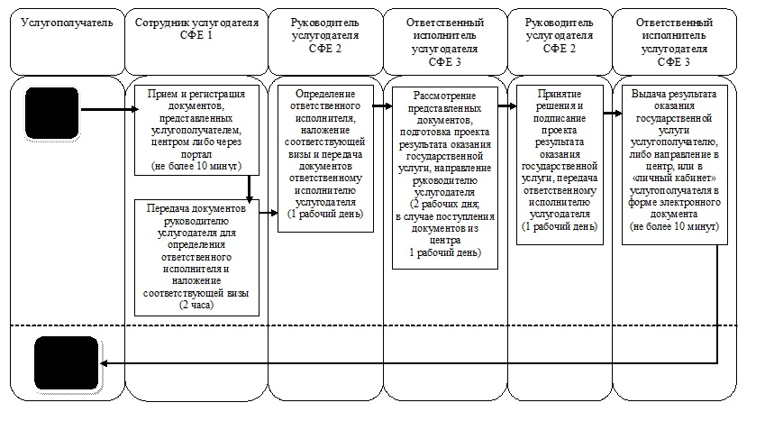

Б. При оказании государственной услуги через центр

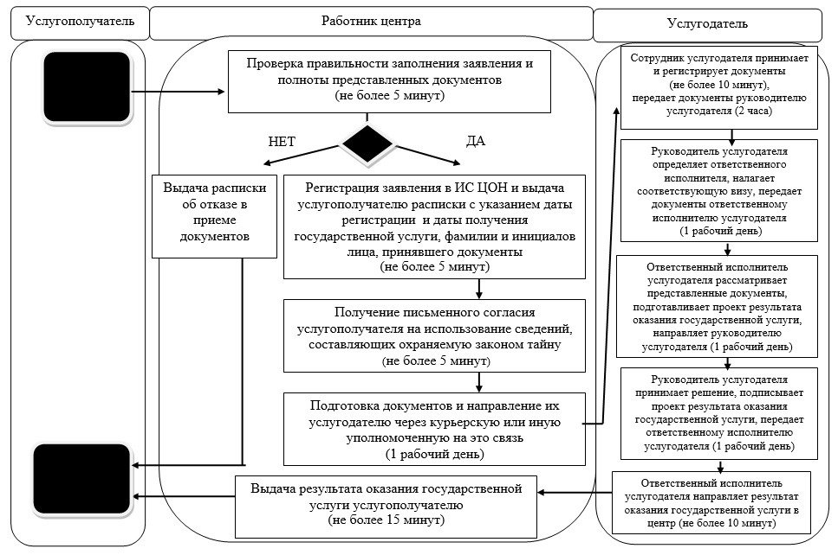

В. При оказании государственной услуги через портал

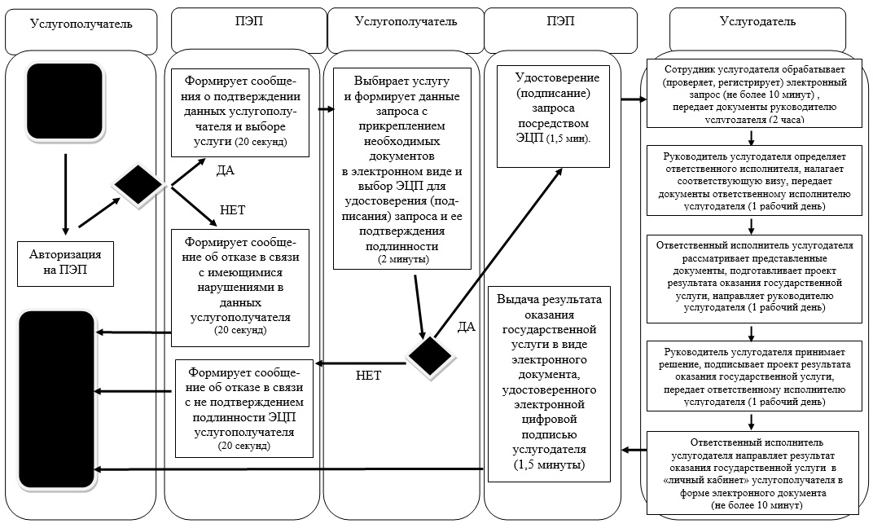
Условные обозначения:
 | - начало или завершение оказания государственной услуги
 | - наименование процедуры (действия) услугополучателя и (или) СФЕ
 | - вариант выбора
 | - переход к следующей процедуре (действию)
Приложение 3
к регламенту государственной услуги
"Регистрация и постановка на учет
безработных граждан"
Диаграмма функционального взаимодействия информационных систем, задействованных в оказании "частично автоматизированной" электронной государственной услуги посредством портала "электронного правительства"

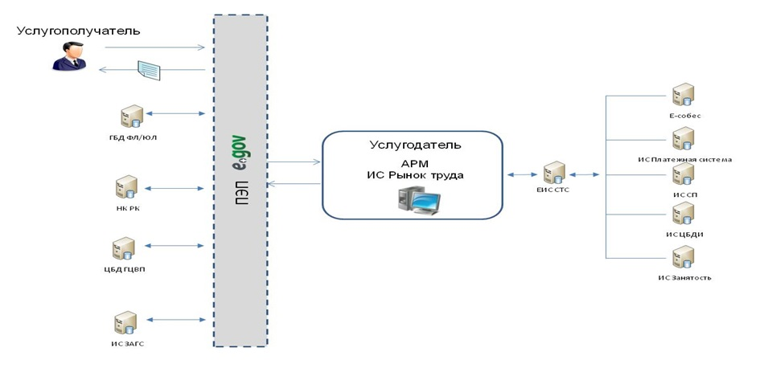

Утвержден
постановлением акимата
Северо-Казахстанской области
от 21 августа 2014 года № 298
Регламент государственной услуги "Выдача справок безработным гражданам"
1. Общие положения
1. Государственная услуга "Выдача справок безработным гражданам" (далее – государственная услуга) оказывается физическим лицам (далее - услугополучатель) отделами занятости и социальных программ районов и города Петропавловска (далее – услугодатель).
Прием заявлений и выдача результатов оказания государственной услуги осуществляются через:
1) услугодателя, по адресам, указанным в приложении 1 к регламенту государственной услуги "Выдача справок безработным гражданам";
2) филиал Республиканское государственное предприятие на праве хозяйственного ведения "Центр обслуживания населения" Комитета по контролю автоматизации государственных услуг и координации деятельности центров обслуживания населения Министерства транспорта и коммуникаций Республики Казахстан (далее – центр);
3) веб-портал "электронного правительства": www.egov.kz (далее – портал).
2. Форма оказываемой государственной услуги: электронная (полностью автоматизированная) и (или) бумажная.
3. Результат оказания государственной услуги – справка о регистрации в качестве безработного (далее – справка).
Форма предоставления результата государственной услуги - электронная и (или) бумажная.
2. Описание порядка действий структурных подразделений (работников) услугодателя в процессе оказания государственной услуги
4. Основанием для начала процедуры (действия) по оказанию государственной услуги является подача услугополучателем заявления по форме согласно приложению к Стандарту государственной услуги "Выдача справок безработным гражданам", утвержденному постановлением Правительства Республики Казахстан от 11 марта 2014 года № 217 "Об утверждении стандартов государственных услуг в сфере социальной защиты" (далее - Стандарт) с приложением документов, указанных в пункте 9 Стандарта (далее - документы) либо запрос в форме электронного документа, удостоверенный электронной цифровой подписью (далее – ЭЦП) услугополучателя.
5. Содержание каждой процедуры (действия), входящей в состав процесса оказания государственной услуги, длительность его выполнения:
1) сотрудник услугодателя принимает документы, представленные услугополучателем, центром либо через портал, осуществляет их регистрацию, либо делает отметку о получении документов в реестре передаваемых документов (при обращении к услугодателю через центр), получает письменное согласие услугополучателя на использование сведений, составляющих охраняемую законом тайну, содержащихся в информационных системах, при оказании государственных услуг, если иное не предусмотрено законами Республики Казахстан, в течение 2 минут.
Передает документы руководителю услугодателя для определения ответственного исполнителя и наложения соответствующей визы, в течение 1 минуты;
2) руководитель услугодателя определяет ответственного исполнителя, налагает соответствующую визу, в течение 1 минуты;
3) ответственный исполнитель услугодателя рассматривает представленные документы, подготавливает проект справки, в течение 2 минут (в случае поступления документов из центра, в течение 2 минут);
4) руководитель услугодателя принимает решение и подписывает проект справки, в течение 2 минут;
5) ответственный исполнитель услугодателя выдает справку услугополучателю либо направляет в центр, или в "личный кабинет" услугополучателя в форме электронного документа, подписанного ЭЦП руководителя услугодателя, не более 2 минут.
6. Результат процедуры (действия) по оказанию государственной услуги, который служит основанием для начала выполнения следующей процедуры (действия):
1) результат процедуры – регистрация документов либо отметка о получении документов в реестре передаваемых документов;
2) результат процедуры – виза руководителя услугодателя;
3) результат процедуры – проект справки;
4) результат процедуры – подписанная справка;
5) результат процедуры – выданная услугополучателю либо направленная в центр или в "личный кабинет" услугополучателя справка.
3. Описание порядка взаимодействия структурных подразделений (работников) услугодателя в процессе оказания государственной услуги
7. Перечень структурных подразделений (работников) услугодателя, которые участвуют в процессе оказания государственной услуги:
1) сотрудник услугодателя;
2) руководитель услугодателя;
3) ответственный исполнитель услугодателя.
8. Описание последовательности процедур (действий) между структурными подразделениями (работниками), длительность каждой процедуры (действия):
1) процедура 1 – сотрудником услугодателя осуществляется прием и регистрация документов, в течение 2 минут.
Осуществляется передача документов руководителю услугодателя для определения ответственного исполнителя и наложения соответствующей визы, в течение 1 минуты;
2) процедура 2 – руководителем услугодателя определяется ответственный исполнитель, налагается соответствующая виза и документы передаются ответственному исполнителю услугодателя, в течение 1 минуты;
3) процедура 3 - ответственным исполнителем услугодателя рассматриваются представленные документы, подготавливается проект справки, которая направляется руководителю услугодателя для принятия решения, в течение 2 минут (в случае поступления документов из центра, в течение 2 минут);
4) процедура 4 - руководителем услугодателя принимается решение и подписывается проект справки, которая передается ответственному исполнителю услугодателя, в течение 2 минут;
5) процедура 5 - ответственным исполнителем услугодателя выдается справка услугополучателю либо направляется в центр, или в "личный кабинет" услугополучателя в форме электронного документа, не более 2 минут.
Справочник бизнес-процессов оказания государственной услуги указан в приложении 2 к регламенту государственной услуги "Выдача справок безработным гражданам".
4. Описание порядка взаимодействия с центром обслуживания населения и (или) иными услугодателями, а также порядка использования информационных систем в процессе оказания государственной услуги
9. Описание порядка обращения в центр, длительность обработки запроса услугополучателя:
1) услугополучатель для получения государственной услуги обращается в центр;
2) работник центра проверяет правильность заполнения заявлений и полноту представленных документов, не более 1 минуты;
В случае предоставления услугополучателем неполного пакета документов работником центра выдается расписка об отказе в приеме документов.
3) работник центра регистрирует заявление в информационной системе "Интегрированная информационная система для Центров обслуживания населения" и выдает услугополучателю расписку с указанием даты регистрации и даты получения государственной услуги, фамилии и инициалов лица, принявшего документы, не более 1 минуты;
4) работник центра получает письменное согласие услугополучателя на использование сведений, составляющих охраняемую законом тайну, содержащихся в информационных системах, если иное не предусмотрено законами Республики Казахстан, не более 1 минуты;
5) работник центра подготавливает документы и направляет их услугодателю через курьерскую или иную уполномоченную на это связь, не более 1 минуты;
6) работник центра в срок, указанный в расписке о приеме соответствующих документов, выдает справку услугополучателю, не более 1 минуты;
Диаграмма функционального взаимодействия информационных систем указана в приложении 3 к регламенту государственной услуги "Выдача справок безработным гражданам.
10. Описание порядка обращения и последовательности процедур (действий) услугополучателя и услугодателя при оказании государственной услуги через портал:
1) услугополучатель осуществляет регистрацию, авторизацию на портале посредством индивидуального идентификационного номера, ЭЦП;
2) выбор услугополучателем электронной государственной услуги, заполнение полей электронного запроса и прикрепление документов;
3) удостоверение электронного запроса для оказания электронной государственной услуги посредством ЭЦП услугополучателя;
4) обработка (проверка, регистрация) электронного запроса услугодателем;
5) получение услугополучателем уведомления о статусе электронного запроса и сроке оказания государственной услуги через портал в "личном кабинете" услугополучателя;
6) направление услугодателем в "личный кабинет" услугополучателя справки в форме электронного документа, подписанного ЭЦП;
7) получение услугополучателем справки через портал в "личном кабинете" услугополучателя;
Диаграмма функционального взаимодействия информационных систем указана в приложениях 4 к регламенту государственной услуги "Выдача справок безработным гражданам".
Приложение 1
к регламенту государственной услуги
"Выдача справок безработным гражданам"
Адреса услугодателей
№  п/п | Наименование | Юридический адрес, адрес электронной почты | Номера телефонов
1 | Государственное учреждение "Отдел занятости и социальных программ Айыртауского района Северо-Казахстанской области" | Айыртауский район,  село Саумалколь,  улица Шокана Уалиханова, 42  ro_ajyrta@bk.ru | 8 (715) 33-2-13-62
2 | Государственное учреждение "Отдел занятости и социальных программ Акжарского района Северо-Казахстанской области" | Акжарский район,  село Талшик,  улица Целинная, 13  akzhar-social@sko.kz | 8 (715) 46-2-14-49
3 | Государственное учреждение "Отдел занятости и социальных программ Аккайынского района Северо-Казахстанской области" | Аккайынский район,  село Смирново  улица 9 Мая, 67  akk_soz@mail.ru | 8 (715) 32-2-12-65
4 | Государственное учреждение "Отдел занятости и социальных программ Есильского района Северо-Казахстанской области" | Есильский район,  село Явленка,  улица Ленина, 20  esil_zan_soc@sko.kz  ro_esil@mail.ru | 8 (715) 43-2-19-99
5 | Государственное учреждение "Отдел занятости и социальных программ Жамбылского района Северо-Казахстанской области" | Жамбылский район,  село Пресновка,  улица Дружба, 6  zham-ozsp@sko.kz | 8 (715) 44-2-13-38
6 | Государственное учреждение "Отдел занятости и социальных программ района Магжана Жумабаева Северо-Казахстанской области" | района Магжана Жумабаева  город Булаево  улица Киреева, 15  mzh-ozsp@sko.kz | 8 (715) 31-2-19-22
7 | Государственное учреждение "Кызылжарский районный отдел занятости и социальных программ" | Кызылжарский район,  аул Бесколь,  улица Гагарина, 6 а  kyz_asp@mail.ru  kyzylzhar-ozsp@sko.kz | 8 (715) 38-2-16-50  50-06-17
8 | Государственное учреждение "Отдел занятости и социальных программ Мамлютского района Северо-Казахстанской области" | Мамлютский район,  город Мамлютка,  улица Гуденко, 19  maml_ozsp@mail.ru | 8 (715) 41-2-13-75
9 | Государственное учреждение "Отдел занятости и социальных программ района имени Габита Мусрепова Северо-Казахстанской области" | район Габита Мусрепова  село Новоишимское  улица Ленина, 2  ozsp-gm@sko.kz | 8 (715) 35-2-24-17
10 | Государственное учреждение "Отдел занятости и социальных программ Тайыншинского района Северо-Казахстанской области" | Тайыншинский район,  город Тайынша,  переулок Центральный, 2  ozsp-tsh@sko.kz | 8 (715) 36-2-10-22
11 | Государственное учреждение "Отдел занятости и социальных программ Тимирязевского района Северо-Казахстанской области" | Тимирязевский район,  село Тимирязево,  улица Шокана Уалиханова, 1  ro_timir@mail.online.kz | 8 (715) 37-2-16-49
12 | Государственное учреждение "Отдел занятости и социальных программ Уалихановского района Северо-Казахстанской области" | Уалихановский район,  село Кишкенеколь,  улица Уалиханова, 82  ro_ualih@mail.online.kz | 8 (715) 42-2-19-43
13 | Государственное учреждение "Отдел занятости и социальных программ района Шал акына Северо-Казахстанской области" | район Шал акына,  город Сергеевка,  улица Ибраева, 50  shalakyn-ozsp@sko.kz  soczashita1@mail.ru | 8 (715) 34-2-16-91
14 | Государственное учреждение "Отдел занятости и социальных программ города Петропавловска Северо-Казахстанской области" | город Петропавловск,  улица Театральная, 36  petroozsp@sko.kz | 53-07-84
Приложение 2
к регламенту государственной услуги
"Выдача справок безработным гражданам"
Справочник бизнес-процессов оказания государственной услуги "Выдача справок безработным гражданам"
А. При оказании государственной услуги через услугодателя

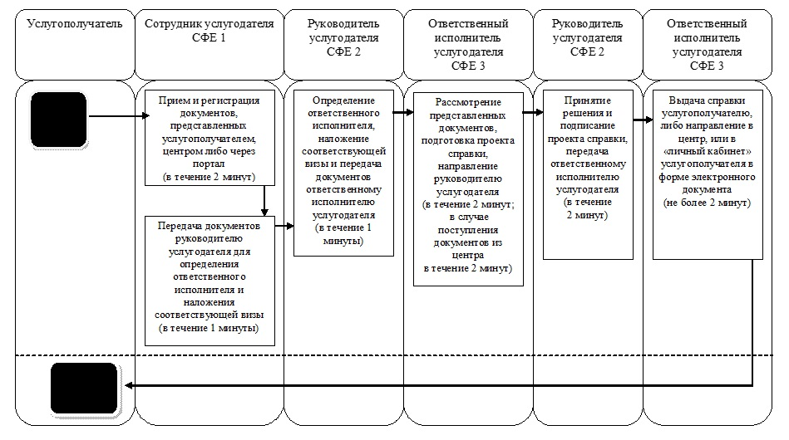

Б. При оказании государственной услуги через центр

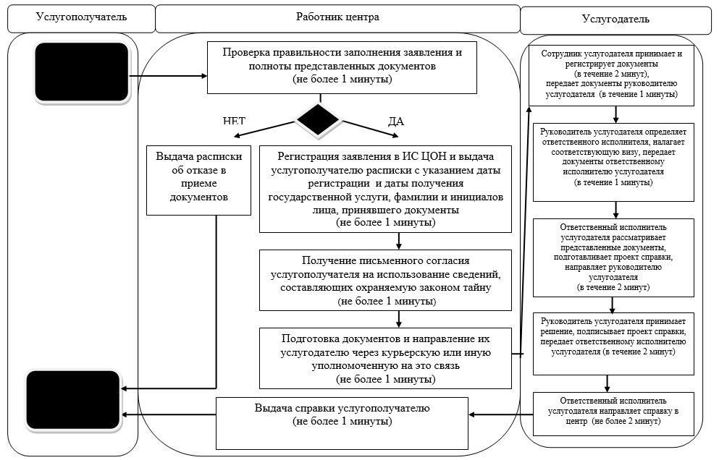

В. При оказании государственной услуги через портал

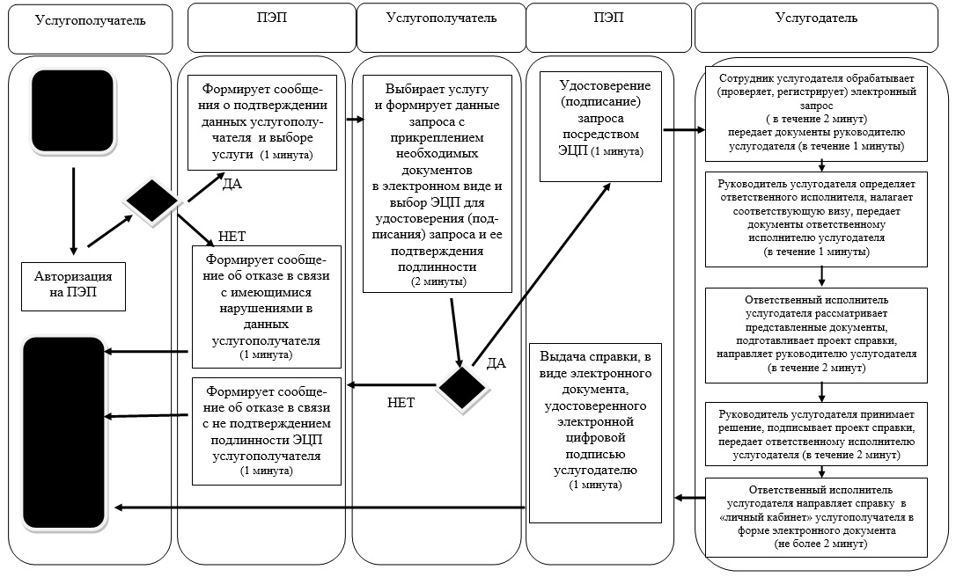
Условные обозначения:
- начало или завершение оказания государственной услуги
- наименование процедуры (действия) услугополучателя и (или) СФЕ
- вариант выбора
- переход к следующей процедуре (действию)
Приложение 3
к регламенту государственной услуги
"Выдача справок безработным гражданам"
Диаграмма функционального взаимодействия информационных систем, задействованных в оказании "частично автоматизированной" электронной государственной услуги через ИС ЦОН

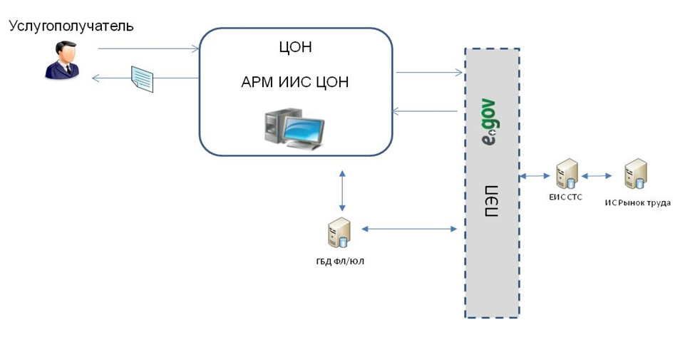

Приложение 4
к регламенту государственной услуги
"Выдача справок безработным гражданам"
Диаграмма функционального взаимодействия информационных систем, задействованных в оказании "частично автоматизированной" электронной государственной услуги посредством портала "электронного правительства"

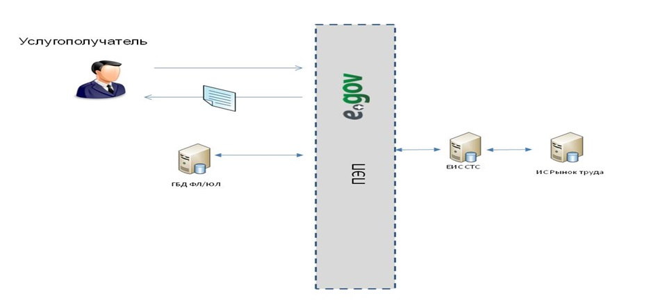

Утвержден
постановлением акимата
Северо-Казахстанской области
от 21 августа 2014 года № 298
Регламент государственной услуги "Выдача направлений лицам на участие в активных формах содействия занятости"
1. Общие положения
1. Государственная услуга "Выдача направлений лицам на участие в активных формах содействия занятости" (далее – государственная услуга) оказывается физическим лицам (далее - услугополучатель) отделами занятости и социальных программ районов и города Петропавловска (далее – услугодатель).
Прием заявлений и выдача результатов оказания государственной услуги осуществляются через:
1) услугодателя, по адресам, указанным в приложении 1 к регламенту государственной услуги "Выдача направлений лицам на участие в активных формах содействия занятости";
2) веб-портал "электронного правительства": www.egov.kz (далее – портал).
2. Форма оказания государственной услуги: электронная (частично автоматизированная) и (или) бумажная.
3. Результат оказания государственной услуги - выдача направления лицам на участие в активных мерах содействия занятости, которое включает в себя:
1) направление для трудоустройства;
2) направление на общественные работы;
3) направление лицам на профессиональную подготовку, переподготовку и повышение квалификации;
4) направление для трудоустройства на социальные рабочие места;
5) направление на молодежную практику;
6) оказание бесплатных услуг лицам в профессиональной ориентации.
Форма предоставления результата государственной услуги - электронная (частично автоматизированная) и (или) бумажная.
2. Описание порядка действий структурных подразделений (работников) услугодателя в процессе оказания государственной услуги
4. Основанием для начала процедуры (действия) по оказанию государственной услуги является подача услугополучателем документов, указанных в пункте 9 Стандарта государственной услуги "Выдача направлений лицам на участие в активных формах содействия занятости", утвержденного постановлением Правительства Республики Казахстан от 11 марта 2014 года № 217 "Об утверждении стандартов государственных услуг в сфере социальной защиты" (далее - Стандарт) либо запрос в форме электронного документа, удостоверенный электронной цифровой подписью (далее – ЭЦП) услугополучателя.
5. Содержание каждой процедуры (действия), входящей в состав процесса оказания государственной услуги, длительность его выполнения:
1) сотрудник услугодателя принимает документы, представленные услугополучателем либо через портал, осуществляет их регистрацию, 30 минут.
Передает документы руководителю услугодателя для определения ответственного исполнителя и наложения соответствующей визы, 5 минут;
2) руководитель услугодателя определяет ответственного исполнителя, налагает соответствующую визу, 5 минут;
3) ответственный исполнитель услугодателя рассматривает представленные документы, подготавливает проект результата оказания государственной услуги, 15 минут;
4) руководитель услугодателя принимает решение и подписывает проект результата оказания государственной услуги, 5 минут;
5) ответственный исполнитель услугодателя выдает результат оказания государственной услуги услугополучателю либо направляет в "личный кабинет" услугополучателя в форме электронного документа, подписанного ЭЦП руководителя услугодателя, 30 минут.
6. Результат процедуры (действия) по оказанию государственной услуги, который служит основанием для начала выполнения следующей процедуры (действия):
1) результат процедуры – регистрация документов;
2) результат процедуры – виза руководителя услугодателя;
3) результат процедуры – проект результата оказания государственной услуги;
4) результат процедуры – подписанный результат оказания государственной услуги;
5) результат процедуры – выданный услугополучателю либо направленный в "личный кабинет" услугополучателя результат оказания государственной услуги.
3. Описание порядка взаимодействия структурных подразделений (работников) услугодателя в процессе оказания государственной услуги
7. Перечень структурных подразделений (работников) услугодателя, которые участвуют в процессе оказания государственной услуги:
1) сотрудник услугодателя;
2) руководитель услугодателя;
3) ответственный исполнитель услугодателя.
8. Описание последовательности процедур (действий) между структурными подразделениями (работниками), длительность каждой процедуры (действия):
1) процедура 1 – сотрудником услугодателя осуществляется прием и регистрация документов, 30 минут.
Осуществляется передача документов руководителю услугодателя для определения ответственного исполнителя и наложения соответствующей визы, 5 минут;
2) процедура 2 – руководителем услугодателя определяется ответственный исполнитель, налагается соответствующая виза и документы передаются ответственному исполнителю услугодателя, 5 минут;
3) процедура 3 - ответственным исполнителем услугодателя рассматриваются представленные документы, подготавливается проект результата оказания государственной услуги, который направляется руководителю услугодателя для принятия решения, 15 минут;
4) процедура 4 - руководителем услугодателя принимается решение и подписывается проект результата оказания государственной услуги, который передается ответственному исполнителю услугодателя, 5 минут;
5) процедура 5 - ответственным исполнителем услугодателя выдается результат оказания государственной услуги услугополучателю либо направляется в "личный кабинет" услугополучателя в форме электронного документа, 30 минут.
Справочник бизнес-процессов оказания государственной услуги указан в приложении 2 к регламенту государственной услуги "Выдача направлений лицам на участие в активных формах содействия занятости".
4. Описание порядка взаимодействия с иными услугодателями, а также порядка использования информационных систем в процессе оказания государственной услуги
9. Описание порядка обращения и последовательности процедур (действий) услугополучателя и услугодателя при оказании государственной услуги через портал:
1) услугополучатель осуществляет регистрацию, авторизацию на портале посредством индивидуального идентификационного номера, ЭЦП;
2) выбор услугополучателем электронной государственной услуги, заполнение полей электронного запроса и прикрепление документов;
3) удостоверение электронного запроса для оказания электронной государственной услуги посредством ЭЦП услугополучателя;
4) обработка (проверка, регистрация) электронного запроса услугодателем;
5) получение услугополучателем уведомления о статусе электронного запроса и сроке оказания государственной услуги через портал в "личном кабинете" услугополучателя;
6) направление услугодателем в "личный кабинет" услугополучателя результата оказания государственной услуги в форме электронного документа, подписанного ЭЦП;
7) получение услугополучателем результата оказания государственной услуги через портал в "личном кабинете" услугополучателя;
Диаграмма функционального взаимодействия информационных систем указана в приложении 3 к регламенту государственной услуги "Выдача направлений лицам на участие в активных формах содействия занятости".
Приложение 1
к регламенту государственной услуги
"Выдача направлений лицам на участие
в активных формах содействия занятости"
Адреса услугодателей
№  п/п | Наименование | Юридический адрес, адрес электронной почты | Номера телефонов
1 | Государственное учреждение "Отдел занятости и социальных программ Айыртауского района Северо-Казахстанской области" | Айыртауский район,  село Саумалколь,  улица Шокана Уалиханова, 42  ro_ajyrta@bk.ru | 8 (715) 33-2-13-62
2 | Государственное учреждение "Отдел занятости и социальных программ Акжарского района Северо-Казахстанской области" | Акжарский район,  село Талшик,  улица Целинная, 13  akzhar-social@sko.kz | 8 (715) 46-2-14-49
3 | Государственное учреждение "Отдел занятости и социальных программ Аккайынского района Северо-Казахстанской области" | Аккайынский район,  село Смирново  улица 9 Мая, 67  akk_soz@mail.ru | 8 (715) 32-2-12-65
4 | Государственное учреждение "Отдел занятости и социальных программ Есильского района Северо-Казахстанской области" | Есильский район,  село Явленка,  улица Ленина, 20  esil_zan_soc@sko.kz  ro_esil@mail.ru | 8 (715) 43-2-19-99
5 | Государственное учреждение "Отдел занятости и социальных программ Жамбылского района Северо-Казахстанской области" | Жамбылский район,  село Пресновка,  улица Дружба, 6  zham-ozsp@sko.kz | 8 (715) 44-2-13-38
6 | Государственное учреждение "Отдел занятости и социальных программ района Магжана Жумабаева Северо-Казахстанской области" | района Магжана Жумабаева  город Булаево  улица Киреева, 15  mzh-ozsp@sko.kz | 8 (715) 31-2-19-22
7 | Государственное учреждение "Кызылжарский районный отдел занятости и социальных программ" | Кызылжарский район,  аул Бесколь,  улица Гагарина, 6 а  kyz_asp@mail.ru  kyzylzhar-ozsp@sko.kz | 8 (715) 38-2-16-50  50-06-17
8 | Государственное учреждение "Отдел занятости и социальных программ Мамлютского района Северо-Казахстанской области" | Мамлютский район,  город Мамлютка,  улица Гуденко, 19  maml_ozsp@mail.ru | 8 (715) 41-2-13-75
9 | Государственное учреждение "Отдел занятости и социальных программ района имени Габита Мусрепова Северо-Казахстанской области" | район Габита Мусрепова  село Новоишимское  улица Ленина, 2  ozsp-gm@sko.kz | 8 (715) 35-2-24-17
10 | Государственное учреждение "Отдел занятости и социальных программ Тайыншинского района Северо-Казахстанской области" | Тайыншинский район,  город Тайынша,  переулок Центральный, 2  ozsp-tsh@sko.kz | 8 (715) 36-2-10-22
11 | Государственное учреждение "Отдел занятости и социальных программ Тимирязевского района Северо-Казахстанской области" | Тимирязевский район,  село Тимирязево,  улица Шокана Уалиханова, 1  ro_timir@mail.online.kz | 8 (715) 37-2-16-49
12 | Государственное учреждение "Отдел занятости и социальных программ Уалихановского района Северо-Казахстанской области" | Уалихановский район,  село Кишкенеколь,  улица Уалиханова, 82  ro_ualih@mail.online.kz | 8 (715) 42-2-19-43
13 | Государственное учреждение "Отдел занятости и социальных программ района Шал акына Северо-Казахстанской области" | район Шал акына,  город Сергеевка,  улица Ибраева, 50  shalakyn-ozsp@sko.kz  soczashita1@mail.ru | 8 (715) 34-2-16-91
14 | Государственное учреждение "Отдел занятости и социальных программ города Петропавловска Северо-Казахстанской области" | город Петропавловск,  улица Театральная, 36  petroozsp@sko.kz | 53-07-84
Приложение 2
к регламенту государственной услуги
"Выдача направлений лицам на участие
в активных формах содействия занятости"
Справочник бизнес-процессов оказания государственной услуги "Выдача направлений лицам на участие в активных формах содействия занятости"
А. При оказании государственной услуги через услугодателя

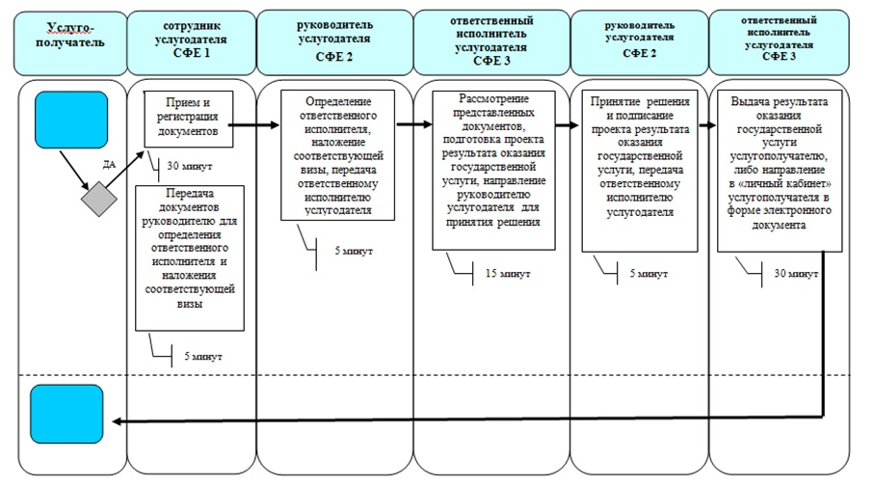

В. При оказании государственной услуги через портал

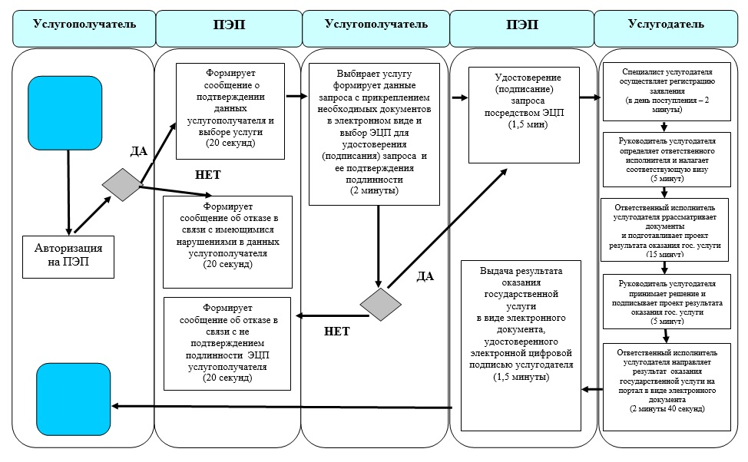

Приложение 3
к регламенту государственной услуги
"Выдача направлений лицам на участие
в активных формах содействия занятости"
Диаграмма функционального взаимодействия информационных систем, задействованных в оказании государственной услуги

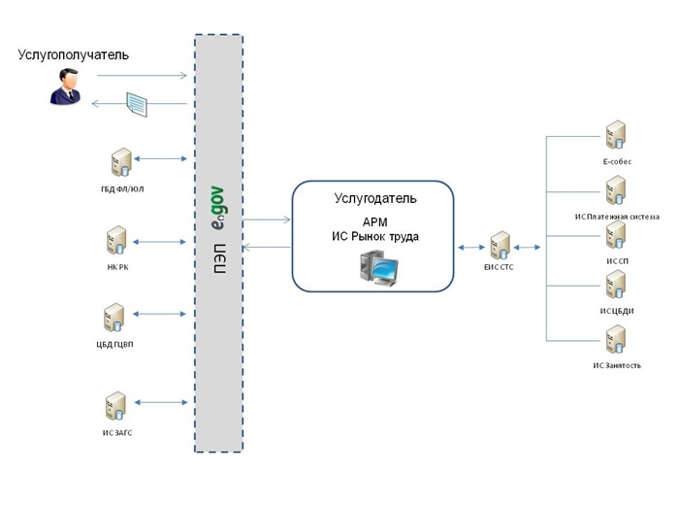

Утвержден
постановлением акимата
Северо-Казахстанской области
от 21 августа 2014 года № 298
Регламент государственной услуги "Назначение государственного пособия на детей до восемнадцати лет"
1. Общие положения
1. Государственная услуга "Назначение государственного пособия на детей до восемнадцати лет" (далее – государственная услуга) оказывается физическим лицам (далее – услугополучатель) отделами занятости и социальных программ районов и города Петропавловска (далее – услугодатель).
Прием заявлений и выдача результатов оказания государственной услуги осуществляются через:
1) услугодателя, по адресам, указанным в приложении 1 к регламенту государственной услуги "Назначение государственного пособия на детей до восемнадцати лет";
2) Республиканское государственное предприятие на праве хозяйственного ведения "Центр обслуживания населения" Комитета по контролю автоматизации государственных услуг и координации деятельности центров обслуживания населения Министерства транспорта и коммуникаций Республики Казахстан (далее – центр);
3) акима поселка, села, сельского округа (далее – аким).
2. Форма оказания государственной услуги: бумажная.
3. Результат оказания государственной услуги – уведомление о назначении либо мотивированный ответ об отказе в оказании государственной услуги в случаях и по основаниям, предусмотренным пунктом 10 Стандарта государственной услуги "Назначение государственного пособия на детей до восемнадцати лет", утвержденного постановлением Правительства Республики Казахстан от 11 марта 2014 года № 217 "Об утверждении стандартов государственных услуг в сфере социальной защиты" (далее – Стандарт).
Форма предоставления результата оказания государственной услуги: бумажная.
2. Описание порядка действий структурных подразделений (работников) услугодателя в процессе оказания государственной услуги
4. Основанием для начала процедуры (действия) по оказанию государственной услуги является подача услугополучателем заявления по форме, согласно приложению 1 к Стандарту с приложением документов, указанных в пункте 9 Стандарта (далее – документы).
5. В состав процесса оказания государственной услуги входят следующие процедуры (действия):
1) сотрудник услугодателя принимает документы, представленные услугополучателем, центром либо акимом, осуществляет их регистрацию, выдает отрывной талон заявления с указанием даты регистрации и даты получения государственной услуги, фамилии и инициалов лица, принявшего документы либо делает отметку о получении документов в реестре передаваемых документов (при обращении к услугодателю через центр либо акима), получает письменное согласие услугополучателя на использование сведений, составляющих охраняемую законом тайну, содержащихся в информационных системах, при оказании государственных услуг, если иное не предусмотрено законами Республики Казахстан, не более 30 минут.
Передает документы руководителю услугодателя для определения ответственного исполнителя и наложения соответствующей визы, в течение 2 часов;
2) руководитель услугодателя определяет ответственного исполнителя, налагает соответствующую визу, в течение 2 часов;
3) ответственный исполнитель услугодателя направляет документы в участковую комиссию, в течение 2 рабочих дней;
4) участковая комиссия выдает заключение, в течение 3 рабочих дней;
5) ответственный исполнитель услугодателя рассматривает представленные документы, подготавливает проект результата оказания государственной услуги, в течение 2 часов;
6) руководитель услугодателя принимает решение и подписывает проект результата оказания государственной услуги, в течение 2 часов;
7) ответственный исполнитель услугодателя выдает результат оказания государственной услуги услугополучателю или направляет в центр либо акиму, не более 30 минут.
6. Результат процедуры (действия) по оказанию государственной услуги, который служит основанием для начала выполнения следующей процедуры (действия):
1) результат процедуры – отрывной талон заявления с указанием даты регистрации и даты получения государственной услуги, фамилии и инициалов лица, принявшего документы либо отметка о получении документов в реестре передаваемых документов;
2) результат процедуры – виза руководителя услугодателя;
3) результат процедуры – направление документов в участковую комиссию;
4) результат процедуры – заключение участковой комиссии;
5) результат процедуры – проект результата оказания государственной услуги;
6) результат процедуры – подписанный результат оказания государственной услуги;
7) результат процедуры – выданный услугополучателю либо направленный в центр или акиму результат оказания государственной услуги.
3. Описание порядка взаимодействия структурных подразделений (работников) услугодателя в процессе оказания государственной услуги
7. В процессе оказания государственной услуги участвуют следующие структурные подразделения (работники) услугодателя:
1) сотрудник услугодателя;
2) руководитель услугодателя;
3) ответственный исполнитель услугодателя;
4) участковая комиссия.
8. Описание последовательности процедур (действий) между структурными подразделениями (работниками) с указанием длительности каждой процедуры (действия):
1) процедура 1 – сотрудником услугодателя осуществляется прием и регистрация документов, не более 30 минут.
Осуществляется передача документов руководителю услугодателя для определения ответственного исполнителя и наложения соответствующей визы, в течение 2 часов;
2) процедура 2 – руководителем услугодателя определяется ответственный исполнитель, налагается соответствующая виза и документы передаются ответственному исполнителю, в течение 2 часов;
3) процедура 3 – ответственным исполнителем услугодателя направляются документы в участковую комиссию, в течение 2 рабочих дней;
4) процедура 4 – участковой комиссией выдается заключение, в течение 3 рабочих дней;
5) процедура 5 – ответственным исполнителем услугодателя рассматриваются представленные документы, подготавливается проект результата оказания государственной услуги, который направляется руководителю услугодателя для принятия решения, в течение 2 часов;
6) процедура 6 – руководителем услугодателя принимается решение и подписывается проект результата оказания государственной услуги, который передается ответственному исполнителю услугодателя, в течение 2 часов;
7) процедура 7 – ответственным исполнителем услугодателя выдается результат оказания государственной услуги услугополучателю либо направляется в центр или акиму, не более 30 минут.
Справочник бизнес-процессов оказания государственной услуги указан в приложении 2 к регламенту государственной услуги "Назначение государственного пособия на детей до восемнадцати лет".
4. Описание порядка взаимодействия с центром обслуживания населения и (или) иными услугодателями, а также порядка использования информационных систем в процессе оказания государственной услуги
9. Описание порядка обращения в центр, длительность обработки запроса услугополучателя:
1) услугополучатель для получения государственной услуги обращается с документами в центр;
2) работник центра проверяет правильность заполнения заявления и полноту представленных документов, не более 10 минут;
3) работник центра регистрирует заявление в информационной системе "Интегрированная информационная система для Центров обслуживания населения" и выдает услугополучателю расписку, не более 10 минут;
Расписка выдается с указанием:
номера и даты приема заявления;
вида запрашиваемой государственной услуги;
количества и названия приложенных документов;
даты (времени) и места выдачи документов;
фамилии, имени, отчества работника центра, принявшего заявление на оформление документов;
фамилии, имени, отчества услугополучателя, фамилии, имени, отчества представителя услугополучателя, и их контактных телефонов;
4) работник центра получает письменное согласие услугополучателя на использование сведений, составляющих охраняемую законом тайну, содержащихся в информационных системах, если иное не предусмотрено законами Республики Казахстан, не более 10 минут;
5) работник центра подготавливает документы и направляет их услугодателю через курьерскую или иную уполномоченную на это связь, в течение 1 рабочего дня;
6) работник центра в срок, указанный в расписке о приеме соответствующих документов, выдает результат оказания государственной услуги услугополучателю, не более 30 минут.
Приложение 1
к регламенту государственной услуги
"Назначение государственного пособия
на детей до восемнадцати лет"
Адреса услугодателей
№  п/п | Наименование | Юридический адрес, адрес электронной почты | Номера телефонов
1 | Государственное учреждение "Отдел занятости и социальных программ Айыртауского района Северо-Казахстанской области" | Айыртауский район,  село Саумалколь,  улица Шокана Уалиханова, 42  ro_ajyrta@bk.ru | 8 (715) 33-2-13-62
2 | Государственное учреждение "Отдел занятости и социальных программ Акжарского района Северо-Казахстанской области" | Акжарский район,  село Талшик,  улица Целинная, 13  akzhar-social@sko.kz | 8 (715) 46-2-14-49
3 | Государственное учреждение "Отдел занятости и социальных программ Аккайынского района Северо-Казахстанской области" | Аккайынский район,  село Смирново  улица 9 Мая, 67  akk_soz@mail.ru | 8 (715) 32-2-12-65
4 | Государственное учреждение "Отдел занятости и социальных программ Есильского района Северо-Казахстанской области" | Есильский район,  село Явленка,  улица Ленина, 20  esil_zan_soc@sko.kz  ro_esil@mail.ru | 8 (715) 43-2-19-99
5 | Государственное учреждение "Отдел занятости и социальных программ Жамбылского района Северо-Казахстанской области" | Жамбылский район,  село Пресновка,  улица Дружба, 6  zham-ozsp@sko.kz | 8 (715) 44-2-13-38
6 | Государственное учреждение "Отдел занятости и социальных программ района Магжана Жумабаева Северо-Казахстанской области" | района Магжана Жумабаева  город Булаево  улица Киреева, 15  mzh-ozsp@sko.kz | 8 (715) 31-2-19-22
7 | Государственное учреждение "Кызылжарский районный отдел занятости и социальных программ" | Кызылжарский район,  аул Бесколь,  улица Гагарина, 6 а  kyz_asp@mail.ru  kyzylzhar-ozsp@sko.kz | 8 (715) 38-2-16-50  50-06-17
8 | Государственное учреждение "Отдел занятости и социальных программ Мамлютского района Северо-Казахстанской области" | Мамлютский район,  город Мамлютка,  улица Гуденко, 19  maml_ozsp@mail.ru | 8 (715) 41-2-13-75
9 | Государственное учреждение "Отдел занятости и социальных программ района имени Габита Мусрепова Северо-Казахстанской области" | район Габита Мусрепова  село Новоишимское  улица Ленина, 2  ozsp-gm@sko.kz | 8 (715) 35-2-24-17
10 | Государственное учреждение "Отдел занятости и социальных программ Тайыншинского района Северо-Казахстанской области" | Тайыншинский район,  город Тайынша,  переулок Центральный, 2  ozsp-tsh@sko.kz | 8 (715) 36-2-10-22
11 | Государственное учреждение "Отдел занятости и социальных программ Тимирязевского района Северо-Казахстанской области" | Тимирязевский район,  село Тимирязево,  улица Шокана Уалиханова, 1  ro_timir@mail.online.kz | 8 (715) 37-2-16-49
12 | Государственное учреждение "Отдел занятости и социальных программ Уалихановского района Северо-Казахстанской области" | Уалихановский район,  село Кишкенеколь,  улица Уалиханова, 82  ro_ualih@mail.online.kz | 8 (715) 42-2-19-43
13 | Государственное учреждение "Отдел занятости и социальных программ района Шал акына Северо-Казахстанской области" | район Шал акына,  город Сергеевка,  улица Ибраева, 50  shalakyn-ozsp@sko.kz  soczashita1@mail.ru | 8 (715) 34-2-16-91
14 | Государственное учреждение "Отдел занятости и социальных программ города Петропавловска Северо-Казахстанской области" | город Петропавловск,  улица Театральная, 36  petroozsp@sko.kz | 53-07-84
Приложение 2
к регламенту государственной услуги "Назначение государственного пособия
на детей до восемнадцати лет"
Справочник бизнес-процессов оказания государственной услуги "Назначение государственного пособия на детей до восемнадцати лет"
А. При оказании государственной услуги через услугодателя

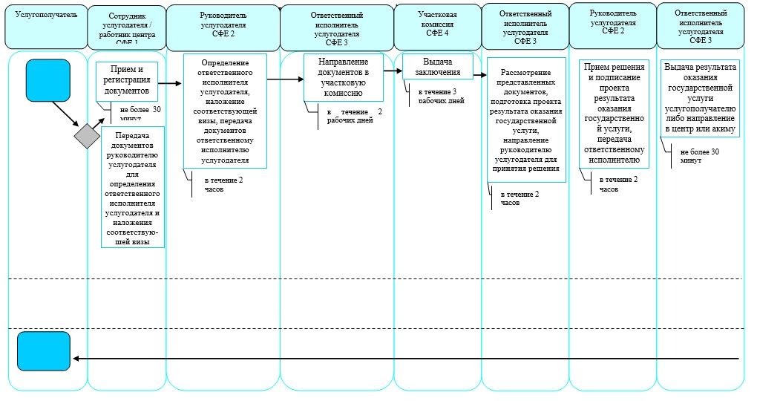

Б. При оказании государственной услуги через центр

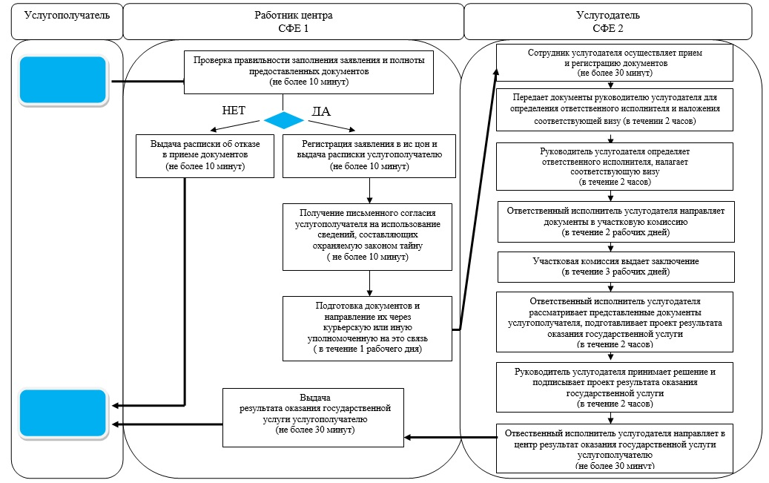
Условные обозначения:
- начало или завершение оказания государственной услуги
- наименование процедуры (действия) услугополучателя и (или) СФЕ
- вариант выбора
- переход к следующей процедуре (действию)
Утвержден
постановлением акимата
Северо-Казахстанской области
от 21 августа 2014 года № 298
Регламент государственной услуги "Назначение государственной адресной социальной помощи"
1. Общие положения
1. Государственная услуга "Назначение государственной адресной социальной помощи" (далее – государственная услуга) оказывается физическим лицам (далее - услугополучатель) отделами занятости и социальных программ районов и города Петропавловска (далее – услугодатель).
Прием заявлений и выдача результатов оказания государственной услуги осуществляются через:
1) услугодателя, по адресам, указанным в приложении 1 к регламенту государственной услуги "Назначение государственной адресной социальной помощи";
2) Республиканское государственное предприятие на праве хозяйственного ведения "Центр обслуживания населения" Комитета по контролю автоматизации государственных услуг и координации деятельности центров обслуживания населения Министерства транспорта и коммуникаций Республики Казахстан (далее – центр);
3) акима поселка, села, сельского округа (далее – аким).
2. Форма оказания государственной услуги: бумажная.
3. Результат оказания государственной услуги - уведомление о назначении государственной адресной социальной помощи, либо мотивированный ответ об отказе в оказании государственной услуги в случаях и по основаниям, предусмотренным пунктом 10 Стандарта государственной услуги "Назначение государственной адресной социальной помощи", утвержденного постановлением Правительства Республики Казахстан от 11 марта 2014 года № 217 "Об утверждении стандартов государственных услуг в сфере социальной защиты" (далее – стандарт).
Форма предоставления результата оказания государственной услуги - бумажная.
2. Описание порядка действий структурных подразделений (работников) услугодателя в процессе оказания государственной услуги
4. Основанием для начала процедуры (действия) по оказанию государственной услуги является подача услугополучателем заявления по форме согласно приложению 1 к Стандарту с приложением документов, указанных в пункте 9 Стандарта (далее - документы).
5. Содержание каждой процедуры (действия), входящей в состав процесса оказания государственной услуги, длительность его выполнения:
1) сотрудник услугодателя принимает документы, представленные услугополучателем, центром либо акимом, осуществляет их регистрацию, выдает отрывной талон заявления с указанием даты регистрации и даты получения государственной услуги, фамилии и инициалов лица, принявшего документы либо делает отметку о получении документов в реестре передаваемых документов (при обращении к услугодателю через центр либо акима), получает письменное согласие услугополучателя на использование сведений, составляющих охраняемую законом тайну, содержащихся в информационных системах, при оказании государственных услуг, если иное не предусмотрено законами Республики Казахстан, не более 15 минут.
Передает документы руководителю услугодателя для определения ответственного исполнителя и наложения соответствующей визы, 2 часа;
2) руководитель услугодателя определяет ответственного исполнителя, налагает соответствующую визу, 2 часа;
3) ответственный исполнитель услугодателя направляет документы в участковую комиссию, 2 рабочих дня;
4) участковая комиссия выдает заключение, в течение 3 рабочих дней;
5) ответственный исполнитель услугодателя рассматривает представленные документы, подготавливает проект результата оказания государственной услуги, 2 часа;
6) руководитель услугодателя принимает решение и подписывает проект результата оказания государственной услуги, 2 часа;
7) ответственный исполнитель услугодателя выдает результат оказания государственной услуги услугополучателю, направляет в центр либо акиму, не более 15 минут.
6. Результат процедуры (действия) по оказанию государственной услуги, который служит основанием для начала выполнения следующей процедуры (действия):
1) результат процедуры – отрывной талон заявления с указанием даты регистрации и даты получения государственной услуги, фамилии и инициалов лица, принявшего документы либо отметка о получении документов в реестре передаваемых документов;
2) результат процедуры – виза руководителя услугодателя;
3) результат процедуры – направление документов в участковую комиссию;
4) результат процедуры – заключение участковой комиссии;
5) результат процедуры – проект результата оказания государственной услуги;
6) результат процедуры – подписанный результат оказания государственной услуги;
7) результат процедуры – выданный услугополучателю либо направленный в центр или акиму результат оказания государственной услуги.
3. Описание порядка взаимодействия структурных подразделений (работников) услугодателя в процессе оказания государственной услуги
7. Перечень структурных подразделений (работников) услугодателя, которые участвуют в процессе оказания государственной услуги:
1) сотрудник услугодателя;
2) руководитель услугодателя;
3) ответственный исполнитель услугодателя;
4) участковая комиссия.
8. Описание последовательности процедур (действий) между структурными подразделениями (работниками), длительность каждой процедуры (действия):
1) процедура 1 – сотрудником услугодателя осуществляется прием и регистрация документов, не более 15 минут.
Осуществляется передача документов руководителю услугодателя для определения ответственного исполнителя и наложения соответствующей визы, в течение 2 часов;
2) процедура 2 – руководителем услугодателя определяется ответственный исполнитель, налагается соответствующая виза и документы передаются ответственному исполнителю услугодателя, 2 часа;
3) процедура 3 – ответственным исполнителем услугодателя направляются документы в участковую комиссию, в течение 2 рабочих дней;
4) процедура 4 – участковой комиссией выдается заключение, в течение 3 рабочих дней;
5) процедура 5 – ответственным исполнителем услугодателя рассматриваются представленные документы, подготавливается проект результата оказания государственной услуги, который направляется руководителю услугодателя для принятия решения, в течение 2 часов;
6) процедура 6 - руководителем услугодателя принимается решение и подписывается проект результата оказания государственной услуги, который передается ответственному исполнителю услугодателя, 2 часа;
7) процедура 7 - ответственным исполнителем услугодателя выдается результат оказания государственной услуги услугополучателю либо направляется в центр, или акиму, не более 15 минут.
Справочник бизнес-процессов оказания государственной услуги указан в приложении 2 к регламенту государственной услуги "Назначение государственной адресной социальной помощи".
4. Описание порядка взаимодействия с центром обслуживания населения и (или) иными услугодателями, а также порядка использования информационных систем в процессе оказания государственной услуги
9. Описание порядка обращения в центр, длительность обработки запроса услугополучателя:
1) услугополучатель для получения государственной услуги обращается в центр;
2) работник центра проверяет правильность заполнения заявлений и полноту представленных документов, не более 5 минут;
В случае предоставления услугополучателем неполного пакета документов работником центра выдается расписка об отказе в приеме документов.
3) работник центра регистрирует заявление в информационной системе "Интегрированная информационная система для Центров обслуживания населения" и выдает услугополучателю расписку, не более 5 минут;
Расписка выдается с указанием:
заявления с указанием номера и даты приема заявления;
вида запрашиваемой государственной услуги;
количества и названий приложенных документов;
даты (времени) и места выдачи документов;
фамилии, имени, отчества работника центра, принявшего заявление на оформление документов;
фамилии, имени, отчества услугополучателя, фамилии, имени, отчества представителя услугополучателя, и их контактные телефоны;
4) работник центра получает письменное согласие услугополучателя на использование сведений, составляющих охраняемую законом тайну, содержащихся в информационных системах, если иное не предусмотрено законами Республики Казахстан, не более 5 минут;
5) работник центра подготавливает документы и направляет их услугодателю через курьерскую или иную уполномоченную на это связь, 1 рабочий день;
6) работник центра в срок, указанный в расписке о приеме соответствующих документов, выдает результат оказания государственной услуги услугополучателю, не более 15 минут.
Приложение 1
к регламенту государственной услуги "Назначение государственной адресной
социальной помощи"
Адреса услугодателей
№  п/  п | Наименование | Юридический адрес, адрес электронной почты | Номера телефонов
1 | Государственное учреждение "Отдел занятости и социальных программ Айыртауского района Северо-Казахстанской области" | Айыртауский район,  село Саумалколь,  улица Шокана Уалиханова, 42  ro_ajyrta@bk.ru | 8 (715) 33-2-13-62
2 | Государственное учреждение "Отдел занятости и социальных программ Акжарского района Северо-Казахстанской области" | Акжарский район,  село Талшик,  улица Целинная, 13  akzhar-social@sko.kz | 8 (715) 46-2-14-49
3 | Государственное учреждение "Отдел занятости и социальных программ Аккайынского района Северо-Казахстанской области" | Аккайынский район,  село Смирново  улица 9 Мая, 67  akk_soz@mail.ru | 8 (715) 32-2-12-65
4 | Государственное учреждение "Отдел занятости и социальных программ Есильского района Северо-Казахстанской области" | Есильский район,  село Явленка,  улица Ленина, 20  esil_zan_soc@sko.kz  ro_esil@mail.ru | 8 (715) 43-2-19-99
5 | Государственное учреждение "Отдел занятости и социальных программ Жамбылского района Северо-Казахстанской области" | Жамбылский район,  село Пресновка,  улица Дружба, 6  zham-ozsp@sko.kz | 8 (715) 44-2-13-38
6 | Государственное учреждение "Отдел занятости и социальных программ района Магжана Жумабаева Северо-Казахстанской области" | района Магжана Жумабаева  город Булаево  улица Киреева, 15  mzh-ozsp@sko.kz | 8 (715) 31-2-19-22
7 | Государственное учреждение "Кызылжарский районный отдел занятости и социальных программ" | Кызылжарский район,  аул Бесколь,  улица Гагарина, 6 а  kyz_asp@mail.ru  kyzylzhar-ozsp@sko.kz | 8 (715) 38-2-16-50  50-06-17
8 | Государственное учреждение "Отдел занятости и социальных программ Мамлютского района Северо-Казахстанской области" | Мамлютский район,  город Мамлютка,  улица Гуденко, 19  maml_ozsp@mail.ru | 8 (715) 41-2-13-75
9 | Государственное учреждение "Отдел занятости и социальных программ района имени Габита Мусрепова Северо-Казахстанской области" | район Габита Мусрепова  село Новоишимское  улица Ленина, 2  ozsp-gm@sko.kz | 8 (715) 35-2-24-17
10 | Государственное учреждение "Отдел занятости и социальных программ Тайыншинского района Северо-Казахстанской области" | Тайыншинский район,  город Тайынша,  переулок Центральный, 2  ozsp-tsh@sko.kz | 8 (715) 36-2-10-22
11 | Государственное учреждение "Отдел занятости и социальных программ Тимирязевского района Северо-Казахстанской области" | Тимирязевский район,  село Тимирязево,  улица Шокана Уалиханова, 1  ro_timir@mail.online.kz | 8 (715) 37-2-16-49
12 | Государственное учреждение "Отдел занятости и социальных программ Уалихановского района Северо-Казахстанской области" | Уалихановский район,  село Кишкенеколь,  улица Уалиханова, 82  ro_ualih@mail.online.kz | 8 (715) 42-2-19-43
13 | Государственное учреждение "Отдел занятости и социальных программ района Шал акына Северо-Казахстанской области" | район Шал акына,  город Сергеевка,  улица Ибраева, 50  shalakyn-ozsp@sko.kz  soczashita1@mail.ru | 8 (715) 34-2-16-91
14 | Государственное учреждение "Отдел занятости и социальных программ города Петропавловска Северо-Казахстанской области" | город Петропавловск,  улица Театральная, 36  petroozsp@sko.kz | 53-07-84
Приложение 2
к регламенту государственной услуги
"Назначение государственной адресной
социальной помощи"
Справочник бизнес-процессов оказания государственной услуги "Назначение государственной адресной социальной помощи" А. При оказании государственной услуги через услугодателя

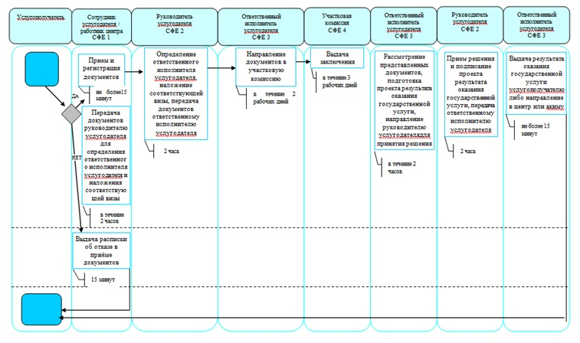

Б. При оказании государственной услуги через центр

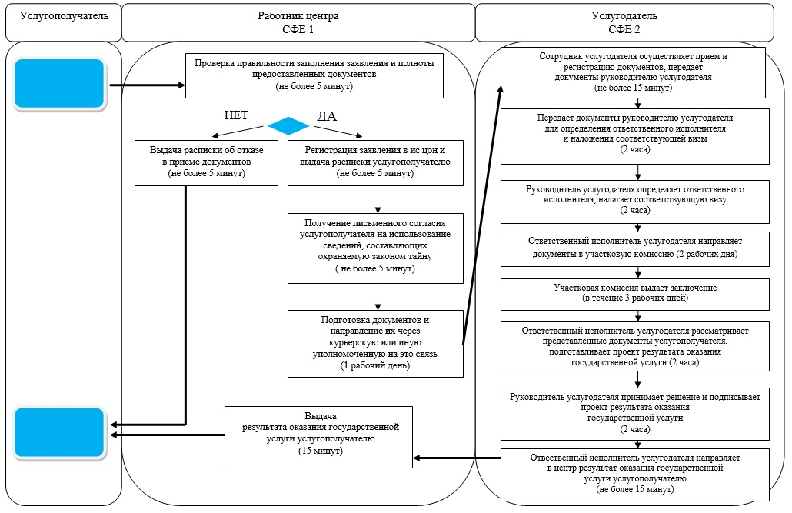
Условные обозначения:
- начало или завершение оказания государственной услуги
- наименование процедуры (действия) услугополучателя и (или) СФЕ
- вариант выбора
- переход к следующей процедуре (действию)
Утвержден
постановлением акимата
Северо-Казахстанской области
от 21 августа 2014 года № 298
Регламент государственной услуги "Назначение социальной помощи отдельным категориям нуждающихся граждан по решениям местных представительных органов"
1. Общие положения
1. Государственная услуга "Назначение социальной помощи отдельным категориям нуждающихся граждан по решениям местных представительных органов" (далее – государственная услуга) оказывается физическим лицам (далее – услугополучатель) отделами занятости и социальных программ районов и города Петропавловска (далее – услугодатель).
Прием заявлений и выдача результатов оказания государственной услуги осуществляются через:
1) услугодателя, по адресам, указанным в приложении 1 к регламенту государственной услуги "Назначение социальной помощи отдельным категориям нуждающихся граждан по решениям местных представительных органов";
2) акима поселка, села, сельского округа (далее – аким);
3) веб-портал "электронного правительства": www.egov.kz (далее – портал).
2. Форма оказываемой государственной услуги: электронная (частично автоматизированная) и (или) бумажная.
3. Результатом оказания государственной услуги является уведомление о назначении социальной помощи.
Форма предоставления результата оказания государственной услуги: электронная и (или) бумажная.
2. Описание порядка действий структурных подразделений (работников) услугодателя в процессе оказания государственной услуги
4. Основанием для начала процедуры (действия) по оказанию государственной услуги является подача услугополучателем заявления с приложением документов, указанных в пункте 9 Стандарта государственной услуги "Назначение социальной помощи отдельным категориям нуждающихся граждан по решениям местных представительных органов", утвержденного постановлением Правительства Республики Казахстан от 11 марта 2014 года № 217 "Об утверждении стандартов государственных услуг в сфере социальной защиты" (далее – Стандарт) (далее – документы) либо запрос в форме электронного документа, удостоверенный электронной цифровой подписью (далее – ЭЦП) услугополучателя.
5. В состав процесса оказания государственной услуги входят следующие процедуры (действия):
1) сотрудник услугодателя принимает документы, представленные услугополучателем, акимом либо через портал, осуществляет их регистрацию, выдает талон с указанием даты регистрации и даты получения государственной услуги, фамилии и инициалов лица, принявшего документы, либо делает отметку о получении документов в реестре передаваемых документов (при обращении к услугодателю через акима), 15 минут.
Передает документы руководителю услугодателя для определения ответственного исполнителя и наложения соответствующей визы, 2 часа;
2) руководитель услугодателя определяет ответственного исполнителя, налагает соответствующую резолюцию, 1 рабочий день;
3) ответственный исполнитель услугодателя рассматривает представленные документы, подготавливает проект результата оказания государственной услуги, 5 рабочих дней (в случае поступления документов через акима, 4 рабочих дня);
4) руководитель услугодателя принимает решение и подписывает проект результата оказания государственной услуги, 1 рабочий день;
5) ответственный исполнитель услугодателя выдает результат оказания государственной услуги услугополучателю либо направляет акиму, или в "личный кабинет" услугополучателя в форме электронного документа, подписанного ЭЦП руководителя услугодателя, не более 15 минут.
В случаях недостаточности документов для оказания социальной помощи, либо невозможности предоставления заявителем необходимых документов в связи с их порчей, утерей срок оказания государственной услуги - в течение 20 (двадцать) рабочих дней.
6. Результат процедуры (действия) по оказанию государственной услуги, который служит основанием для начала выполнения следующей процедуры (действия):
1) результат процедуры – талон с указанием даты регистрации и даты получения государственной услуги, фамилии и инициалов лица, принявшего документы либо отметка о получении документов в реестре передаваемых документов;
2) результат процедуры – виза руководителя услугодателя;
3) результат процедуры – проект результата оказания государственной услуги;
4) результат процедуры – подписанный результат оказания государственной услуги;
5) результат процедуры – выданный услугополучателю либо направленный акиму или в "личный кабинет" услугополучателя результат оказания государственной услуги.
3. Описание порядка взаимодействия структурных подразделений (работников) услугодателя в процессе оказания государственной услуги
7. В процессе оказания государственной услуги участвуют следующие структурные подразделения (работники) услугодателя:
1) сотрудник услугодателя;
2) руководитель услугодателя;
3) ответственный исполнитель услугодателя.
8. Описание последовательности процедур (действий) между структурными подразделениями (работниками) с указанием длительности каждой процедуры (действия):
1) процедура 1 – сотрудником услугодателя осуществляется прием и регистрация документов, 15 минут;
Осуществляется передача документов руководителю услугодателя для определения ответственного исполнителя и наложения соответствующей визы, 2 часа;
2) процедура 2 – руководителем услугодателя определяется ответственный исполнитель, налагается соответствующая виза и документы передаются ответственному исполнителю, 1 рабочий день;
3) процедура 3 – ответственным исполнителем услугодателя рассматриваются представленные документы, подготавливается проект результата оказания государственной услуги, который направляется руководителю услугодателя для принятия решения, 5 рабочих дней (в случае поступления документов через акима, 4 рабочих дня);
4) процедура 4 – руководителем услугодателя принимается решение и подписывается проект результата оказания государственной услуги, который передается ответственному исполнителю услугодателя, 1 рабочий день;
5) процедура 5 – ответственным исполнителем услугодателя выдается результат оказания государственной услуги услугополучателю либо направляется акиму или в "личный кабинет" услугополучателя в форме электронного документа, не более 15 минут.
Справочник бизнес-процессов оказания государственной услуги указан в приложении 2 к регламенту государственной услуги "Назначение социальной помощи отдельным категориям нуждающихся граждан по решениям местных представительных органов".
4. Описание порядка взаимодействия с центром обслуживания населения и (или) иными услугодателями, а также порядка использования информационных систем в процессе оказания государственной услуги
9. Описание порядка обращения и последовательности процедур (действий) услугодателя и услугополучателя при оказании государственной услуги через портал:
1) услугополучатель осуществляет регистрацию, авторизацию на портале посредством индивидуального идентификационного номера, ЭЦП;
2) выбор услугополучателем электронной государственной услуги, заполнение полей электронного запроса и прикрепление документов;
3) удостоверение электронного запроса для оказания электронной государственной услуги посредством ЭЦП услугополучателя;
4) обработка (проверка, регистрация) электронного запроса услугодателем;
5) получение услугополучателем уведомления о статусе электронного запроса и сроке оказания государственной услуги через портал в "личном кабинете" услугополучателя;
6) направление услугодателем в "личный кабинет" услугополучателя результата оказания государственной услуги в форме электронного документа, подписанного ЭЦП;
7) получение услугополучателем результата государственной услуги через портал в "личном кабинете" услугополучателя.
Диаграмма функционального взаимодействия информационных систем указана в приложении 3 к регламенту государственной услуги "Назначение социальной помощи отдельным категориям нуждающихся граждан по решениям местных представительных органов".
Приложение 1
к регламенту государственной услуги
"Назначение социальной помощи
отдельным категориям нуждающихся
граждан по решениям местных
представительных органов"
Адреса услугодателей
№  п/п | Наименование | Юридический адрес, адрес электронной почты | Номера телефонов
1 | Государственное учреждение "Отдел занятости и социальных программ Айыртауского района Северо-Казахстанской области" | Айыртауский район,  село Саумалколь,  улица Шокана Уалиханова, 42  ro_ajyrta@bk.ru | 8 (715) 33-2-13-62
2 | Государственное учреждение "Отдел занятости и социальных программ Акжарского района Северо-Казахстанской области" | Акжарский район,  село Талшик,  улица Целинная, 13  akzhar-social@sko.kz | 8 (715) 46-2-14-49
3 | Государственное учреждение "Отдел занятости и социальных программ Аккайынского района Северо-Казахстанской области" | Аккайынский район,  село Смирново  улица 9 Мая, 67  akk_soz@mail.ru | 8 (715) 32-2-12-65
4 | Государственное учреждение "Отдел занятости и социальных программ Есильского района Северо-Казахстанской области" | Есильский район,  село Явленка,  улица Ленина, 20  esil_zan_soc@sko.kz  ro_esil@mail.ru | 8 (715) 43-2-19-99
5 | Государственное учреждение "Отдел занятости и социальных программ Жамбылского района Северо-Казахстанской области" | Жамбылский район,  село Пресновка,  улица Дружба, 6  zham-ozsp@sko.kz | 8 (715) 44-2-13-38
6 | Государственное учреждение "Отдел занятости и социальных программ района Магжана Жумабаева Северо-Казахстанской области" | района Магжана Жумабаева  город Булаево  улица Киреева, 15  mzh-ozsp@sko.kz | 8 (715) 31-2-19-22
7 | Государственное учреждение "Кызылжарский районный отдел занятости и социальных программ" | Кызылжарский район,  аул Бесколь,  улица Гагарина, 6 а  kyz_asp@mail.ru  kyzylzhar-ozsp@sko.kz | 8 (715) 38-2-16-50  50-06-17
8 | Государственное учреждение "Отдел занятости и социальных программ Мамлютского района Северо-Казахстанской области" | Мамлютский район,  город Мамлютка,  улица Гуденко, 19  maml_ozsp@mail.ru | 8 (715) 41-2-13-75
9 | Государственное учреждение "Отдел занятости и социальных программ района имени Габита Мусрепова Северо-Казахстанской области" | район Габита Мусрепова  село Новоишимское  улица Ленина, 2  ozsp-gm@sko.kz | 8 (715) 35-2-24-17
10 | Государственное учреждение "Отдел занятости и социальных программ Тайыншинского района Северо-Казахстанской области" | Тайыншинский район,  город Тайынша,  переулок Центральный, 2  ozsp-tsh@sko.kz | 8 (715) 36-2-10-22
11 | Государственное учреждение "Отдел занятости и социальных программ Тимирязевского района Северо-Казахстанской области" | Тимирязевский район,  село Тимирязево,  улица Шокана Уалиханова, 1  ro_timir@mail.online.kz | 8 (715) 37-2-16-49
12 | Государственное учреждение "Отдел занятости и социальных программ Уалихановского района Северо-Казахстанской области" | Уалихановский район,  село Кишкенеколь,  улица Уалиханова, 82  ro_ualih@mail.online.kz | 8 (715) 42-2-19-43
13 | Государственное учреждение "Отдел занятости и социальных программ района Шал акына Северо-Казахстанской области" | район Шал акына,  город Сергеевка,  улица Ибраева, 50  shalakyn-ozsp@sko.kz  soczashita1@mail.ru | 8 (715) 34-2-16-91
14 | Государственное учреждение "Отдел занятости и социальных программ города Петропавловска Северо-Казахстанской области" | город Петропавловск,  улица Театральная, 36  petroozsp@sko.kz | 53-07-84
Приложение 2
к регламенту государственной услуги
"Назначение социальной помощи
отдельным категориям нуждающихся
граждан по решениям местных
представительных органов"
Справочник бизнес-процессов оказания государственной услуги "Назначение социальной помощи отдельным категориям нуждающихся граждан по решениям местных представительных органов" А. При оказании государственной услуги через услугодателя

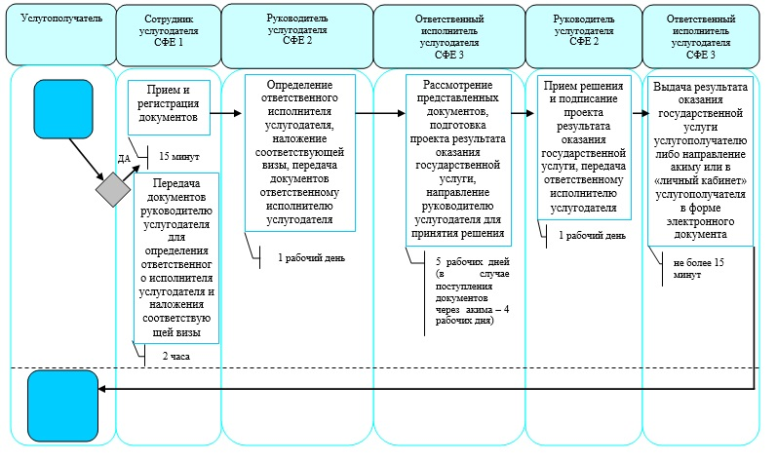

Б. При оказании государственной услуги через портал

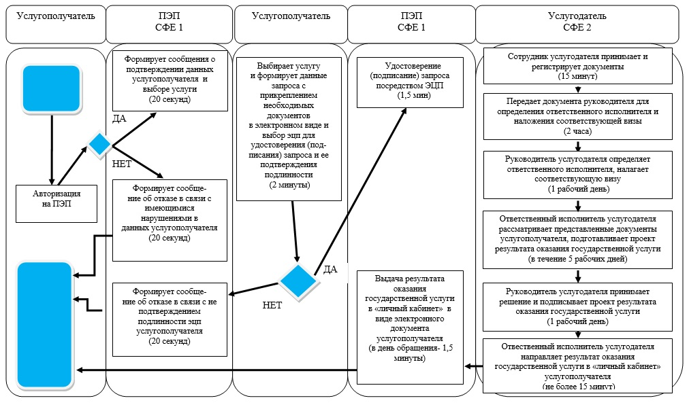
Условные обозначения:
- начало или завершение оказания государственной услуги
- наименование процедуры (действия) услугополучателя и (или) СФЕ
- вариант выбора
- переход к следующей процедуре (действию)
Приложение 3
к регламенту государственной услуги
"Назначение социальной помощи
отдельным категориям нуждающихся
граждан по решениям местных
представительных органов"
Диаграмма функционального взаимодействия информационных систем
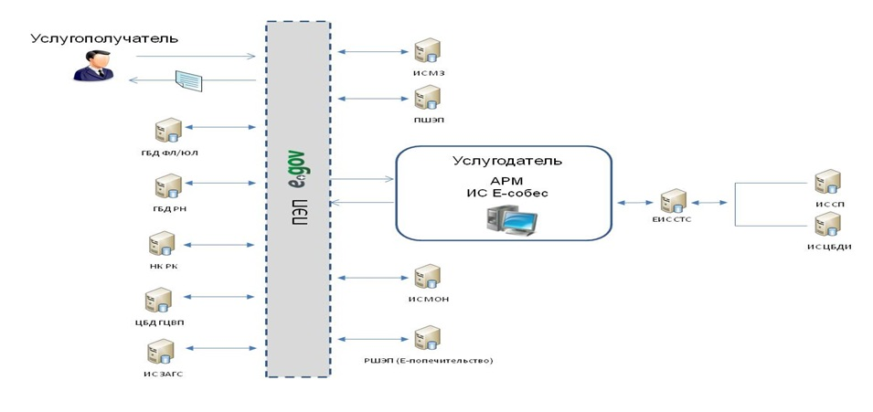

Утвержден
постановлением акимата
Северо-Казахстанской области
от 21 августа 2014 года № 298
Регламент государственной услуги "Назначение социальной помощи специалистам социальной сферы, проживающим и работающим в сельских населенных пунктах, по приобретению топлива"
1. Общие положения
1. Государственная услуга "Назначение социальной помощи специалистам социальной сферы, проживающим и работающим в сельских населенных пунктах, по приобретению топлива" (далее – государственная услуга) оказывается физическим лицам (далее – услугополучатель) отделами занятости и социальных программ районов и города Петропавловска (далее – услугодатель).
Прием заявлений и выдача результатов оказания государственной услуги осуществляются через:
1) услугодателя по адресам, указанным в приложении 1 к регламенту государственной услуги "Назначение социальной помощи специалистам социальной сферы, проживающим и работающим в сельских населенных пунктах, по приобретению топлива";
2) Республиканское государственное предприятие на праве хозяйственного ведения "Центр обслуживания населения" Комитета по контролю автоматизации государственных услуг и координации деятельности центров обслуживания населения Министерства транспорта и коммуникаций Республики Казахстан (далее – центр);
3) акима поселка, села, сельского округа (далее – аким).
2. Форма оказания государственной услуги: бумажная.
3. Результат оказания государственной услуги – уведомление о назначении социальной помощи.
Форма предоставления результата оказания государственной услуги: бумажная.
2. Описание порядка действий структурных подразделений (работников) услугодателя в процессе оказания государственной услуги
4. Основанием для начала процедуры (действия) по оказанию государственной услуги является подача услугополучателем заявления с приложением документов, указанных в пункте 9 Стандарта государственной услуги "Назначение социальной помощи специалистам социальной сферы, проживающим и работающим в сельских населенных пунктах, по приобретению топлива", утвержденного постановлением Правительства Республики Казахстан от 11 марта 2014 года № 217 "Об утверждении стандартов государственных услуг в сфере социальной защиты" (далее – Стандарт) (далее – документы).
5. Содержание каждой процедуры (действия), входящей в состав процесса оказания государственной услуги, длительность его выполнения:
1) сотрудник услугодателя принимает документы, представленные услугополучателем, центром либо акимом, осуществляет их регистрацию либо делает отметку о получении документов в реестре передаваемых документов (при обращении к услугодателю через центр либо акима), получает письменное согласие услугополучателя на использование сведений, составляющих охраняемую законом тайну, содержащихся в информационных системах, при оказании государственных услуг, если иное не предусмотрено законами Республики Казахстан, 30 минут.
Передает документы руководителю услугодателя для определения ответственного исполнителя и наложения соответствующей визы, в течение 2 часов;
2) руководитель услугодателя определяет ответственного исполнителя, налагает соответствующую визу, в течение 1 рабочего дня;
3) ответственный исполнитель услугодателя рассматривает представленные документы, подготавливает проект результата оказания государственной услуги, в течение 7 рабочих дней (в случае поступления документов из центра, в течение 6 рабочих дней);
4) руководитель услугодателя принимает решение и подписывает проект результата оказания государственной услуги, в течение 1 рабочего дня;
5) ответственный исполнитель услугодателя выдает результат оказания государственной услуги услугополучателю, направляет в центр либо акиму, 30 минут.
6. Результат процедуры (действия) по оказанию государственной услуги, который служит основанием для начала выполнения следующей процедуры (действия):
1) результат процедуры – регистрация документов либо отметка о получении документов в реестре передаваемых документов;
2) результат процедуры – виза руководителя услугодателя;
3) результат процедуры – проект результата оказания государственной услуги;
4) результат процедуры – подписанный результат оказания государственной услуги;
5) результат процедуры – выданный услугополучателю либо направленный в центр или акиму результат оказания государственной услуги.
3. Описание порядка взаимодействия структурных подразделений (работников) услугодателя в процессе оказания государственной услуги
7. Перечень структурных подразделений (работников) услугодателя, которые участвуют в процессе оказания государственной услуги:
1) сотрудник услугодателя;
2) руководитель услугодателя;
3) ответственный исполнитель услугодателя.
8. Описание последовательности процедур (действий) между структурными подразделениями (работниками), длительность каждой процедуры (действия):
1) процедура 1 – сотрудником услугодателя осуществляется прием и регистрация документов, 30 минут.
Осуществляется передача документов руководителю услугодателя для определения ответственного исполнителя и наложения соответствующей визы, в течение 2 часов;
2) процедура 2 – руководителем услугодателя определяется ответственный исполнитель, налагается соответствующая виза и документы передаются ответственному исполнителю, в течение 1 рабочего дня;
3) процедура 3 – ответственным исполнителем услугодателя рассматриваются представленные документы, подготавливается проект результата оказания государственной услуги, который направляется руководителю услугодателя для принятия решения, в течение 7 рабочих дней (в случае поступления документов из центра, в течение 6 рабочих дней);
4) процедура 4 – руководителем услугодателя принимается решение и подписывается проект результата оказания государственной услуги, который передается ответственному исполнителю услугодателя, в течение 1 рабочего дня;
5) процедура 5 – ответственным исполнителем услугодателя выдается результат оказания государственной услуги услугополучателю либо направляется в центр, или акиму, 30 минут.
Справочник бизнес-процессов оказания государственной услуги указан в приложении 2 к регламенту государственной услуги "Назначение социальной помощи специалистам социальной сферы, проживающим и работающим в сельских населҰнных пунктах, по приобретению топлива".
4. Описание порядка взаимодействия с центром обслуживания населения и (или) иными услугодателями, а также порядка использования информационных систем в процессе оказания государственной услуги
9. Описание порядка обращения в центр, длительность обработки запроса услугополучателя:
1) услугополучатель для получения государственной услуги обращается в центр;
2) работник центра проверяет правильность заполнения заявлений и полноту представленных документов, не более 5 минут.
В случае предоставления услугополучателем неполного пакета документов работником центра выдается расписка об отказе в приеме документов;
3) работник центра регистрирует заявление в информационной системе "Интегрированная информационная система для Центров обслуживания населения" и выдает услугополучателю расписку с указанием даты регистрации и даты получения государственной услуги, фамилии и инициалов лица, принявшего документы, не более 5 минут;
4) работник центра получает письменное согласие услугополучателя на использование сведений, составляющих охраняемую законом тайну, содержащихся в информационных системах, если иное не предусмотрено законами Республики Казахстан, не более 5 минут;
5) работник центра подготавливает документы и направляет их услугодателю через курьерскую или иную уполномоченную на это связь, в течение 1 рабочего дня;
6) работник центра в срок, указанный в расписке о приеме соответствующих документов, выдает результат оказания государственной услуги услугополучателю, 15 минут.
Приложение 1
к регламенту государственной услуги
"Назначение социальной помощи
специалистам социальной сферы,
проживающим и работающим в
сельских населенных пунктах,
по приобретению топлива"
Адреса услугодателей
№  п/п | Наименование | Юридический адрес, адрес электронной почты | Номера телефонов
1 | Государственное учреждение "Отдел занятости и социальных программ Айыртауского района Северо-Казахстанской области" | Айыртауский район,  село Саумалколь,  улица Шокана Уалиханова, 42  ro_ajyrta@bk.ru | 8 (715) 33-2-13-62
2 | Государственное учреждение "Отдел занятости и социальных программ Акжарского района Северо-Казахстанской области" | Акжарский район,  село Талшик,  улица Целинная, 13  akzhar-social@sko.kz | 8 (715) 46-2-14-49
3 | Государственное учреждение "Отдел занятости и социальных программ Аккайынского района Северо-Казахстанской области" | Аккайынский район,  село Смирново  улица 9 Мая, 67  akk_soz@mail.ru | 8 (715) 32-2-12-65
4 | Государственное учреждение "Отдел занятости и социальных программ Есильского района Северо-Казахстанской области" | Есильский район,  село Явленка,  улица Ленина, 20  esil_zan_soc@sko.kz  ro_esil@mail.ru | 8 (715) 43-2-19-99
5 | Государственное учреждение "Отдел занятости и социальных программ Жамбылского района Северо-Казахстанской области" | Жамбылский район,  село Пресновка,  улица Дружба, 6  zham-ozsp@sko.kz | 8 (715) 44-2-13-38
6 | Государственное учреждение "Отдел занятости и социальных программ района Магжана Жумабаева Северо-Казахстанской области" | района Магжана Жумабаева  город Булаево  улица Киреева, 15  mzh-ozsp@sko.kz | 8 (715) 31-2-19-22
7 | Государственное учреждение "Кызылжарский районный отдел занятости и социальных программ" | Кызылжарский район,  аул Бесколь,  улица Гагарина, 6 а  kyz_asp@mail.ru  kyzylzhar-ozsp@sko.kz | 8 (715) 38-2-16-50  50-06-17
8 | Государственное учреждение "Отдел занятости и социальных программ Мамлютского района Северо-Казахстанской области" | Мамлютский район,  город Мамлютка,  улица Гуденко, 19  maml_ozsp@mail.ru | 8 (715) 41-2-13-75
9 | Государственное учреждение "Отдел занятости и социальных программ района имени Габита Мусрепова Северо-Казахстанской области" | район Габита Мусрепова  село Новоишимское  улица Ленина, 2  ozsp-gm@sko.kz | 8 (715) 35-2-24-17
10 | Государственное учреждение "Отдел занятости и социальных программ Тайыншинского района Северо-Казахстанской области" | Тайыншинский район,  город Тайынша,  переулок Центральный, 2  ozsp-tsh@sko.kz | 8 (715) 36-2-10-22
11 | Государственное учреждение "Отдел занятости и социальных программ Тимирязевского района Северо-Казахстанской области" | Тимирязевский район,  село Тимирязево,  улица Шокана Уалиханова, 1  ro_timir@mail.online.kz | 8 (715) 37-2-16-49
12 | Государственное учреждение "Отдел занятости и социальных программ Уалихановского района Северо-Казахстанской области" | Уалихановский район,  село Кишкенеколь,  улица Уалиханова, 82  ro_ualih@mail.online.kz | 8 (715) 42-2-19-43
13 | Государственное учреждение "Отдел занятости и социальных программ района Шал акына Северо-Казахстанской области" | район Шал акына,  город Сергеевка,  улица Ибраева, 50  shalakyn-ozsp@sko.kz  soczashita1@mail.ru | 8 (715) 34-2-16-91
14 | Государственное учреждение "Отдел занятости и социальных программ города Петропавловска Северо-Казахстанской области" | город Петропавловск,  улица Театральная, 36  petroozsp@sko.kz | 53-07-84
Приложение 2
к регламенту государственной услуги
"Назначение социальной помощи
специалистам социальной сферы,
проживающим и работающим в
сельских населенных пунктах,
по приобретению топлива"
Справочник бизнес-процессов оказания государственной услуги "Назначение социальной помощи специалистам социальной сферы, проживающим и работающим в сельских населенных пунктах, по приобретению топлива" А. При оказании государственной услуги через услугодателя

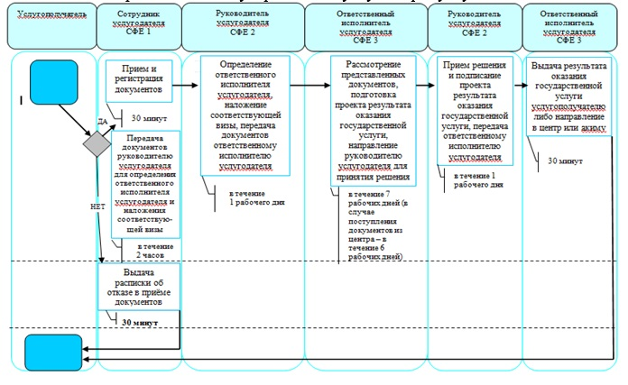

Б. При оказании государственной услуги через центр

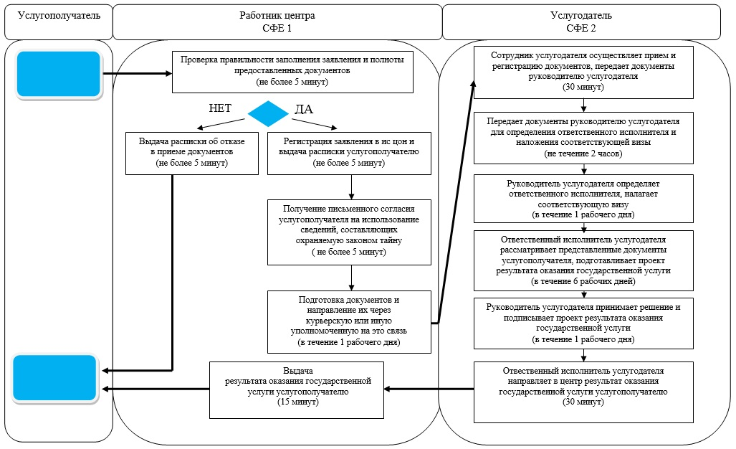
Условные обозначения:
- начало или завершение оказания государственной услуги
- наименование процедуры (действия) услугополучателя и (или) СФЕ
- вариант выбора
- переход к следующей процедуре (действию)
Утвержден
постановлением акимата
Северо-Казахстанской области
от 21 августа 2014 года № 298
Регламент государственной услуги "Назначение материального обеспечения детям-инвалидам, обучающимся на дому"
1. Общие положения
1. Государственная услуга "Назначение материального обеспечения детям-инвалидам, обучающимся на дому" (далее – государственная услуга) оказывается физическим лицам (далее – услугополучатель) отделами занятости и социальных программ районов и города Петропавловска (далее – услугодатель).
Прием заявлений и выдача результатов оказания государственной услуги осуществляются через:
1) услугодателя по адресам, указанным в приложении 1 к регламенту государственной услуги "Назначение материального обеспечения детям-инвалидам, обучающимся на дому".
2) Республиканское государственное предприятие на праве хозяйственного ведения "Центр обслуживания населения" Комитета по контролю автоматизации государственных услуг и координации деятельности центров обслуживания населения Министерства транспорта и коммуникаций Республики Казахстан (далее – центр);
3) веб-портал "электронного правительства": www.egov.kz (далее – портал).
2. Форма оказания государственной услуги – электронная и (или) бумажная.
3. Результат оказания государственной услуги – уведомление о назначении материального обеспечения детям-инвалидам, обучающимся на дому.
Форма предоставления результата оказания государственной услуги: электронная и (или) бумажная.
2. Описание порядка действий структурных подразделений (работников) услугодателя в процессе оказания государственной услуги
4. Основанием для начала процедуры (действия) по оказанию государственной услуги является подача услугополучателем заявления по форме согласно приложению 1 к Стандарту государственной услуги "Назначение материального обеспечения детям-инвалидам, обучающимся на дому", утвержденному постановлением Правительства Республики Казахстан от 11 марта 2014 года № 217 "Об утверждении стандартов государственных услуг в сфере социальной защиты" (далее – Стандарт) с приложением документов, указанных в пункте 9 Стандарта (далее – документы) либо запрос в форме электронного документа, удостоверенный электронной цифровой подписью (далее – ЭЦП) услугополучателя.
5. Содержание каждой процедуры (действия), входящей в состав процесса оказания государственной услуги, длительность его выполнения:
1) сотрудник услугодателя принимает документы, представленные услугополучателем, центром либо через портал, осуществляет их регистрацию, выдает отрывной талон заявления с указанием даты регистрации и даты получения государственной услуги, фамилии и инициалов лица, принявшего документы либо делает отметку о получении документов в реестре передаваемых документов (при обращении к услугодателю через центр), 30 минут.
Передает документы руководителю услугодателя для определения ответственного исполнителя и наложения соответствующей визы, в течение 2 часов;
2) руководитель услугодателя определяет ответственного исполнителя, налагает соответствующую визу, в течение 1 рабочего дня;
3) ответственный исполнитель услугодателя рассматривает представленные документы, подготавливает проект результата оказания государственной услуги, в течение 7 рабочих дней (в случае поступления документов из центра, в течение 6 рабочих дней);
4) руководитель услугодателя принимает решение и подписывает проект результата оказания государственной услуги, в течение 1 рабочего дня;
5) ответственный исполнитель услугодателя выдает результат оказания государственной услуги услугополучателю либо направляет в центр, или в "личный кабинет" услугополучателя в форме электронного документа, подписанного ЭЦП руководителя услугодателя, 30 минут.
6. Результат процедуры (действия) по оказанию государственной услуги, который служит основанием для начала выполнения следующей процедуры (действия):
1) результат процедуры – отрывной талон заявления с указанием даты регистрации и даты получения государственной услуги, фамилии и инициалов лица, принявшего документы либо отметка о получении документов в реестре передаваемых документов;
2) результат процедуры – виза руководителя услугодателя;
3) результат процедуры – проект результата оказания государственной услуги;
4) результат процедуры – подписанный результат оказания государственной услуги;
5) результат процедуры – выданный услугополучателю либо направленный в центр или в "личный кабинет" услугополучателя результат оказания государственной услуги.
3. Описание порядка взаимодействия структурных подразделений (работников) услугодателя в процессе оказания государственной услуги
7. Перечень структурных подразделений (работников) услугодателя, которые участвуют в процессе оказания государственной услуги:
1) сотрудник услугодателя;
2) руководитель услугодателя;
3) ответственный исполнитель услугодателя.
8. Описание последовательности процедур (действий) между структурными подразделениями (работниками) с указанием длительности каждой процедуры (действия):
1) процедура 1 – сотрудником услугодателя осуществляется прием и регистрация документов, 30 минут.
Также осуществляется передача документов руководителю услугодателя для определения ответственного исполнителя и наложения соответствующей визы, в течение 2 часов;
2) процедура 2 – руководителем услугодателя определяется ответственный исполнитель, налагается соответствующая виза и документы передаются ответственному исполнителю, в течение 1 рабочего дня;
3) процедура 3 – ответственным исполнителем услугодателя рассматриваются представленные документы, подготавливается проект результата оказания государственной услуги, который направляется руководителю услугодателя для принятия решения, в течение 7 рабочих дней (в случае поступления документов из центра, в течение 6 рабочих дней);
4) процедура 4 – руководителем услугодателя принимается решение и подписывается проект результата оказания государственной услуги, который передается ответственному исполнителю услугодателя, в течение 1 рабочего дня;
5) процедура 5 – ответственным исполнителем услугодателя выдается результат оказания государственной услуги услугополучателю либо направляется в центр, или в "личный кабинет" услугополучателя в форме электронного документа, 30 минут.
Справочник бизнес-процессов оказания государственной услуги указан в приложении 2 к регламенту государственной услуги "Назначение материального обеспечения детям-инвалидам, обучающимся на дому".
4. Описание порядка взаимодействия с центром обслуживания населения и (или) иными услугодателями, а также порядка использования информационных систем в процессе оказания государственной услуги
9. Описание порядка обращения в центр, длительность обработки запроса услугополучателя:
1) услугополучатель для получения государственной услуги обращается в центр;
2) работник центра проверяет правильность заполнения заявлений и полноту представленных документов, 15 минут.
В случае предоставления услугополучателем неполного пакета документов работником центра выдается расписка об отказе в приеме документов;
3) работник центра регистрирует заявление в информационной системе "Интегрированная информационная система для Центров обслуживания населения" и выдает услугополучателю расписку о приеме соответствующих документов, 15 минут.
Расписка выдается с указанием:
номера и даты приема заявления;
вида запрашиваемой государственной услуги;
количества и названия приложенных документов;
даты (времени) и места выдачи документов;
фамилии, имени, отчества работника центра, принявшего заявление на оформление документов;
фамилии, имени, отчества услугополучателя, фамилии, имени, отчества представителя услугополучателя, и их контактных телефонов;
4) работник центра подготавливает документы и направляет их услугодателю через курьерскую или иную уполномоченную на это связь, в течение 1 рабочего дня;
5) работник центра в срок, указанный в расписке о приеме соответствующих документов, выдает результат оказания государственной услуги услугополучателю, не более 30 минут.
Диаграмма функционального взаимодействия информационных систем указана в приложении 3 к регламенту государственной услуги "Назначение материального обеспечения детям-инвалидам, обучающимся на дому".
10. Описание порядка обращения и последовательности процедур (действий) услугополучателя и услугодателя при оказании государственной услуги через портал:
1) услугополучатель осуществляет регистрацию, авторизацию на портале посредством индивидуального идентификационного номера, ЭЦП;
2) выбор услугополучателем электронной государственной услуги, заполнение полей электронного запроса и прикрепление документов;
3) удостоверение электронного запроса для оказания электронной государственной услуги посредством ЭЦП услугополучателя;
4) обработка (проверка, регистрация) электронного запроса услугодателем;
5) получение услугополучателем уведомления о статусе электронного запроса и сроке оказания государственной услуги через портал в "личном кабинете" услугополучателя;
6) направление услугодателем в "личный кабинет" услугополучателя результата оказания государственной услуги в форме электронного документа, подписанного ЭЦП;
7) получение услугополучателем результата государственной услуги через портал в "личном кабинете" услугополучателя.
Диаграмма функционального взаимодействия информационных систем указана в приложении 4 к регламенту государственной услуги "Назначение материального обеспечения детям-инвалидам, обучающимся на дому".
Приложение 1
к регламенту государственной услуги
"Назначение материального обеспечения
детям-инвалидам, обучающимся на дому"
Адреса услугодателей
№  п/п | Наименование | Юридический адрес, адрес электронной почты | Номера телефонов
1 | Государственное учреждение "Отдел занятости и социальных программ Айыртауского района Северо-Казахстанской области" | Айыртауский район,  село Саумалколь,  улица Шокана Уалиханова, 42  ro_ajyrta@bk.ru | 8 (715) 33-2-13-62
2 | Государственное учреждение "Отдел занятости и социальных программ Акжарского района Северо-Казахстанской области" | Акжарский район,  село Талшик,  улица Целинная, 13  akzhar-social@sko.kz | 8 (715) 46-2-14-49
3 | Государственное учреждение "Отдел занятости и социальных программ Аккайынского района Северо-Казахстанской области" | Аккайынский район,  село Смирново  улица 9 Мая, 67  akk_soz@mail.ru | 8 (715) 32-2-12-65
4 | Государственное учреждение "Отдел занятости и социальных программ Есильского района Северо-Казахстанской области" | Есильский район,  село Явленка,  улица Ленина, 20  esil_zan_soc@sko.kz  ro_esil@mail.ru | 8 (715) 43-2-19-99
5 | Государственное учреждение "Отдел занятости и социальных программ Жамбылского района Северо-Казахстанской области" | Жамбылский район,  село Пресновка,  улица Дружба, 6  zham-ozsp@sko.kz | 8 (715) 44-2-13-38
6 | Государственное учреждение "Отдел занятости и социальных программ района Магжана Жумабаева Северо-Казахстанской области" | района Магжана Жумабаева  город Булаево  улица Киреева, 15  mzh-ozsp@sko.kz | 8 (715) 31-2-19-22
7 | Государственное учреждение "Кызылжарский районный отдел занятости и социальных программ" | Кызылжарский район,  аул Бесколь,  улица Гагарина, 6 а  kyz_asp@mail.ru  kyzylzhar-ozsp@sko.kz | 8 (715) 38-2-16-50  50-06-17
8 | Государственное учреждение "Отдел занятости и социальных программ Мамлютского района Северо-Казахстанской области" | Мамлютский район,  город Мамлютка,  улица Гуденко, 19  maml_ozsp@mail.ru | 8 (715) 41-2-13-75
9 | Государственное учреждение "Отдел занятости и социальных программ района имени Габита Мусрепова Северо-Казахстанской области" | район Габита Мусрепова  село Новоишимское  улица Ленина, 2  ozsp-gm@sko.kz | 8 (715) 35-2-24-17
10 | Государственное учреждение "Отдел занятости и социальных программ Тайыншинского района Северо-Казахстанской области" | Тайыншинский район,  город Тайынша,  переулок Центральный, 2  ozsp-tsh@sko.kz | 8 (715) 36-2-10-22
11 | Государственное учреждение "Отдел занятости и социальных программ Тимирязевского района Северо-Казахстанской области" | Тимирязевский район,  село Тимирязево,  улица Шокана Уалиханова, 1  ro_timir@mail.online.kz | 8 (715) 37-2-16-49
12 | Государственное учреждение "Отдел занятости и социальных программ Уалихановского района Северо-Казахстанской области" | Уалихановский район,  село Кишкенеколь,  улица Уалиханова, 82  ro_ualih@mail.online.kz | 8 (715) 42-2-19-43
13 | Государственное учреждение "Отдел занятости и социальных программ района Шал акына Северо-Казахстанской области" | район Шал акына,  город Сергеевка,  улица Ибраева, 50  shalakyn-ozsp@sko.kz  soczashita1@mail.ru | 8 (715) 34-2-16-91
14 | Государственное учреждение "Отдел занятости и социальных программ города Петропавловска Северо-Казахстанской области" | город Петропавловск,  улица Театральная, 36  petroozsp@sko.kz | 53-07-84
Приложение 2
к регламенту государственной услуги
"Назначение материального обеспечения
детям-инвалидам, обучающимся на дому"
Справочник бизнес-процессов оказания государственной услуги "Назначение материального обеспечения детям-инвалидам, обучающимся на дому" А. При оказании государственной услуги через услугодателя

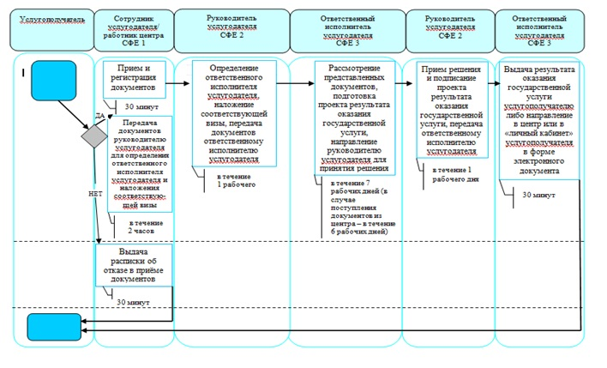

Б. При оказании государственной услуги через центр

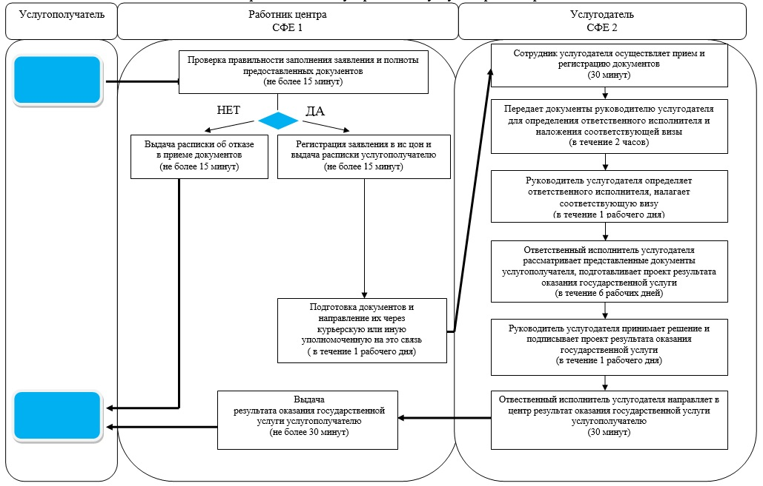

В. При оказании государственной услуги через портал

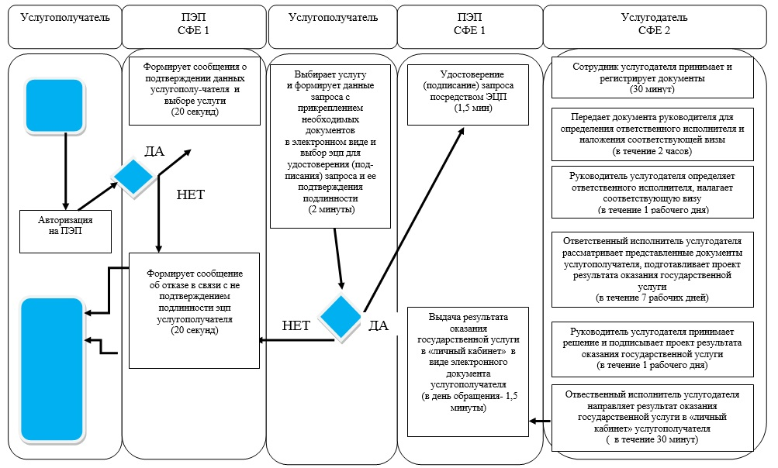
Условные обозначения:
- начало или завершение оказания государственной услуги
- наименование процедуры (действия) услугополучателя и (или) СФЕ
- вариант выбора
- переход к следующей процедуре (действию)
Приложение 3
к регламенту государственной услуги
"Назначение материального обеспечения
детям-инвалидам, обучающимся на дому"
Диаграмма функционального взаимодействия информационных систем

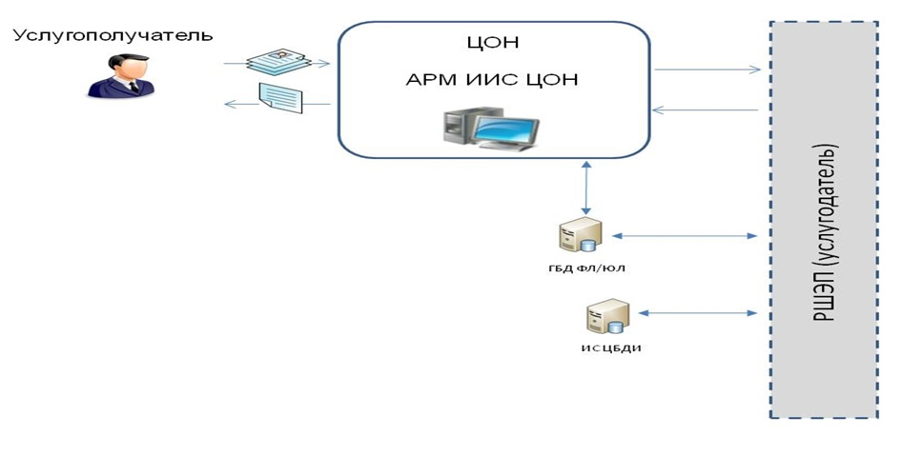

Приложение 4
к регламенту государственной услуги
"Назначение материального обеспечения
детям-инвалидам, обучающимся на дому"
Диаграмма функционального взаимодействия информационных систем

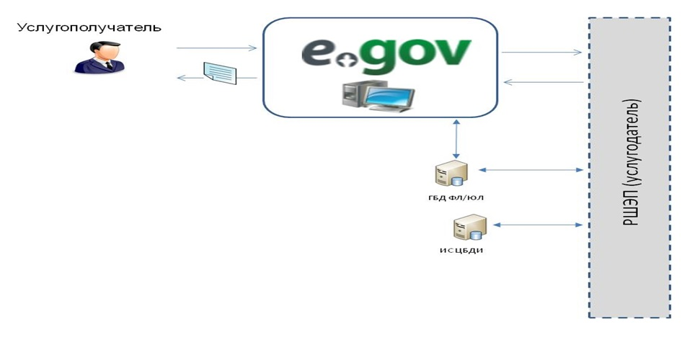

Утвержден
постановлением акимата
Северо-Казахстанской области
от 21 августа 2014 года № 298
Регламент государственной услуги "Регистрация и учет граждан, пострадавших вследствие ядерных испытаний на Семипалатинском испытательном ядерном полигоне, выплата единовременной государственной денежной компенсации, выдача удостоверений"
1. Общие положения
1. Государственная услуга "Регистрация и учет граждан, пострадавших вследствие ядерных испытаний на Семипалатинском испытательном ядерном полигоне, выплата единовременной государственной денежной компенсации, выдача удостоверений" (далее – государственная услуга) оказывается физическим лицам (далее – услугополучатель) отделами занятости и социальных программ районов и города Петропавловска (далее – услугодатель).
Прием заявлений и выдача результатов оказания государственной услуги осуществляются через:
1) услугодателя, по адресам, указанным в приложении 1 к регламенту государственной услуги "Регистрация и учет граждан, пострадавших вследствие ядерных испытаний на Семипалатинском испытательном ядерном полигоне, выплата единовременной государственной денежной компенсации, выдача удостоверений";
2) Республиканское государственное предприятие на праве хозяйственного ведения "Центр обслуживания населения" Комитета по контролю автоматизации государственных услуг и координации деятельности центров обслуживания населения Министерства транспорта и коммуникаций Республики Казахстан (далее – центр).
2. Форма оказания государственной услуги: бумажная.
3. Результатом оказания государственной услуги является:
1) решение о признании граждан Республики Казахстан пострадавшими вследствие ядерных испытаний на Семипалатинском испытательном ядерном полигоне;
2) выдача удостоверения или его дубликата.
Форма предоставления результата оказания государственной услуги – бумажная.
2. Описание порядка действий структурных подразделений (работников) услугодателя в процессе оказания государственной услуги
4. Основанием для начала процедуры (действия) по оказанию государственной услуги является подача услугополучателем заявления(-ий) по форме согласно приложению 1 и (или) 2 к Стандарту государственной услуги "Регистрация и учет граждан, пострадавших вследствие ядерных испытаний на Семипалатинском испытательном ядерном полигоне, выплата единовременной государственной денежной компенсации, выдача удостоверений", утвержденному постановлением Правительства Республики Казахстан от 11 марта 2014 года № 217 "Об утверждении стандартов государственных услуг в сфере социальной защиты" (далее – Стандарт) с приложением документов, указанных в пункте 9 Стандарта (далее - документы).
5. Содержание каждой процедуры (действия), входящей в состав процесса оказания государственной услуги, длительность его выполнения:
Регистрация и учет граждан, пострадавших вследствие ядерных испытаний на Семипалатинском испытательном ядерном полигоне:
1) сотрудник услугодателя принимает документы, представленные услугополучателем либо центром, осуществляет их регистрацию, выдает отрывной талон заявления с указанием даты регистрации и даты получения государственной услуги, фамилии и инициалов лица, принявшего документы либо делает отметку о получении документов в реестре передаваемых документов (при обращении к услугодателю через центр), получает письменное согласие услугополучателя на использование сведений, составляющих охраняемую законом тайну, содержащихся в информационных системах, при оказании государственных услуг, если иное не предусмотрено законами Республики Казахстан, не более 30 минут.
Передает документы руководителю услугодателя для определения ответственного исполнителя и наложения соответствующей визы, 2 часа;
2) руководитель услугодателя определяет ответственного исполнителя, налагает соответствующую визу, 2 часа;
3) ответственный исполнитель услугодателя направляет документы в специальную комиссию, 2 рабочих дня;
4) специальная комиссия выдает решение, в течение 15 рабочих дней;
5) ответственный исполнитель услугодателя рассматривает представленные документы, подготавливает проект результата оказания государственной услуги, 1 рабочий день;
6) руководитель услугодателя принимает решение и подписывает проект результата оказания государственной услуги, 2 часа;
7) ответственный исполнитель услугодателя выдает результат оказания государственной услуги услугополучателю либо направляет в центр, не более 30 минут.
Срок оказания государственной услуги продлевается на один месяц в случаях, когда необходимо проведение дополнительных запросов, проверок для принятия решения об оказания государственной услуги.
Выдача удостоверения или его дубликата гражданам, пострадавшим вследствие ядерных испытаний на Семипалатинском испытательном ядерном полигоне:
1) сотрудник услугодателя принимает документы, представленные услугополучателем либо центром, осуществляет их регистрацию, выдает отрывной талон заявления с указанием даты регистрации и даты получения государственной услуги, фамилии и инициалов лица, принявшего документы либо делает отметку о получении документов в реестре передаваемых документов (при обращении к услугодателю через центр), получает письменное согласие услугополучателя на использование сведений, составляющих охраняемую законом тайну, содержащихся в информационных системах, при оказании государственных услуг, если иное не предусмотрено законами Республики Казахстан, не более 30 минут.
Передает документы руководителю услугодателя для определения ответственного исполнителя и наложения соответствующей визы, 2 часа;
2) руководитель услугодателя определяет ответственного исполнителя, налагает соответствующую визу, 2 часа;
3) ответственный исполнитель услугодателя направляет документы в специальную комиссию, 1 рабочий день;
4) специальная комиссия выдает решение, в течение 2 рабочих дней;
5) ответственный исполнитель услугодателя рассматривает представленные документы, подготавливает проект результата оказания государственной услуги, 2 часа;
6) руководитель услугодателя принимает решение и подписывает проект результата оказания государственной услуги, 2 часа;
7) ответственный исполнитель услугодателя выдает результат оказания государственной услуги услугополучателю либо направляет в центр, не более 30 минут.
6. Результат процедуры (действия) по оказанию государственной услуги, который служит основанием для начала выполнения следующей процедуры (действия):
Регистрация и учет граждан, пострадавших вследствие ядерных испытаний на Семипалатинском испытательном ядерном полигоне:
1) результат процедуры – отрывной талон заявления с указанием даты регистрации и даты получения государственной услуги, фамилии и инициалов лица, принявшего документы либо отметка о получении документов в реестре передаваемых документов;
2) результат процедуры – виза руководителя услугодателя;
3) результат процедуры – направление документов в специальную комиссию;
4) результат процедуры – решение специальной комиссии;
5) результат процедуры – проект результата оказания государственной услуги;
6) результат процедуры – подписанный результат оказания государственной услуги;
7) результат процедуры – выданный услугополучателю либо направленный в центр результат оказания государственной услуги.
Выдача удостоверения или его дубликата гражданам, пострадавшим вследствие ядерных испытаний на Семипалатинском испытательном ядерном полигоне:
1) результат процедуры – отрывной талон заявления с указанием даты регистрации и даты получения государственной услуги, фамилии и инициалов лица, принявшего документы либо отметка о получении документов в реестре передаваемых документов;
2) результат процедуры – виза руководителя услугодателя;
3) результат процедуры – направление документов в специальную комиссию;
4) результат процедуры – решение специальной комиссии;
5) результат процедуры – проект результата оказания государственной услуги;
6) результат процедуры – подписанный результат оказания государственной услуги;
7) результат процедуры – выданный услугополучателю либо направленный в центр результат оказания государственной услуги.
3. Описание порядка взаимодействия структурных подразделений (работников) услугодателя в процессе оказания государственной услуги
7. Перечень структурных подразделений (работников) услугодателя, которые участвуют в процессе оказания государственной услуги:
1) сотрудник услугодателя;
2) руководитель услугодателя;
3) ответственный исполнитель услугодателя;
4) специальная комиссия.
8. Описание последовательности процедур (действий) между структурными подразделениями (работниками), длительность каждой процедуры (действия):
Регистрация и учет граждан, пострадавших вследствие ядерных испытаний на Семипалатинском испытательном ядерном полигоне:
1) процедура 1 – сотрудником услугодателя осуществляется прием и регистрация документов, не более 30 минут.
Осуществляется передача документов руководителю услугодателя для определения ответственного исполнителя и наложения соответствующей визы, в течение 2 часов;
2) процедура 2 – руководителем услугодателя определяется ответственный исполнитель, налагается соответствующая виза и документы передаются ответственному исполнителю услугодателя, 2 часа;
3) процедура 3 – ответственным исполнителем услугодателя направляются документы в специальную комиссию, в течение 2 рабочих дней;
4) процедура 4 – специальной комиссией выдается решение, в течение 15 рабочих дней;
5) процедура 5 – ответственным исполнителем услугодателя рассматриваются представленные документы, подготавливается проект результата оказания государственной услуги, который направляется руководителю услугодателя для принятия решения, в течение 1 рабочего дня;
6) процедура 6 - руководителем услугодателя принимается решение и подписывается проект результата оказания государственной услуги, который передается ответственному исполнителю услугодателя, 2 часа;
7) процедура 7 - ответственным исполнителем услугодателя выдается результат оказания государственной услуги услугополучателю либо направляется в центр, не более 30 минут.
Справочник бизнес-процессов оказания государственной услуги указан в приложении 2 к регламенту государственной услуги "Регистрация и учет граждан, пострадавших вследствие ядерных испытаний на Семипалатинском испытательном ядерном полигоне, выплата единовременной государственной денежной компенсации, выдача удостоверений".
Выдача удостоверения или его дубликата гражданам, пострадавшим вследствие ядерных испытаний на Семипалатинском испытательном ядерном полигоне:
1) процедура 1 – сотрудником услугодателя осуществляется прием и регистрация документов, не более 30 минут.
Осуществляется передача документов руководителю услугодателя для определения ответственного исполнителя и наложения соответствующей визы, в течение 2 часов;
2) процедура 2 – руководителем услугодателя определяется ответственный исполнитель, налагается соответствующая виза и документы передаются ответственному исполнителю услугодателя, 2 часа;
3) процедура 3 – ответственным исполнителем услугодателя направляются документы в специальную комиссию, в течение 1 рабочего дня;
4) процедура 4 – специальной комиссией выдается решение, в течение 2 рабочих дней;
5) процедура 5 – ответственным исполнителем услугодателя рассматриваются представленные документы, подготавливается проект результата оказания государственной услуги, который направляется руководителю услугодателя для принятия решения, 2 часа;
6) процедура 6 - руководителем услугодателя принимается решение и подписывается проект результата оказания государственной услуги, который передается ответственному исполнителю услугодателя, 2 часа;
7) процедура 7 - ответственным исполнителем услугодателя выдается результат оказания государственной услуги услугополучателю либо направляется в центр, не более 30 минут.
Справочник бизнес-процессов оказания государственной услуги указан в приложении 3 к регламенту государственной услуги "Регистрация и учет граждан, пострадавших вследствие ядерных испытаний на Семипалатинском испытательном ядерном полигоне, выплата единовременной государственной денежной компенсации, выдача удостоверений".
4. Описание порядка взаимодействия с центром обслуживания населения и (или) иными услугодателями, а также порядка использования информационных систем в процессе оказания государственной услуги
9. Описание порядка обращения в центр, длительность обработки запроса услугополучателя:
1) услугополучатель для получения государственной услуги обращается в центр;
2) работник центра проверяет правильность заполнения заявлений и полноту представленных документов, не более 5 минут;
В случае предоставления услугополучателем неполного пакета документов работником центра выдается расписка об отказе в приеме документов.
3) работник центра регистрирует заявление в информационной системе "Интегрированная информационная система для Центров обслуживания населения" и выдает услугополучателю расписку, не более 5 минут;
Расписка выдается с указанием:
номера и даты приема заявления;
вида запрашиваемой государственной услуги;
количества и названий приложенных документов;
даты (времени) и места выдачи документов;
фамилии, имени, отчества работника центра, принявшего заявление на оформление документов;
фамилии, имени, отчества услугополучателя, фамилии, имени, отчества представителя услугополучателя, и их контактных телефонов;
4) работник центра получает письменное согласие услугополучателя на использование сведений, составляющих охраняемую законом тайну, содержащихся в информационных системах, если иное не предусмотрено законами Республики Казахстан, не более 5 минут;
5) работник центра подготавливает документы и направляет их услугодателю через курьерскую или иную уполномоченную на это связь, 1 рабочий день;
6) работник центра в срок, указанный в расписке о приеме соответствующих документов, выдает результат оказания государственной услуги услугополучателю, не более 15 минут.
Приложение 1
к регламенту государственной услуги
"Регистрация и учет граждан, пострадавших
вследствие ядерных испытаний на Семипалатинском
испытательном ядерном полигоне,
выплата единовременной государственной денежной
компенсации, выдача удостоверений"
Адреса услугодателей
№  п/п | Наименование | Юридический адрес, адрес электронной почты | Номера телефонов
1 | Государственное учреждение "Отдел занятости и социальных программ Айыртауского района Северо-Казахстанской области" | Айыртауский район,  село Саумалколь,  улица Шокана Уалиханова, 42  ro_ajyrta@bk.ru | 8 (715) 33-2-13-62
2 | Государственное учреждение "Отдел занятости и социальных программ Акжарского района Северо-Казахстанской области" | Акжарский район,  село Талшик,  улица Целинная, 13  akzhar-social@sko.kz | 8 (715) 46-2-14-49
3 | Государственное учреждение "Отдел занятости и социальных программ Аккайынского района Северо-Казахстанской области" | Аккайынский район,  село Смирново  улица 9 Мая, 67  akk_soz@mail.ru | 8 (715) 32-2-12-65
4 | Государственное учреждение "Отдел занятости и социальных программ Есильского района Северо-Казахстанской области" | Есильский район,  село Явленка,  улица Ленина, 20  esil_zan_soc@sko.kz  ro_esil@mail.ru | 8 (715) 43-2-19-99
5 | Государственное учреждение "Отдел занятости и социальных программ Жамбылского района Северо-Казахстанской области" | Жамбылский район,  село Пресновка,  улица Дружба, 6  zham-ozsp@sko.kz | 8 (715) 44-2-13-38
6 | Государственное учреждение "Отдел занятости и социальных программ района Магжана Жумабаева Северо-Казахстанской области" | района Магжана Жумабаева  город Булаево  улица Киреева, 15  mzh-ozsp@sko.kz | 8 (715) 31-2-19-22
7 | Государственное учреждение "Кызылжарский районный отдел занятости и социальных программ" | Кызылжарский район,  аул Бесколь,  улица Гагарина, 6 а  kyz_asp@mail.ru  kyzylzhar-ozsp@sko.kz | 8 (715) 38-2-16-50  50-06-17
8 | Государственное учреждение "Отдел занятости и социальных программ Мамлютского района Северо-Казахстанской области" | Мамлютский район,  город Мамлютка,  улица Гуденко, 19  maml_ozsp@mail.ru | 8 (715) 41-2-13-75
9 | Государственное учреждение "Отдел занятости и социальных программ района имени Габита Мусрепова Северо-Казахстанской области" | район Габита Мусрепова  село Новоишимское  улица Ленина, 2  ozsp-gm@sko.kz | 8 (715) 35-2-24-17
10 | Государственное учреждение "Отдел занятости и социальных программ Тайыншинского района Северо-Казахстанской области" | Тайыншинский район,  город Тайынша,  переулок Центральный, 2  ozsp-tsh@sko.kz | 8 (715) 36-2-10-22
11 | Государственное учреждение "Отдел занятости и социальных программ Тимирязевского района Северо-Казахстанской области" | Тимирязевский район,  село Тимирязево,  улица Шокана Уалиханова, 1  ro_timir@mail.online.kz | 8 (715) 37-2-16-49
12 | Государственное учреждение "Отдел занятости и социальных программ Уалихановского района Северо-Казахстанской области" | Уалихановский район,  село Кишкенеколь,  улица Уалиханова, 82  ro_ualih@mail.online.kz | 8 (715) 42-2-19-43
13 | Государственное учреждение "Отдел занятости и социальных программ района Шал акына Северо-Казахстанской области" | район Шал акына,  город Сергеевка,  улица Ибраева, 50  shalakyn-ozsp@sko.kz  soczashita1@mail.ru | 8 (715) 34-2-16-91
14 | Государственное учреждение "Отдел занятости и социальных программ города Петропавловска Северо-Казахстанской области" | город Петропавловск,  улица Театральная, 36  petroozsp@sko.kz | 53-07-84
Приложение 2
к регламенту государственной услуги
"Регистрация и учет граждан, пострадавших
вследствие ядерных испытаний на Семипалатинском
испытательном ядерном полигоне,
выплата единовременной государственной
денежной компенсации, выдача удостоверений"
Справочник бизнес-процессов оказания государственной услуги "Регистрация и учет граждан, пострадавших вследствие ядерных испытаний на Семипалатинском испытательном ядерном полигоне" А. При оказании государственной услуги через услугодателя

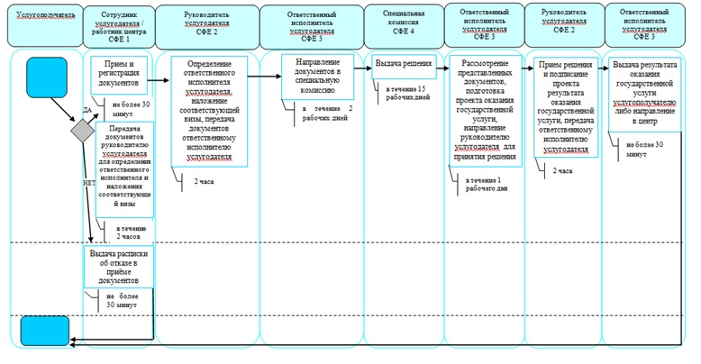

Б. При оказании государственной услуги через центр

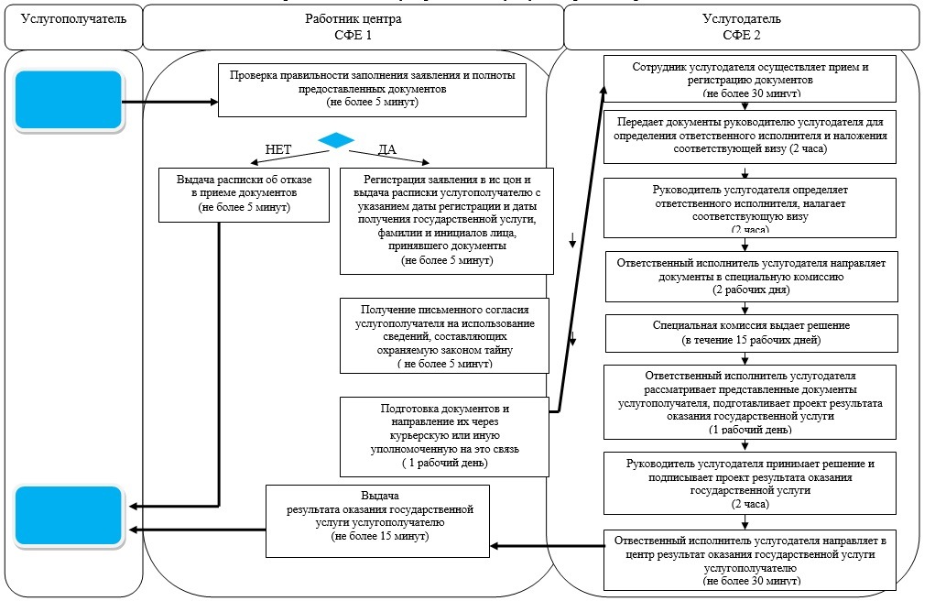
Условные обозначения:
- начало или завершение оказания государственной услуги
- наименование процедуры (действия) услугополучателя и (или) СФЕ
- вариант выбора
- переход к следующей процедуре (действию)
Приложение 3
к регламенту государственной услуги
"Регистрация и учет граждан, пострадавших
вследствие ядерных испытаний на Семипалатинском
испытательном ядерном полигоне,
выплата единовременной государственной
денежной компенсации, выдача удостоверений"
Справочник бизнес-процессов оказания государственной услуги "Выдача удостоверения и его дубликата граждан, пострадавших вследствие ядерных испытаний на Семипалатинском испытательном ядерном полигоне" А. При оказании государственной услуги через услугодателя

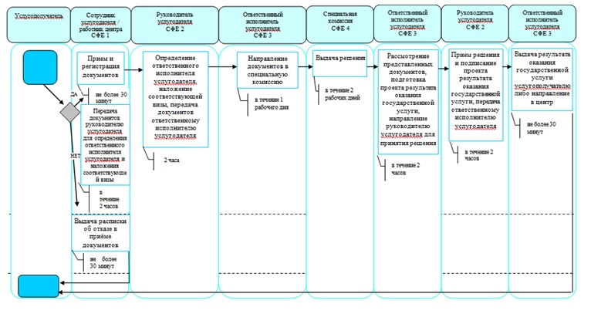

Б. При оказании государственной услуги через центр

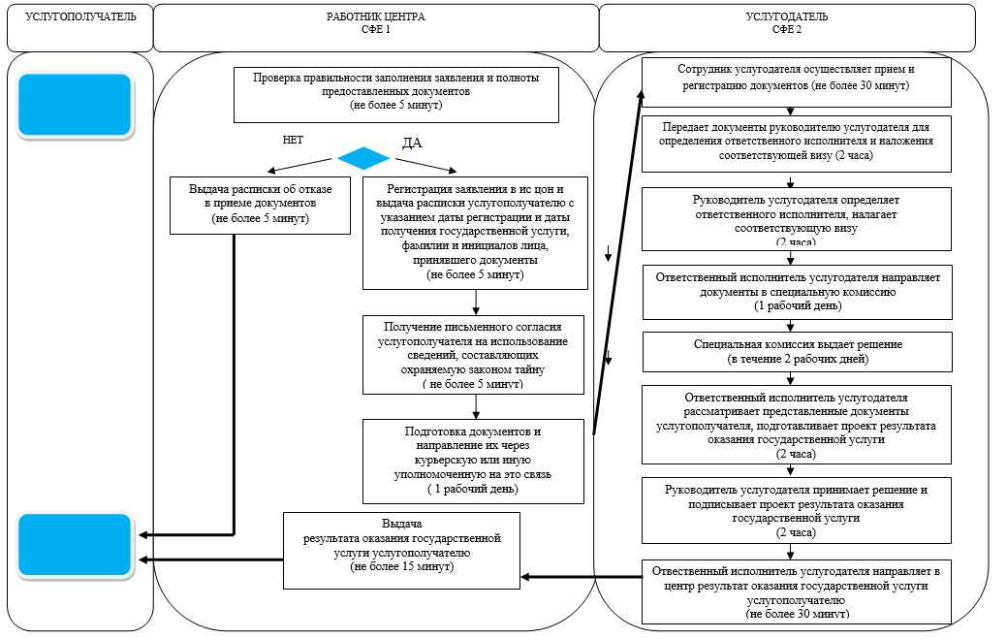
Условные обозначения:
- начало или завершение оказания государственной услуги
- наименование процедуры (действия) услугополучателя и (или) СФЕ
- вариант выбора
- переход к следующей процедуре (действию)
Утвержден
постановлением акимата
Северо-Казахстанской области
от 21 августа 2014 года № 298
Регламент государственной услуги "Выдача справки, подтверждающей принадлежность заявителя (семьи) к получателям адресной социальной помощи"
1. Общие положения
1. Государственная услуга "Выдача справки, подтверждающей принадлежность заявителя (семьи) к получателям адресной социальной помощи" (далее – государственная услуга) оказывается физическим лицам (далее - услугополучатель) отделами занятости и социальных программ районов и города Петропавловска (далее – услугодатель) и акимами поселка, села, сельского округа (далее – аким).
Прием заявлений и выдача результатов оказания государственной услуги осуществляются через:
1) услугодателя, по адресам, указанным в приложении 1 к регламенту государственной услуги "Выдача справки, подтверждающей принадлежность заявителя (семьи) к получателям адресной социальной помощи";
2) Республиканское государственное предприятие на праве хозяйственного ведения "Центр обслуживания населения" Комитета по контролю автоматизации государственных услуг и координации деятельности центров обслуживания населения Министерства транспорта и коммуникаций Республики Казахстан (далее – центр);
3) акима.
2. Форма оказания государственной услуги: бумажная.
3. Результат оказания государственной услуги - справка, подтверждающая принадлежность (либо отсутствие принадлежности) услугополучателя к получателям адресной социальной помощи в текущем квартале.
Форма предоставления результата оказания государственной услуги - бумажная.
2. Описание порядка действий структурных подразделений (работников) услугодателя в процессе оказания государственной услуги
4. Основанием для начала процедуры (действия) по оказанию государственной услуги является подача услугополучателем заявления по форме согласно приложению к Стандарту государственной услуги "Выдача справки, подтверждающей принадлежность заявителя (семьи) к получателям адресной социальной помощи", утвержденному постановлением Правительства Республики Казахстан от 11 марта 2014 года № 217 "Об утверждении стандартов государственных услуг в сфере социальной защиты" (далее - Стандарт) с приложением документов, указанных в пункте 9 Стандарта (далее - документы).
5. Содержание каждой процедуры (действия), входящей в состав процесса оказания государственной услуги, длительность его выполнения:
1) сотрудник услугодателя/акима принимает документы, представленные услугополучателем либо центром, осуществляет их регистрацию, либо делает отметку о получении документов в реестре передаваемых документов (при обращении к услугодателю через центр), получает письменное согласие услугополучателя на использование сведений, составляющих охраняемую законом тайну, содержащихся в информационных системах, при оказании государственных услуг, если иное не предусмотрено законами Республики Казахстан, 15 минут.
Передает документы руководителю услугодателя для определения ответственного исполнителя и наложения соответствующей визы, не более 2 минут;
2) руководитель услугодателя/аким определяет ответственного исполнителя, налагает соответствующую визу, не более 3 минут;
3) ответственный исполнитель услугодателя/акима рассматривает представленные документы, подготавливает проект результата оказания государственной услуги, не более 5 минут (в случае поступления документов из центра, 1 рабочий день);
4) руководитель услугодателя/аким принимает решение и подписывает проект результата оказания государственной услуги, не более 5 минут;
5) ответственный исполнитель услугодателя/акима выдает результат оказания государственной услуги услугополучателю либо направляет в центр, не более 15 минут.
6. Результат процедуры (действия) по оказанию государственной услуги, который служит основанием для начала выполнения следующей процедуры (действия):
1) результат процедуры – регистрация документов либо отметка о получении документов в реестре передаваемых документов;
2) результат процедуры – виза руководителя услугодателя/акима;
3) результат процедуры – проект результата оказания государственной услуги;
4) результат процедуры – подписанный результат оказания государственной услуги;
5) результат процедуры – выданный услугополучателю либо направленный в центр или в "личный кабинет" услугополучателя результат оказания государственной услуги.
3. Описание порядка взаимодействия структурных подразделений (работников) услугодателя в процессе оказания государственной услуги
7. Перечень структурных подразделений (работников) услугодателя, которые участвуют в процессе оказания государственной услуги:
1) сотрудник услугодателя;
2) руководитель услугодателя;
3) ответственный исполнитель услугодателя;
4) сотрудник акима;
5) аким;
6) ответственный исполнитель акима.
8. Описание последовательности процедур (действий) между структурными подразделениями (работниками), длительность каждой процедуры (действия):
1) процедура 1 – сотрудником услугодателя/акима осуществляется прием и регистрация документов, не более 15 минут.
Осуществляется передача документов руководителю услугодателя/акиму для определения ответственного исполнителя и наложения соответствующей визы, не более 2 минут;
2) процедура 2 – руководителем услугодателя/акимом определяется ответственный исполнитель, налагается соответствующая виза и документы передаются ответственному исполнителю услугодателя/акима, не более 3 минут;
3) процедура 3 - ответственным исполнителем услугодателя/акима рассматриваются представленные документы, подготавливается проект результата оказания государственной услуги, который направляется руководителю услугодателя/акиму для принятия решения, не более 5 минут (в случае поступления документов из центра, 1 рабочий день);
4) процедура 4 - руководителем услугодателя/акимом принимается решение и подписывается проект результата оказания государственной услуги, который передается ответственному исполнителю услугодателя/акима, не более 5 минут;
5) процедура 5 - ответственным исполнителем услугодателя/акима выдается результат оказания государственной услуги услугополучателю либо направляется в центр, 15 минут.
Справочник бизнес-процессов оказания государственной услуги указан в приложении 2 к регламенту государственной услуги "Выдача справки, подтверждающей принадлежность заявителя (семьи) к получателям адресной социальной помощи".
4. Описание порядка взаимодействия с центром обслуживания населения и (или) иными услугодателями, а также порядка использования информационных систем в процессе оказания государственной услуги
9. Описание порядка обращения в центр, длительность обработки запроса услугополучателя:
1) услугополучатель для получения государственной услуги обращается в центр;
2) работник центра проверяет правильность заполнения заявлений и полноту представленных документов, не более 5 минут;
В случае предоставления услугополучателем неполного пакета документов работником центра выдается расписка об отказе в приеме документов.
3) работник центра регистрирует заявление в информационной системе "Интегрированная информационная система для Центров обслуживания населения" и выдает услугополучателю расписку с указанием даты регистрации и даты получения государственной услуги, фамилии и инициалов лица, принявшего документы, не более 5 минут;
4) работник центра получает письменное согласие услугополучателя на использование сведений, составляющих охраняемую законом тайну, содержащихся в информационных системах, если иное не предусмотрено законами Республики Казахстан, не более 5 минут;
5) работник центра подготавливает документы и направляет их услугодателю через курьерскую или иную уполномоченную на это связь, 1 рабочий день;
6) работник центра в срок, указанный в расписке о приеме соответствующих документов, выдает результат оказания государственной услуги услугополучателю, 15 минут.
Услугодателю, акиму сельского округа документ предоставляется в подлиннике для сверки, после чего подлинник документа возвращается услугополучателю, в центре – документ предоставляется в подлиннике и копии для сверки, после чего подлинник документа возвращается услугополучателю.
Сведения о документе, удостоверяющем личность, содержащиеся в государственных информационных системах, услугодатель или центр получает из соответствующих государственных информационных систем посредством портала в форме электронного документа, удостоверенного ЭЦП.
Приложение 1
к регламенту государственной услуги
"Выдача справки, подтверждающей
принадлежность заявителя (семьи) к
получателям адресной социальной помощи"
Адреса услугодателей
№  п/п | Наименование | Юридический адрес, адрес электронной почты | Номера телефонов
1 | Государственное учреждение "Отдел занятости и социальных программ Айыртауского района Северо-Казахстанской области" | Айыртауский район,  село Саумалколь,  улица Шокана Уалиханова, 42  ro_ajyrta@bk.ru | 8 (715) 33-2-13-62
2 | Государственное учреждение "Отдел занятости и социальных программ Акжарского района Северо-Казахстанской области" | Акжарский район,  село Талшик,  улица Целинная, 13  akzhar-social@sko.kz | 8 (715) 46-2-14-49
3 | Государственное учреждение "Отдел занятости и социальных программ Аккайынского района Северо-Казахстанской области" | Аккайынский район,  село Смирново  улица 9 Мая, 67  akk_soz@mail.ru | 8 (715) 32-2-12-65
4 | Государственное учреждение "Отдел занятости и социальных программ Есильского района Северо-Казахстанской области" | Есильский район,  село Явленка,  улица Ленина, 20  esil_zan_soc@sko.kz  ro_esil@mail.ru | 8 (715) 43-2-19-99
5 | Государственное учреждение "Отдел занятости и социальных программ Жамбылского района Северо-Казахстанской области" | Жамбылский район,  село Пресновка,  улица Дружба, 6  zham-ozsp@sko.kz | 8 (715) 44-2-13-38
6 | Государственное учреждение "Отдел занятости и социальных программ района Магжана Жумабаева Северо-Казахстанской области" | района Магжана Жумабаева  город Булаево  улица Киреева, 15  mzh-ozsp@sko.kz | 8 (715) 31-2-19-22
7 | Государственное учреждение "Кызылжарский районный отдел занятости и социальных программ" | Кызылжарский район,  аул Бесколь,  улица Гагарина, 6 а  kyz_asp@mail.ru  kyzylzhar-ozsp@sko.kz | 8 (715) 38-2-16-50  50-06-17
8 | Государственное учреждение "Отдел занятости и социальных программ Мамлютского района Северо-Казахстанской области" | Мамлютский район,  город Мамлютка,  улица Гуденко, 19  maml_ozsp@mail.ru | 8 (715) 41-2-13-75
9 | Государственное учреждение "Отдел занятости и социальных программ района имени Габита Мусрепова Северо-Казахстанской области" | район Габита Мусрепова  село Новоишимское  улица Ленина, 2  ozsp-gm@sko.kz | 8 (715) 35-2-24-17
10 | Государственное учреждение "Отдел занятости и социальных программ Тайыншинского района Северо-Казахстанской области" | Тайыншинский район,  город Тайынша,  переулок Центральный, 2  ozsp-tsh@sko.kz | 8 (715) 36-2-10-22
11 | Государственное учреждение "Отдел занятости и социальных программ Тимирязевского района Северо-Казахстанской области" | Тимирязевский район,  село Тимирязево,  улица Шокана Уалиханова, 1  ro_timir@mail.online.kz | 8 (715) 37-2-16-49
12 | Государственное учреждение "Отдел занятости и социальных программ Уалихановского района Северо-Казахстанской области" | Уалихановский район,  село Кишкенеколь,  улица Уалиханова, 82  ro_ualih@mail.online.kz | 8 (715) 42-2-19-43
13 | Государственное учреждение "Отдел занятости и социальных программ района Шал акына Северо-Казахстанской области" | район Шал акына,  город Сергеевка,  улица Ибраева, 50  shalakyn-ozsp@sko.kz  soczashita1@mail.ru | 8 (715) 34-2-16-91
14 | Государственное учреждение "Отдел занятости и социальных программ города Петропавловска Северо-Казахстанской области" | город Петропавловск,  улица Театральная, 36  petroozsp@sko.kz | 53-07-84
Приложение 2
к регламенту государственной услуги
"Выдача справки, подтверждающей
принадлежность заявителя (семьи) к
получателям адресной социальной помощи"
Справочник бизнес-процессов оказания государственной услуги "Выдача справки, подтверждающей принадлежность заявителя (семьи) к получателям адресной социальной помощи" А. При оказании государственной услуги через услугодателя

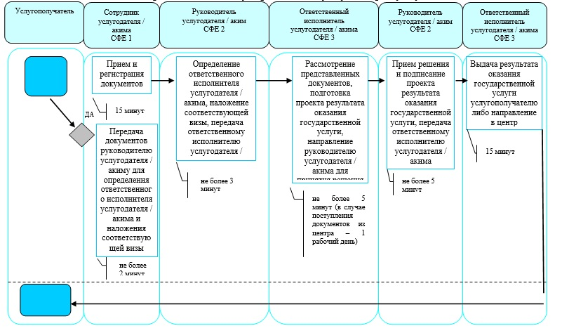

Б. При оказании государственной услуги через центр

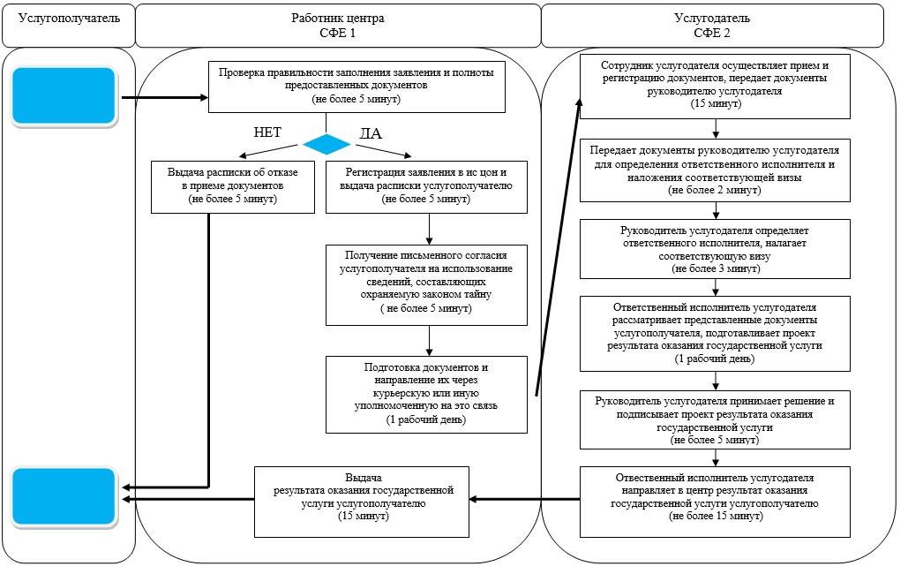
Условные обозначения:
- начало или завершение оказания государственной услуги
- наименование процедуры (действия) услугополучателя и (или) СФЕ
- вариант выбора
- переход к следующей процедуре (действию)
Утвержден
постановлением акимата
Северо-Казахстанской области
от 21 августа 2014 года № 298
Регламент государственной услуги "Оформление документов на инвалидов для предоставления им протезно-ортопедической помощи"
1. Общие положения
1. Государственная услуга "Оформление документов на инвалидов для предоставления им протезно-ортопедической помощи" (далее – государственная услуга) оказывается физическим лицам (далее – услугополучатель) отделами занятости и социальных программ районов и города Петропавловска (далее – услугодатель).
Прием заявлений и выдача результатов оказания государственной услуги осуществляются через услугодателя, по адресам, указанным в приложении 1 к регламенту государственной услуги "Оформление документов на инвалидов для предоставления им протезно-ортопедической помощи".
2. Форма оказания государственной услуги – бумажная.
3. Результат оказания государственной услуги – уведомление об оформлении документов с указанием сроков предоставления инвалидам протезно-ортопедической помощи.
Форма предоставления результата оказания государственной услуги: бумажная.
2. Описание порядка действий структурных подразделений (работников) услугодателя в процессе оказания государственной услуги
4. Основанием для начала процедуры (действия) по оказанию государственной услуги является подача услугополучателем заявления по форме согласно приложению к Стандарту государственной услуги "Оформление документов на инвалидов для предоставления им протезно-ортопедической помощи", утвержденному постановлением Правительства Республики Казахстан от 11 марта 2014 года № 217 "Об утверждении стандартов государственных услуг в сфере социальной защиты" (далее – Стандарт) с приложением документов, указанных в пункте 9 Стандарта (далее – документы).
5. Содержание каждой процедуры (действия), входящей в состав процесса оказания государственной услуги, длительность его выполнения:
1) сотрудник услугодателя принимает документы, осуществляет их регистрацию и выдачу талона с указанием даты регистрации и получения государственной услуги, фамилии и инициалов лица, принявшего документы, не более 30 минут.
Передает документы руководителю услугодателя для определения ответственного исполнителя и наложения соответствующей визы, в течение 2 часов;
2) руководитель услугодателя определяет ответственного исполнителя, налагает соответствующую визу, в течение 1 рабочего дня;
3) ответственный исполнитель услугодателя рассматривает представленные документы, подготавливает проект результата оказания государственной услуги, в течение 7 рабочих дней;
4) руководитель услугодателя принимает решение и подписывает проект результата оказания государственной услуги, в течение 1 рабочего дня;
5) ответственный исполнитель услугодателя выдает результат оказания государственной услуги услугополучателю, не более 30 минут.
6. Результат процедуры (действия) по оказанию государственной услуги, который служит основанием для начала выполнения следующей процедуры (действия):
1) результат процедуры – талон с указанием даты регистрации и получения государственный услуги, фамилии и инициалов лица, принявшего документы;
2) результат процедуры – виза руководителя услугодателя;
3) результат процедуры – проект результата оказания государственной услуги;
4) результат процедуры – подписанный результат оказания государственной услуги;
5) результат процедуры – выданный результат оказания государственной услуги.
3. Описание порядка взаимодействия структурных подразделений (работников) услугодателя в процессе оказания государственной услуги
7. В процессе оказания государственной услуги участвуют следующие структурные подразделения (работники) услугодателя:
1) сотрудник услугодателя;
2) руководитель услугодателя;
3) ответственный исполнитель услугодателя.
8. Описание последовательности процедур (действий) между структурными подразделениями (работниками), длительность каждой процедуры (действия):
1) процедура 1 – сотрудником услугодателя осуществляется прием и регистрация документов, не более 30 минут;
Осуществляется передача документов руководителю услугодателя для определения ответственного исполнителя и наложения соответствующей визы, в течение 2 часов;
2) процедура 2 – руководителем услугодателя определяется ответственный исполнитель, налагается соответствующая виза и документы передаются ответственному исполнителю, в течение 1 рабочего дня;
3) процедура 3 – ответственным исполнителем услугодателя рассматриваются представленные документы, подготавливается проект результата оказания государственной услуги, который направляется руководителю услугодателя для принятия решения, в течение 7 рабочих дней;
4) процедура 4 – руководителем услугодателя принимается решение и подписывается проект результата оказания государственной услуги, который передается ответственному исполнителю услугодателя, в течение 1 рабочего дня;
5) процедура 5 – ответственным исполнителем услугодателя выдается результат оказания государственной услуги услугополучателю, не более 30 минут.
Справочник бизнес-процессов оказания государственной услуги указан в приложении 2 к регламенту государственной услуги "Оформление документов на инвалидов для предоставления им протезно-ортопедической помощи".
Приложение 1
к регламенту государственной услуги
"Оформление документов
на инвалидов для предоставления
им протезно-ортопедической помощи"
Адреса услугодателей
№  п/п | Наименование | Юридический адрес, адрес электронной почты | Номера телефонов
1 | Государственное учреждение "Отдел занятости и социальных программ Айыртауского района Северо-Казахстанской области" | Айыртауский район,  село Саумалколь,  улица Шокана Уалиханова, 42  ro_ajyrta@bk.ru | 8 (715) 33-2-13-62
2 | Государственное учреждение "Отдел занятости и социальных программ Акжарского района Северо-Казахстанской области" | Акжарский район,  село Талшик,  улица Целинная, 13  akzhar-social@sko.kz | 8 (715) 46-2-14-49
3 | Государственное учреждение "Отдел занятости и социальных программ Аккайынского района Северо-Казахстанской области" | Аккайынский район,  село Смирново  улица 9 Мая, 67  akk_soz@mail.ru | 8 (715) 32-2-12-65
4 | Государственное учреждение "Отдел занятости и социальных программ Есильского района Северо-Казахстанской области" | Есильский район,  село Явленка,  улица Ленина, 20  esil_zan_soc@sko.kz  ro_esil@mail.ru | 8 (715) 43-2-19-99
5 | Государственное учреждение "Отдел занятости и социальных программ Жамбылского района Северо-Казахстанской области" | Жамбылский район,  село Пресновка,  улица Дружба, 6  zham-ozsp@sko.kz | 8 (715) 44-2-13-38
6 | Государственное учреждение "Отдел занятости и социальных программ района Магжана Жумабаева Северо-Казахстанской области" | района Магжана Жумабаева  город Булаево  улица Киреева, 15  mzh-ozsp@sko.kz | 8 (715) 31-2-19-22
7 | Государственное учреждение "Кызылжарский районный отдел занятости и социальных программ" | Кызылжарский район,  аул Бесколь,  улица Гагарина, 6 а  kyz_asp@mail.ru  kyzylzhar-ozsp@sko.kz | 8 (715) 38-2-16-50  50-06-17
8 | Государственное учреждение "Отдел занятости и социальных программ Мамлютского района Северо-Казахстанской области" | Мамлютский район,  город Мамлютка,  улица Гуденко, 19  maml_ozsp@mail.ru | 8 (715) 41-2-13-75
9 | Государственное учреждение "Отдел занятости и социальных программ района имени Габита Мусрепова Северо-Казахстанской области" | район Габита Мусрепова  село Новоишимское  улица Ленина, 2  ozsp-gm@sko.kz | 8 (715) 35-2-24-17
10 | Государственное учреждение "Отдел занятости и социальных программ Тайыншинского района Северо-Казахстанской области" | Тайыншинский район,  город Тайынша,  переулок Центральный, 2  ozsp-tsh@sko.kz | 8 (715) 36-2-10-22
11 | Государственное учреждение "Отдел занятости и социальных программ Тимирязевского района Северо-Казахстанской области" | Тимирязевский район,  село Тимирязево,  улица Шокана Уалиханова, 1  ro_timir@mail.online.kz | 8 (715) 37-2-16-49
12 | Государственное учреждение "Отдел занятости и социальных программ Уалихановского района Северо-Казахстанской области" | Уалихановский район,  село Кишкенеколь,  улица Уалиханова, 82  ro_ualih@mail.online.kz | 8 (715) 42-2-19-43
13 | Государственное учреждение "Отдел занятости и социальных программ района Шал акына Северо-Казахстанской области" | район Шал акына,  город Сергеевка,  улица Ибраева, 50  shalakyn-ozsp@sko.kz  soczashita1@mail.ru | 8 (715) 34-2-16-91
14 | Государственное учреждение "Отдел занятости и социальных программ города Петропавловска Северо-Казахстанской области" | город Петропавловск,  улица Театральная, 36  petroozsp@sko.kz | 53-07-84
Приложение 2
к регламенту государственной услуги
"Оформление документов на инвалидов
для предоставления им
протезно-ортопедической помощи"
Справочник бизнес–процессов оказания государственной услуги "Оформление документов на инвалидов для предоставления им протезно-ортопедической помощи"

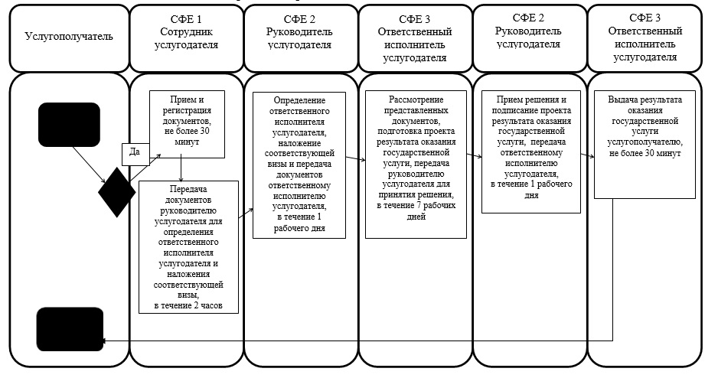

Утвержден
постановлением акимата
Северо-Казахстанской области
от 21 августа 2014 года № 298
Регламент государственной услуги "Оформление документов на инвалидов для обеспечения их сурдо-тифлотехническими и обязательными гигиеническими средствами"
1. Общие положения
1. Государственная услуга "Оформление документов на инвалидов для обеспечения их сурдо-тифлотехническими и обязательными гигиеническими средствами" (далее – государственная услуга) оказывается физическим лицам (далее – услугополучатель) отделами занятости и социальных программ районов и города Петропавловска (далее – услугодатель).
Прием заявлений и выдача результатов оказания государственной услуги осуществляются через услугодателя, по адресам, указанным в приложении 1 к регламенту государственной услуги "Оформление документов на инвалидов для обеспечения их сурдо-тифлотехническими и обязательными гигиеническими средствами".
2. Форма оказания государственной услуги – бумажная.
3. Результат оказания государственной услуги – уведомление об оформлении документов с указанием сроков предоставления инвалидам
сурдо-тифлотехнических и обязательных гигиенических средств.
Форма предоставления результата оказания государственной услуги: бумажная.
2. Описание порядка действий структурных подразделений (работников) услугодателя в процессе оказания государственной услуги
4. Основанием для начала процедуры (действия) по оказанию государственной услуги является подача услугополучателем заявления по форме согласно приложению к Стандарту государственной услуги "Оформление документов на инвалидов для обеспечения их сурдо-тифлотехническими и обязательными гигиеническими средствами", утвержденному постановлением Правительства Республики Казахстан от 11 марта 2014 года № 217 "Об утверждении стандартов государственных услуг в сфере социальной защиты" (далее – Стандарт) с приложением документов, указанных в пункте 9 Стандарта (далее – документы).
5. Содержание каждой процедуры (действия), входящей в состав процесса оказания государственной услуги, длительность его выполнения:
1) сотрудник услугодателя принимает документы, осуществляет их регистрацию и выдачу талона с указанием даты регистрации и получения государственной услуги, фамилии и инициалов лица, принявшего документы, не более 30 минут.
Передает документы руководителю услугодателя для определения ответственного исполнителя и наложения соответствующей визы, в течение 2 часов;
2) руководитель услугодателя определяет ответственного исполнителя, налагает соответствующую визу, в течение 1 рабочего дня;
3) ответственный исполнитель услугодателя рассматривает представленные документы, подготавливает проект результата оказания государственной услуги, в течение 7 рабочих дней;
4) руководитель услугодателя принимает решение и подписывает проект результата оказания государственной услуги, в течение 1 рабочего дня;
5) ответственный исполнитель услугодателя выдает результат оказания государственной услуги услугополучателю, не более 30 минут.
6. Результат процедуры (действия) по оказанию государственной услуги, который служит основанием для начала выполнения следующей процедуры (действия):
1) результат процедуры – талон с указанием даты регистрации и получения государственный услуги, фамилии и инициалов лица, принявшего документы;
2) результат процедуры – виза руководителя услугодателя;
3) результат процедуры – проект результата оказания государственной услуги;
4) результат процедуры – подписанный результат оказания государственной услуги;
5) результат процедуры – выданный результат оказания государственной услуги.
3. Описание порядка взаимодействия структурных подразделений (работников) услугодателя в процессе оказания государственной услуги
7. В процессе оказания государственной услуги участвуют следующие структурные подразделения (работники) услугодателя:
1) сотрудник услугодателя;
2) руководитель услугодателя;
3) ответственный исполнитель услугодателя.
8. Описание последовательности процедур (действий) между структурными подразделениями (работниками), длительность каждой процедуры (действия):
1) процедура 1 – сотрудником услугодателя осуществляется прием и регистрация документов, не более 30 минут;
Осуществляется передача документов руководителю услугодателя для определения ответственного исполнителя и наложения соответствующей визы, в течение 2 часов;
2) процедура 2 – руководителем услугодателя определяется ответственный исполнитель, налагается соответствующая виза и документы передаются ответственному исполнителю, в течение 1 рабочего дня;
3) процедура 3 – ответственным исполнителем услугодателя рассматриваются представленные документы, подготавливается проект результата оказания государственной услуги, который направляется руководителю услугодателя для принятия решения, в течение 7 рабочих дней;
4) процедура 4 – руководителем услугодателя принимается решение и подписывается проект результата оказания государственной услуги, который передается ответственному исполнителю услугодателя, в течение 1 рабочего дня;
5) процедура 5 – ответственным исполнителем услугодателя выдается результат оказания государственной услуги услугополучателю, не более 30 минут.
Справочник бизнес-процессов оказания государственной услуги указан в приложении 2 к регламенту государственной услуги "Оформление документов на инвалидов для обеспечения их сурдо-тифлотехническими и обязательными гигиеническими средствами".
Приложение 1
к регламенту государственной услуги
"Оформление документов на инвалидов
для обеспечения их сурдо-тифлотехническими
и обязательными гигиеническими средствами"
Адреса услугодателей
№  п/п | Наименование | Юридический адрес, адрес электронной почты | Номера телефонов
1 | Государственное учреждение "Отдел занятости и социальных программ Айыртауского района Северо-Казахстанской области" | Айыртауский район,  село Саумалколь,  улица Шокана Уалиханова, 42  ro_ajyrta@bk.ru | 8 (715) 33-2-13-62
2 | Государственное учреждение "Отдел занятости и социальных программ Акжарского района Северо-Казахстанской области" | Акжарский район,  село Талшик,  улица Целинная, 13  akzhar-social@sko.kz | 8 (715) 46-2-14-49
3 | Государственное учреждение "Отдел занятости и социальных программ Аккайынского района Северо-Казахстанской области" | Аккайынский район,  село Смирново  улица 9 Мая, 67  akk_soz@mail.ru | 8 (715) 32-2-12-65
4 | Государственное учреждение "Отдел занятости и социальных программ Есильского района Северо-Казахстанской области" | Есильский район,  село Явленка,  улица Ленина, 20  esil_zan_soc@sko.kz  ro_esil@mail.ru | 8 (715) 43-2-19-99
5 | Государственное учреждение "Отдел занятости и социальных программ Жамбылского района Северо-Казахстанской области" | Жамбылский район,  село Пресновка,  улица Дружба, 6  zham-ozsp@sko.kz | 8 (715) 44-2-13-38
6 | Государственное учреждение "Отдел занятости и социальных программ района Магжана Жумабаева Северо-Казахстанской области" | района Магжана Жумабаева  город Булаево  улица Киреева, 15  mzh-ozsp@sko.kz | 8 (715) 31-2-19-22
7 | Государственное учреждение "Кызылжарский районный отдел занятости и социальных программ" | Кызылжарский район,  аул Бесколь,  улица Гагарина, 6 а  kyz_asp@mail.ru  kyzylzhar-ozsp@sko.kz | 8 (715) 38-2-16-50  50-06-17
8 | Государственное учреждение "Отдел занятости и социальных программ Мамлютского района Северо-Казахстанской области" | Мамлютский район,  город Мамлютка,  улица Гуденко, 19  maml_ozsp@mail.ru | 8 (715) 41-2-13-75
9 | Государственное учреждение "Отдел занятости и социальных программ района имени Габита Мусрепова Северо-Казахстанской области" | район Габита Мусрепова  село Новоишимское  улица Ленина, 2  ozsp-gm@sko.kz | 8 (715) 35-2-24-17
10 | Государственное учреждение "Отдел занятости и социальных программ Тайыншинского района Северо-Казахстанской области" | Тайыншинский район,  город Тайынша,  переулок Центральный, 2  ozsp-tsh@sko.kz | 8 (715) 36-2-10-22
11 | Государственное учреждение "Отдел занятости и социальных программ Тимирязевского района Северо-Казахстанской области" | Тимирязевский район,  село Тимирязево,  улица Шокана Уалиханова, 1  ro_timir@mail.online.kz | 8 (715) 37-2-16-49
12 | Государственное учреждение "Отдел занятости и социальных программ Уалихановского района Северо-Казахстанской области" | Уалихановский район,  село Кишкенеколь,  улица Уалиханова, 82  ro_ualih@mail.online.kz | 8 (715) 42-2-19-43
13 | Государственное учреждение "Отдел занятости и социальных программ района Шал акына Северо-Казахстанской области" | район Шал акына,  город Сергеевка,  улица Ибраева, 50  shalakyn-ozsp@sko.kz  soczashita1@mail.ru | 8 (715) 34-2-16-91
14 | Государственное учреждение "Отдел занятости и социальных программ города Петропавловска Северо-Казахстанской области" | город Петропавловск,  улица Театральная, 36  petroozsp@sko.kz | 53-07-84
Приложение 2
к регламенту государственной услуги
"Оформление документов на инвалидов
для обеспечение их
сурдо-тифлотехническими и
обязательными гигиеническими средствами"
Справочник бизнес – процессов оказания государственной услуги "Оформление документов на инвалидов для обеспечение их сурдо-тифлотехническими и обязательными гигиеническими средствами"

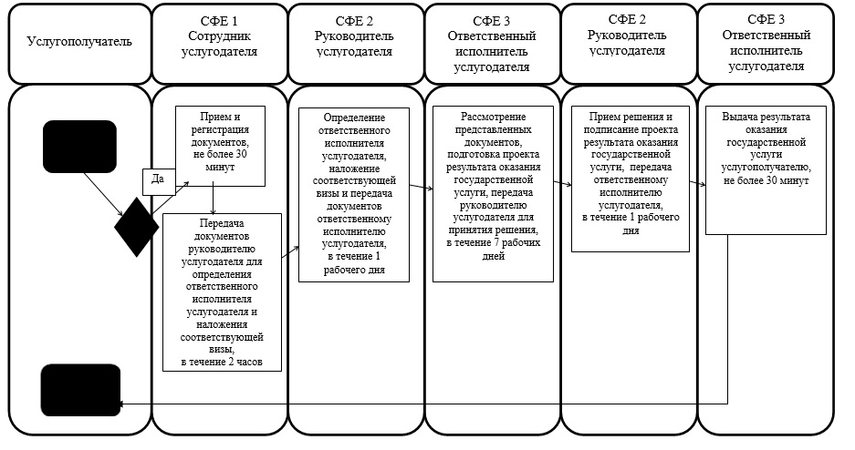

Утвержден
постановлением акимата
Северо-Казахстанской области
от 21 августа 2014 года № 298
Регламент государственной услуги "Оформление документов на инвалидов для предоставления им услуги индивидуального помощника для инвалидов первой группы, имеющих затруднение в передвижении и специалиста жестового языка для инвалидов по слуху"
1. Общие положения
1. Государственная услуга "Оформление документов на инвалидов для предоставления им услуги индивидуального помощника для инвалидов первой группы, имеющих затруднение в передвижении и специалиста жестового языка для инвалидов по слуху" (далее – государственная услуга) оказывается физическим лицам (далее – услугополучатель) отделами занятости и социальных программ районов и города Петропавловска (далее – услугодатель).
Прием заявлений и выдача результатов оказания государственной услуги осуществляются через услугодателя, по адресам, указанным в приложении 1 к регламенту государственной услуги "Оформление документов на инвалидов для предоставления им услуги индивидуального помощника для инвалидов первой группы, имеющих затруднение в передвижении и специалиста жестового языка для инвалидов по слуху".
2. Форма оказания государственной услуги: бумажная.
3. Результат оказания государственной услуги – уведомление об оформлении документов с указанием сроков предоставления инвалидам услуги индивидуального помощника для инвалидов первой группы, имеющих затруднение в передвижении и специалиста жестового языка для инвалидов по слуху.
Форма предоставления результата оказания государственной услуги: бумажная.
2. Описание порядка действий структурных подразделений (работников) услугодателя в процессе оказания государственной услуги
4. Основанием для начала процедуры (действия) по оказанию государственной услуги является подача услугополучателем заявления по форме согласно приложению к Стандарту государственной услуги "Оформление документов на инвалидов для предоставления им услуги индивидуального помощника для инвалидов первой группы, имеющих затруднение в передвижении и специалиста жестового языка для инвалидов по слуху", утвержденному постановлением Правительства Республики Казахстан от 11 марта 2014 года № 217 "Об утверждении стандартов государственных услуг в сфере социальной защиты" (далее – Стандарт) с приложением документов, указанных в пункте 9 Стандарта (далее – документы).
5. Содержание каждой процедуры (действия), входящей в состав процесса оказания государственной услуги, длительность его выполнения:
1) сотрудник услугодателя принимает документы, осуществляет их регистрацию и выдачу талона с указанием даты регистрации и получения государственной услуги, фамилии и инициалов лица, принявшего документы, не более 30 минут.
Передает документы руководителю услугодателя для определения ответственного исполнителя и наложения соответствующей визы, в течение 2 часов;
2) руководитель услугодателя определяет ответственного исполнителя, налагает соответствующую визу, в течение 1 рабочего дня;
3) ответственный исполнитель услугодателя рассматривает представленные документы, подготавливает проект результата оказания государственной услуги, в течение 7 рабочих дней;
4) руководитель услугодателя принимает решение и подписывает проект результата оказания государственной услуги, в течение 1 рабочего дня;
5) ответственный исполнитель услугодателя выдает результат оказания государственной услуги услугополучателю, не более 30 минут.
6. Результат процедуры (действия) по оказанию государственной услуги, который служит основанием для начала выполнения следующей процедуры (действия):
1) результат процедуры – талон с указанием даты регистрации и получения государственный услуги, фамилии и инициалов лица, принявшего документы;
2) результат процедуры – виза руководителя услугодателя;
3) результат процедуры – проект результата оказания государственной услуги;
4) результат процедуры – подписанный результат оказания государственной услуги;
5) результат процедуры – выданный результат оказания государственной услуги.
3. Описание порядка взаимодействия структурных подразделений (работников) услугодателя в процессе оказания государственной услуги
7. В процессе оказания государственной услуги участвуют следующие структурные подразделения (работники) услугодателя:
1) сотрудник услугодателя;
2) руководитель услугодателя;
3) ответственный исполнитель услугодателя.
8. Описание последовательности процедур (действий) между структурными подразделениями (работниками), длительность каждой процедуры (действия):
1) процедура 1 – сотрудником услугодателя осуществляется прием и регистрация документов, не более 30 минут;
Осуществляется передача документов руководителю услугодателя для определения ответственного исполнителя и наложения соответствующей визы, в течение 2 часов;
2) процедура 2 – руководителем услугодателя определяется ответственный исполнитель, налагается соответствующая виза и документы передаются ответственному исполнителю, в течение 1 рабочего дня;
3) процедура 3 – ответственным исполнителем услугодателя рассматриваются представленные документы, подготавливается проект результата оказания государственной услуги, который направляется руководителю услугодателя для принятия решения, в течение 7 рабочих дней;
4) процедура 4 – руководителем услугодателя принимается решение и подписывается проект результата оказания государственной услуги, который передается ответственному исполнителю услугодателя, в течение 1 рабочего дня;
5) процедура 5 – ответственным исполнителем услугодателя выдается результат оказания государственной услуги услугополучателю, не более 30 минут.
Справочник бизнес-процессов оказания государственной услуги указан в приложении 2 к регламенту государственной услуги "Оформление документов на инвалидов для предоставления им услуги индивидуального помощника для инвалидов первой группы, имеющих затруднение в передвижении и специалиста жестового языка для инвалидов по слуху".
Приложение 1
к регламенту государственной услуги
"Оформление документов на инвалидов
для предоставления им услуги
индивидуального помощника для
инвалидов первой группы, имеющих
затруднение в передвижении и
специалиста жестового языка
для инвалидов по слуху"
Адреса услугодателей
№  п/п | Наименование | Юридический адрес, адрес электронной почты | Номера телефонов
1 | Государственное учреждение "Отдел занятости и социальных программ Айыртауского района Северо-Казахстанской области" | Айыртауский район,  село Саумалколь,  улица Шокана Уалиханова, 42  ro_ajyrta@bk.ru | 8 (715) 33-2-13-62
2 | Государственное учреждение "Отдел занятости и социальных программ Акжарского района Северо-Казахстанской области" | Акжарский район,  село Талшик,  улица Целинная, 13  akzhar-social@sko.kz | 8 (715) 46-2-14-49
3 | Государственное учреждение "Отдел занятости и социальных программ Аккайынского района Северо-Казахстанской области" | Аккайынский район,  село Смирново  улица 9 Мая, 67  akk_soz@mail.ru | 8 (715) 32-2-12-65
4 | Государственное учреждение "Отдел занятости и социальных программ Есильского района Северо-Казахстанской области" | Есильский район,  село Явленка,  улица Ленина, 20  esil_zan_soc@sko.kz  ro_esil@mail.ru | 8 (715) 43-2-19-99
5 | Государственное учреждение "Отдел занятости и социальных программ Жамбылского района Северо-Казахстанской области" | Жамбылский район,  село Пресновка,  улица Дружба, 6  zham-ozsp@sko.kz | 8 (715) 44-2-13-38
6 | Государственное учреждение "Отдел занятости и социальных программ района Магжана Жумабаева Северо-Казахстанской области" | района Магжана Жумабаева  город Булаево  улица Киреева, 15  mzh-ozsp@sko.kz | 8 (715) 31-2-19-22
7 | Государственное учреждение "Кызылжарский районный отдел занятости и социальных программ" | Кызылжарский район,  аул Бесколь,  улица Гагарина, 6 а  kyz_asp@mail.ru  kyzylzhar-ozsp@sko.kz | 8 (715) 38-2-16-50  50-06-17
8 | Государственное учреждение "Отдел занятости и социальных программ Мамлютского района Северо-Казахстанской области" | Мамлютский район,  город Мамлютка,  улица Гуденко, 19  maml_ozsp@mail.ru | 8 (715) 41-2-13-75
9 | Государственное учреждение "Отдел занятости и социальных программ района имени Габита Мусрепова Северо-Казахстанской области" | район Габита Мусрепова  село Новоишимское  улица Ленина, 2  ozsp-gm@sko.kz | 8 (715) 35-2-24-17
10 | Государственное учреждение "Отдел занятости и социальных программ Тайыншинского района Северо-Казахстанской области" | Тайыншинский район, город Тайынша, переулок Центральный, 2 ozsp-tsh@sko.kz | 8 (715)36-2-10-22
11 | Государственное учреждение "Отдел занятости и социальных программ Тимирязевского района Северо-Казахстанской области" | Тимирязевский район,  село Тимирязево,  улица Шокана Уалиханова, 1  ro_timir@mail.online.kz | 8 (715) 37-2-16-49
12 | Государственное учреждение "Отдел занятости и социальных программ Уалихановского района Северо-Казахстанской области" | Уалихановский район,  село Кишкенеколь,  улица Уалиханова, 82  ro_ualih@mail.online.kz | 8 (715) 42-2-19-43
13 | Государственное учреждение "Отдел занятости и социальных программ района Шал акына Северо-Казахстанской области" | район Шал акына,  город Сергеевка,  улица Ибраева, 50  shalakyn-ozsp@sko.kz  soczashita1@mail.ru | 8 (715) 34-2-16-91
14 | Государственное учреждение "Отдел занятости и социальных программ города Петропавловска Северо-Казахстанской области" | город Петропавловск,  улица Театральная, 36  petroozsp@sko.kz | 53-07-84
Приложение 2
к регламенту государственной услуги
"Оформление документов на инвалидов
для предоставления им услуги
индивидуального помощника для
инвалидов первой группы,
имеющих затруднение в передвижении
и специалиста жестового языка
для инвалидов по слуху"
Справочник бизнес–процессов оказания государственной услуги "Оформление документов на инвалидов для предоставления им услуги индивидуального помощника для инвалидов первой группы, имеющих затруднение в передвижении и специалиста жестового языка для инвалидов по слуху"

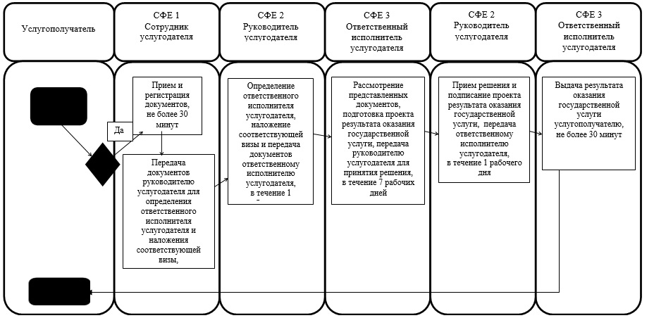

Утвержден
постановлением акимата
Северо-Казахстанской области
от 21 августа 2014 года № 298
Регламент государственной услуги "Оформление документов на инвалидов для предоставления им кресла-коляски"
1. Общие положения
1. Государственная услуга "Оформление документов на инвалидов для предоставления им кресла-коляски" (далее – государственная услуга) оказывается физическим лицам (далее – услугополучатель) отделами занятости и социальных программ районов и города Петропавловска (далее – услугодатель).
Прием заявлений и выдача результатов оказания государственной услуги осуществляются через услугодателя, по адресам, указанным в приложении 1 к регламенту государственной услуги "Оформление документов на инвалидов для предоставления им кресла-коляски".
2. Форма оказания государственной услуги – бумажная.
3. Результат оказания государственной услуги – уведомление об оформлении документов с указанием сроков предоставления инвалидам кресла-коляски.
Форма предоставления результата оказания государственной услуги: бумажная.
2. Описание порядка действий структурных подразделений (работников) услугодателя в процессе оказания государственной услуги
4. Основанием для начала процедуры (действия) по оказанию государственной услуги является подача услугополучателем заявления по форме согласно приложению к Стандарту государственной услуги "Оформление документов на инвалидов для предоставления им кресла-коляски", утвержденному постановлением Правительства Республики Казахстан от 11 марта 2014 года № 217 "Об утверждении стандартов государственных услуг в сфере социальной защиты" (далее – Стандарт) с приложением документов, указанных в пункте 9 Стандарта (далее – документы).
5. Содержание каждой процедуры (действия), входящей в состав процесса оказания государственной услуги, длительность его выполнения:
1) сотрудник услугодателя принимает документы, осуществляет их регистрацию и выдачу талона с указанием даты регистрации и получения государственной услуги, фамилии и инициалов лица, принявшего документы, не более 30 минут.
Передает документы руководителю услугодателя для определения ответственного исполнителя и наложения соответствующей визы, в течение 2 часов;
2) руководитель услугодателя определяет ответственного исполнителя, налагает соответствующую визу, в течение 1 рабочего дня;
3) ответственный исполнитель услугодателя рассматривает представленные документы, подготавливает проект результата оказания государственной услуги, в течение 7 рабочих дней;
4) руководитель услугодателя принимает решение и подписывает проект результата оказания государственной услуги, в течение 1 рабочего дня;
5) ответственный исполнитель услугодателя выдает результат оказания государственной услуги услугополучателю, не более 30 минут.
6. Результат процедуры (действия) по оказанию государственной услуги, который служит основанием для начала выполнения следующей процедуры (действия):
1) результат процедуры – талон с указанием даты регистрации и получения государственный услуги, фамилии и инициалов лица, принявшего документы;
2) результат процедуры – виза руководителя услугодателя;
3) результат процедуры – проект результата оказания государственной услуги;
4) результат процедуры – подписанный результат оказания государственной услуги;
5) результат процедуры – выданный результат оказания государственной услуги.
3. Описание порядка взаимодействия структурных подразделений (работников) услугодателя в процессе оказания государственной услуги
7. В процессе оказания государственной услуги участвуют следующие структурные подразделения (работники) услугодателя:
1) сотрудник услугодателя;
2) руководитель услугодателя;
3) ответственный исполнитель услугодателя.
8. Описание последовательности процедур (действий) между структурными подразделениями (работниками), длительность каждой процедуры (действия):
1) процедура 1 – сотрудником услугодателя осуществляется прием и регистрация документов, не более 30 минут;
Осуществляется передача документов руководителю услугодателя для определения ответственного исполнителя и наложения соответствующей визы, в течение 2 часов;
2) процедура 2 – руководителем услугодателя определяется ответственный исполнитель, налагается соответствующая виза и документы передаются ответственному исполнителю, в течение 1 рабочего дня;
3) процедура 3 – ответственным исполнителем услугодателя рассматриваются представленные документы, подготавливается проект результата оказания государственной услуги, который направляется руководителю услугодателя для принятия решения, в течение 7 рабочих дней;
4) процедура 4 – руководителем услугодателя принимается решение и подписывается проект результата оказания государственной услуги, который передается ответственному исполнителю услугодателя, в течение 1 рабочего дня;
5) процедура 5 – ответственным исполнителем услугодателя выдается результат оказания государственной услуги услугополучателю, не более 30 минут.
Справочник бизнес-процессов оказания государственной услуги указан в приложении 2 к регламенту государственной услуги "Оформление документов на инвалидов для предоставления им кресла-коляски".
Приложение 1
к регламенту государственной услуги
"Оформление документов на инвалидов
для предоставления им кресла-коляски"
Адреса услугодателей
№  п/  п | Наименование | Юридический адрес, адрес электронной почты | Номера телефонов
1 | Государственное учреждение "Отдел занятости и социальных программ Айыртауского района Северо-Казахстанской области" | Айыртауский район,  село Саумалколь,  улица Шокана Уалиханова, 42  ro_ajyrta@bk.ru | 8 (715) 33-2-13-62
2 | Государственное учреждение "Отдел занятости и социальных программ Акжарского района Северо-Казахстанской области" | Акжарский район,  село Талшик,  улица Целинная, 13  akzhar-social@sko.kz | 8 (715) 46-2-14-49
3 | Государственное учреждение "Отдел занятости и социальных программ Аккайынского района Северо-Казахстанской области" | Аккайынский район,  село Смирново  улица 9 Мая, 67  akk_soz@mail.ru | 8 (715) 32-2-12-65
4 | Государственное учреждение "Отдел занятости и социальных программ Есильского района Северо-Казахстанской области" | Есильский район,  село Явленка,  улица Ленина, 20  esil_zan_soc@sko.kz  ro_esil@mail.ru | 8 (715) 43-2-19-99
5 | Государственное учреждение "Отдел занятости и социальных программ Жамбылского района Северо-Казахстанской области" | Жамбылский район,  село Пресновка,  улица Дружба, 6  zham-ozsp@sko.kz | 8 (715) 44-2-13-38
6 | Государственное учреждение "Отдел занятости и социальных программ района Магжана Жумабаева Северо-Казахстанской области" | района Магжана Жумабаева  город Булаево  улица Киреева, 15  mzh-ozsp@sko.kz | 8 (715) 31-2-19-22
7 | Государственное учреждение "Кызылжарский районный отдел занятости и социальных программ" | Кызылжарский район,  аул Бесколь,  улица Гагарина, 6 а  kyz_asp@mail.ru  kyzylzhar-ozsp@sko.kz | 8 (715) 38-2-16-50  50-06-17
8 | Государственное учреждение "Отдел занятости и социальных программ Мамлютского района Северо-Казахстанской области" | Мамлютский район,  город Мамлютка,  улица Гуденко, 19  maml_ozsp@mail.ru | 8 (715) 41-2-13-75
9 | Государственное учреждение "Отдел занятости и социальных программ района имени Габита Мусрепова Северо-Казахстанской области" | район Габита Мусрепова  село Новоишимское  улица Ленина, 2  ozsp-gm@sko.kz | 8 (715) 35-2-24-17
10 | Государственное учреждение "Отдел занятости и социальных программ Тайыншинского района Северо-Казахстанской области" | Тайыншинский район,  город Тайынша,  переулок Центральный, 2  ozsp-tsh@sko.kz | 8 (715) 36-2-10-22
11 | Государственное учреждение "Отдел занятости и социальных программ Тимирязевского района Северо-Казахстанской области" | Тимирязевский район,  село Тимирязево,  улица Шокана Уалиханова, 1  ro_timir@mail.online.kz | 8 (715) 37-2-16-49
12 | Государственное учреждение "Отдел занятости и социальных программ Уалихановского района Северо-Казахстанской области" | Уалихановский район,  село Кишкенеколь,  улица Уалиханова, 82  ro_ualih@mail.online.kz | 8 (715) 42-2-19-43
13 | Государственное учреждение "Отдел занятости и социальных программ района Шал акына Северо-Казахстанской области" | район Шал акына,  город Сергеевка,  улица Ибраева, 50  shalakyn-ozsp@sko.kz  soczashita1@mail.ru | 8 (715) 34-2-16-91
14 | Государственное учреждение "Отдел занятости и социальных программ города Петропавловска Северо-Казахстанской области" | город Петропавловск,  улица Театральная, 36  petroozsp@sko.kz | 53-07-84
Приложение 2
к регламенту государственной услуги
"Оформление документов на инвалидов
для предоставления им кресла-коляски"
Справочник бизнес–процессов оказания государственной услуги "Оформление документов на инвалидов для предоставления им кресла-коляски"

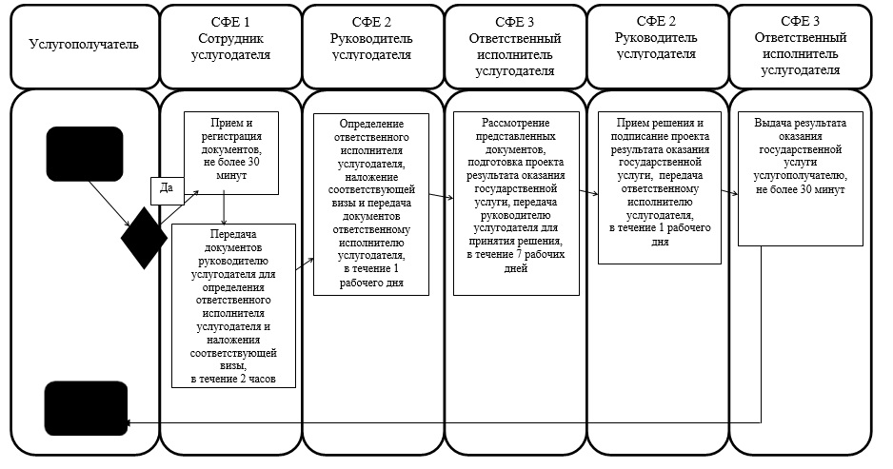

Утвержден
постановлением акимата
Северо-Казахстанской области
от 21 августа 2014 года № 298
Регламент государственной услуги "Оформление документов на инвалидов для обеспечения их санаторно-курортным лечением"
1. Общие положения
1. Государственная услуга "Оформление документов на инвалидов для обеспечения их санаторно-курортным лечением" (далее – государственная услуга) оказывается физическим лицам (далее – услугополучатель) отделами занятости и социальных программ районов и города Петропавловска (далее – услугодатель).
Прием заявлений и выдача результатов оказания государственной услуги осуществляются через услугодателя, по адресам, указанным в приложении 1 к регламенту государственной услуги "Оформление документов на инвалидов для обеспечения их санаторно-курортным лечением".
2. Форма оказания государственной услуги – бумажная.
3. Результат оказания государственной услуги – уведомление об оформлении документов с указанием сроков предоставления инвалидам санаторно-курортного лечения.
Форма предоставления результата оказания государственной услуги: бумажная.
2. Описание порядка действий структурных подразделений (работников) услугодателя в процессе оказания государственной услуги
4. Основанием для начала процедуры (действия) по оказанию государственной услуги является подача услугополучателем заявления по форме согласно приложению к Стандарту государственной услуги "Оформление документов на инвалидов для обеспечения их санаторно-курортным лечением", утвержденному постановлением Правительства Республики Казахстан от 11 марта 2014 года № 217 "Об утверждении стандартов государственных услуг в сфере социальной защиты" (далее – Стандарт) с приложением документов, указанных в пункте 9 Стандарта (далее – документы).
5. Содержание каждой процедуры (действия), входящей в состав процесса оказания государственной услуги, длительность его выполнения:
1) сотрудник услугодателя принимает документы, осуществляет их регистрацию и выдачу талона с указанием даты регистрации и получения государственной услуги, фамилии и инициалов лица, принявшего документы, не более 30 минут.
Передает документы руководителю услугодателя для определения ответственного исполнителя и наложения соответствующей визы, в течение 2 часов;
2) руководитель услугодателя определяет ответственного исполнителя, налагает соответствующую визу, в течение 1 рабочего дня;
3) ответственный исполнитель услугодателя рассматривает представленные документы, подготавливает проект результата оказания государственной услуги, в течение 7 рабочих дней;
4) руководитель услугодателя принимает решение и подписывает проект результата оказания государственной услуги, в течение 1 рабочего дня;
5) ответственный исполнитель услугодателя выдает результат оказания государственной услуги услугополучателю, не более 30 минут.
6. Результат процедуры (действия) по оказанию государственной услуги, который служит основанием для начала выполнения следующей процедуры (действия):
1) результат процедуры – талон с указанием даты регистрации и получения государственный услуги, фамилии и инициалов лица, принявшего документы;
2) результат процедуры – виза руководителя услугодателя;
3) результат процедуры – проект результата оказания государственной услуги;
4) результат процедуры – подписанный результат оказания государственной услуги;
5) результат процедуры – выданный результат оказания государственной услуги.
3. Описание порядка взаимодействия структурных подразделений (работников) услугодателя в процессе оказания государственной услуги
7. В процессе оказания государственной услуги участвуют следующие структурные подразделения (работники) услугодателя:
1) сотрудник услугодателя;
2) руководитель услугодателя;
3) ответственный исполнитель услугодателя.
8. Описание последовательности процедур (действий) между структурными подразделениями (работниками), длительность каждой процедуры (действия):
1) процедура 1 – сотрудником услугодателя осуществляется прием и регистрация документов, не более 30 минут;
Осуществляется передача документов руководителю услугодателя для определения ответственного исполнителя и наложения соответствующей визы, в течение 2 часов;
2) процедура 2 – руководителем услугодателя определяется ответственный исполнитель, налагается соответствующая виза и документы передаются ответственному исполнителю, в течение 1 рабочего дня;
3) процедура 3 – ответственным исполнителем услугодателя рассматриваются представленные документы, подготавливается проект результата оказания государственной услуги, который направляется руководителю услугодателя для принятия решения, в течение 7 рабочих дней;
4) процедура 4 – руководителем услугодателя принимается решение и подписывается проект результата оказания государственной услуги, который передается ответственному исполнителю услугодателя, в течение 1 рабочего дня;
5) процедура 5 – ответственным исполнителем услугодателя выдается результат оказания государственной услуги услугополучателю, не более 30 минут.
Справочник бизнес-процессов оказания государственной услуги указан в приложении 2 к регламенту государственной услуги "Оформление документов на инвалидов для обеспечения их санаторно-курортным лечением".
Приложение 1
к регламенту государственной услуги
"Оформление документов на инвалидов
для обеспечения их
санаторно-курортным лечением"
Адреса услугодателей
№  п/п | Наименование | Юридический адрес, адрес электронной почты | Номера телефонов
1 | Государственное учреждение "Отдел занятости и социальных программ Айыртауского района Северо-Казахстанской области" | Айыртауский район,  село Саумалколь,  улица Шокана Уалиханова, 42  ro_ajyrta@bk.ru | 8 (715) 33-2-13-62
2 | Государственное учреждение "Отдел занятости и социальных программ Акжарского района Северо-Казахстанской области" | Акжарский район,  село Талшик,  улица Целинная, 13  akzhar-social@sko.kz | 8 (715) 46-2-14-49
3 | Государственное учреждение "Отдел занятости и социальных программ Аккайынского района Северо-Казахстанской области" | Аккайынский район,  село Смирново  улица 9 Мая, 67  akk_soz@mail.ru | 8 (715) 32-2-12-65
4 | Государственное учреждение "Отдел занятости и социальных программ Есильского района Северо-Казахстанской области" | Есильский район,  село Явленка,  улица Ленина, 20  esil_zan_soc@sko.kz  ro_esil@mail.ru | 8 (715) 43-2-19-99
5 | Государственное учреждение "Отдел занятости и социальных программ Жамбылского района Северо-Казахстанской области" | Жамбылский район,  село Пресновка,  улица Дружба, 6  zham-ozsp@sko.kz | 8 (715) 44-2-13-38
6 | Государственное учреждение "Отдел занятости и социальных программ района Магжана Жумабаева Северо-Казахстанской области" | района Магжана Жумабаева  город Булаево  улица Киреева, 15  mzh-ozsp@sko.kz | 8 (715) 31-2-19-22
7 | Государственное учреждение "Кызылжарский районный отдел занятости и социальных программ" | Кызылжарский район,  аул Бесколь,  улица Гагарина, 6 а  kyz_asp@mail.ru  kyzylzhar-ozsp@sko.kz | 8 (715) 38-2-16-50  50-06-17
8 | Государственное учреждение "Отдел занятости и социальных программ Мамлютского района Северо-Казахстанской области" | Мамлютский район,  город Мамлютка,  улица Гуденко, 19  maml_ozsp@mail.ru | 8 (715) 41-2-13-75
9 | Государственное учреждение "Отдел занятости и социальных программ района имени Габита Мусрепова Северо-Казахстанской области" | район Габита Мусрепова  село Новоишимское  улица Ленина, 2  ozsp-gm@sko.kz | 8 (715) 35-2-24-17
10 | Государственное учреждение "Отдел занятости и социальных программ Тайыншинского района Северо-Казахстанской области" | Тайыншинский район,  город Тайынша,  переулок Центральный, 2  ozsp-tsh@sko.kz | 8 (715) 36-2-10-22
11 | Государственное учреждение "Отдел занятости и социальных программ Тимирязевского района Северо-Казахстанской области" | Тимирязевский район,  село Тимирязево,  улица Шокана Уалиханова, 1  ro_timir@mail.online.kz | 8 (715) 37-2-16-49
12 | Государственное учреждение "Отдел занятости и социальных программ Уалихановского района Северо-Казахстанской области" | Уалихановский район,  село Кишкенеколь,  улица Уалиханова, 82  ro_ualih@mail.online.kz | 8 (715) 42-2-19-43
13 | Государственное учреждение "Отдел занятости и социальных программ района Шал акына Северо-Казахстанской области" | район Шал акына,  город Сергеевка,  улица Ибраева, 50  shalakyn-ozsp@sko.kz  soczashita1@mail.ru | 8 (715) 34-2-16-91
14 | Государственное учреждение "Отдел занятости и социальных программ города Петропавловска Северо-Казахстанской области" | город Петропавловск,  улица Театральная, 36  petroozsp@sko.kz | 53-07-84
Приложение 2
к регламенту государственной услуги
"Оформление документов на инвалидов
для обеспечения их
санаторно-курортным лечением"
Справочник бизнес–процессов оказания государственной услуги "Оформление документов на инвалидов для обеспечения их санаторно-курортным лечением"

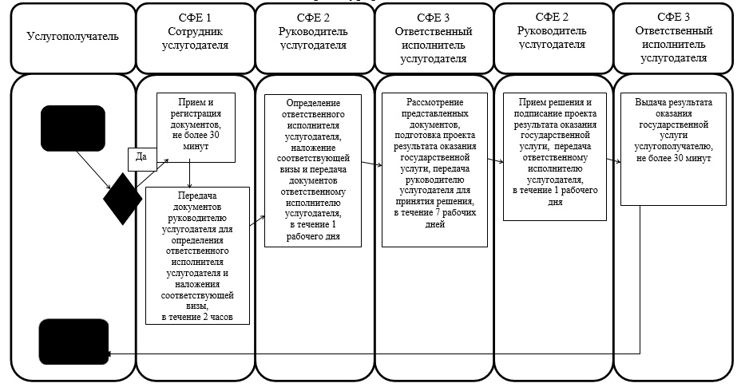

Утвержден
постановлением акимата
Северо-Казахстанской области
от 21 августа 2014 года № 298
Регламент государственной услуги "Оформление документов на оказание специальных социальных услуг в медико-социальных учреждениях (организациях)"
1. Общие положения
1. Государственная услуга "Оформление документов на оказание специальных социальных услуг в медико-социальных учреждениях (организациях)" (далее – государственная услуга) оказывается физическим лицам (далее – услугополучатель) отделами занятости и социальных программ районов и города Петропавловска (далее – услугодатель).
Прием заявлений и выдача результатов оказания государственной услуги осуществляются через услугодателя, по адресам, указанным в приложении 1 к регламенту государственной услуги "Оформление документов на оказание специальных социальных услуг в медико-социальных учреждениях (организациях)".
2. Форма оказания государственной услуги: бумажная.
3. Результат оказания государственной услуги - уведомление об оформлении документов с указанием срока оказания специальных социальных услуг в медико-социальных учреждениях (организациях), либо мотивированный ответ об отказе в оказании государственной услуги в случаях и по основаниям, предусмотренным пунктом 10 Стандарта государственной услуги "Оформление документов на оказание специальных социальных услуг в медико-социальных учреждениях (организациях)", утвержденного постановлением Правительства Республики Казахстан от 11 марта 2014 года № 217 "Об утверждении стандартов государственных услуг в сфере социальной защиты" (далее – Стандарт).
Форма предоставления результата оказания государственной услуги: бумажная.
2. Описание порядка действий структурных подразделений (работников) услугодателя в процессе оказания государственной услуги
4. Основанием для начала процедуры (действия) по оказанию государственной услуги является подача услугополучателем заявления по форме согласно приложениям 1 и 2 к Стандарту с приложением документов, указанных в пункте 9 Стандарта (далее – документы).
5. Содержание каждой процедуры (действия), входящей в состав процесса оказания государственной услуги, длительность его выполнения:
1) сотрудник услугодателя принимает документы, осуществляет их регистрацию и выдачу талона с указанием даты регистрации и получения государственной услуги, фамилии и инициалов лица, принявшего документы, не более 30 минут.
Передает документы руководителю услугодателя для определения ответственного исполнителя и наложения соответствующей визы, в течение 1 рабочего дня;
2) руководитель услугодателя определяет ответственного исполнителя, налагает соответствующую визу, в течение 1 рабочего дня;
3) ответственный исполнитель услугодателя рассматривает представленные документы, подготавливает проект результата оказания государственной услуги, в течение 13 рабочих дней;
4) руководитель услугодателя принимает решение и подписывает проект результата оказания государственной услуги, в течение 1 рабочего дня;
5) ответственный исполнитель услугодателя выдает результат оказания государственной услуги услугополучателю, в течение 30 минут.
6. Результат процедуры (действия) по оказанию государственной услуги, который служит основанием для начала выполнения следующей процедуры (действия):
1) результат процедуры – талон с указанием даты регистрации и получения государственный услуги, фамилии и инициалов лица, принявшего документы;
2) результат процедуры – виза руководителя услугодателя;
3) результат процедуры – проект результата оказания государственной услуги;
4) результат процедуры – подписанный результат оказания государственной услуги;
5) результат процедуры – выданный результат оказания государственной услуги.
3. Описание порядка взаимодействия структурных подразделений (работников) услугодателя в процессе оказания государственной услуги
7. В процессе оказания государственной услуги участвуют следующие структурные подразделения (работники) услугодателя:
1) сотрудник услугодателя;
2) руководитель услугодателя;
3) ответственный исполнитель услугодателя.
8. Описание последовательности процедур (действий) между структурными подразделениями (работниками), длительность каждой процедуры (действия):
1) процедура 1 – сотрудником услугодателя осуществляется прием и регистрация документов, не более 30 минут.
Осуществляется передача документов руководителю услугодателя для определения ответственного исполнителя и наложения соответствующей визы, в течение 1 рабочего дня.
2) процедура 2 – руководителем услугодателя определяется ответственный исполнитель, налагается соответствующая виза и документы передаются ответственному исполнителю, в течение 1 рабочего дня;
3) процедура 3 – ответственным исполнителем услугодателя рассматриваются представленные документы, подготавливается проект результата оказания государственной услуги, который направляется руководителю услугодателя для принятия решения, в течение 13 рабочих дней;
4) процедура 4 – руководителем услугодателя принимается решение и подписывается проект результата оказания государственной услуги, который передается ответственному исполнителю услугодателя, в течение 1 рабочего дня;
5) процедура 5 – ответственным исполнителем услугодателя выдается результат оказания государственной услуги услугополучателю, в течение 30 минут.
Справочник бизнес-процессов оказания государственной услуги указан в приложении 2 к регламенту государственной услуги "Оформление документов на оказание специальных социальных услуг в медико-социальных учреждениях (организациях)".
Приложение 1
к регламенту государственной услуги
"Оформление документов на оказание
специальных социальных услуг
в медико-социальных
учреждениях (организациях)"
Адреса услугодателей
№  п/п | Наименование | Юридический адрес, адрес электронной почты | Номера телефонов
1 | Государственное учреждение "Отдел занятости и социальных программ Айыртауского района Северо-Казахстанской области" | Айыртауский район,  село Саумалколь,  улица Шокана Уалиханова, 42  ro_ajyrta@bk.ru | 8 (715) 33-2-13-62
2 | Государственное учреждение "Отдел занятости и социальных программ Акжарского района Северо-Казахстанской области" | Акжарский район,  село Талшик,  улица Целинная, 13  akzhar-social@sko.kz | 8 (715) 46-2-14-49
3 | Государственное учреждение "Отдел занятости и социальных программ Аккайынского района Северо-Казахстанской области" | Аккайынский район,  село Смирново  улица 9 Мая, 67  akk_soz@mail.ru | 8 (715) 32-2-12-65
4 | Государственное учреждение "Отдел занятости и социальных программ Есильского района Северо-Казахстанской области" | Есильский район,  село Явленка,  улица Ленина, 20  esil_zan_soc@sko.kz  ro_esil@mail.ru | 8 (715) 43-2-19-99
5 | Государственное учреждение "Отдел занятости и социальных программ Жамбылского района Северо-Казахстанской области" | Жамбылский район,  село Пресновка,  улица Дружба, 6  zham-ozsp@sko.kz | 8 (715) 44-2-13-38
6 | Государственное учреждение "Отдел занятости и социальных программ района Магжана Жумабаева Северо-Казахстанской области" | района Магжана Жумабаева  город Булаево  улица Киреева, 15  mzh-ozsp@sko.kz | 8 (715) 31-2-19-22
7 | Государственное учреждение "Кызылжарский районный отдел занятости и социальных программ" | Кызылжарский район,  аул Бесколь,  улица Гагарина, 6 а  kyz_asp@mail.ru  kyzylzhar-ozsp@sko.kz | 8 (715) 38-2-16-50  50-06-17
8 | Государственное учреждение "Отдел занятости и социальных программ Мамлютского района Северо-Казахстанской области" | Мамлютский район,  город Мамлютка,  улица Гуденко, 19  maml_ozsp@mail.ru | 8 (715) 41-2-13-75
9 | Государственное учреждение "Отдел занятости и социальных программ района имени Габита Мусрепова Северо-Казахстанской области" | район Габита Мусрепова  село Новоишимское  улица Ленина, 2  ozsp-gm@sko.kz | 8 (715) 35-2-24-17
10 | Государственное учреждение "Отдел занятости и социальных программ Тайыншинского района Северо-Казахстанской области" | Тайыншинский район,  город Тайынша,  переулок Центральный, 2  ozsp-tsh@sko.kz | 8 (715) 36-2-10-22
11 | Государственное учреждение "Отдел занятости и социальных программ Тимирязевского района Северо-Казахстанской области" | Тимирязевский район,  село Тимирязево,  улица Шокана Уалиханова, 1  ro_timir@mail.online.kz | 8 (715) 37-2-16-49
12 | Государственное учреждение "Отдел занятости и социальных программ Уалихановского района Северо-Казахстанской области" | Уалихановский район,  село Кишкенеколь,  улица Уалиханова, 82  ro_ualih@mail.online.kz | 8 (715) 42-2-19-43
13 | Государственное учреждение "Отдел занятости и социальных программ района Шал акына Северо-Казахстанской области" | район Шал акына,  город Сергеевка,  улица Ибраева, 50  shalakyn-ozsp@sko.kz  soczashita1@mail.ru | 8 (715) 34-2-16-91
14 | Государственное учреждение "Отдел занятости и социальных программ города Петропавловска Северо-Казахстанской области" | город Петропавловск,  улица Театральная, 36  petroozsp@sko.kz | 53-07-84
Приложение 2
к Регламенту государственной услуги
"Оформление документов на оказание
специальных социальных услуг в
медико-социальных учреждениях
(организациях)"
Справочник бизнес–процессов оказания государственной услуги "Оформление документов на оказание специальных социальных услуг в медико-социальных учреждениях (организациях)"

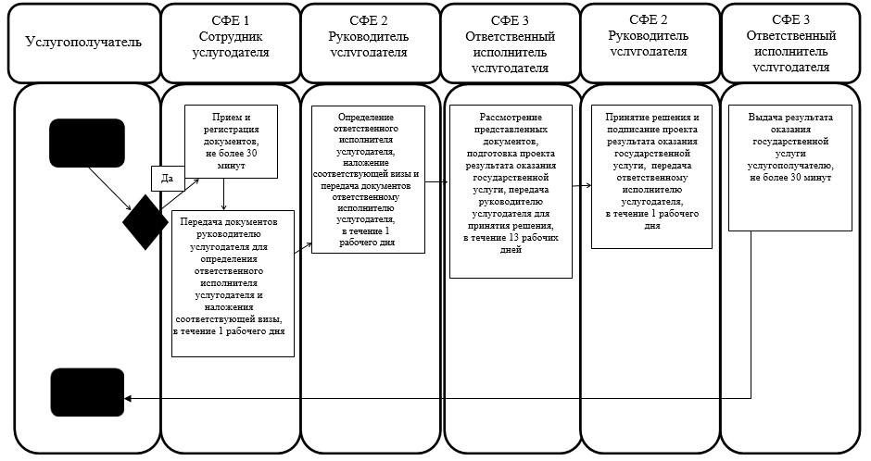

Утвержден
постановлением акимата
Северо-Казахстанской области
от 21 августа 2014 года № 298
Регламент государственной услуги "Оформление документов на оказание специальных социальных услуг в условиях ухода на дому"
1. Общие положения
1. Государственная услуга "Оформление документов на оказание специальных социальных услуг в условиях ухода на дому" (далее – государственная услуга) оказывается физическим лицам (далее – услугополучатель) отделами занятости и социальных программ районов и города Петропавловска (далее – услугодатель).
Прием заявлений и выдача результатов оказания государственной услуги осуществляются через услугодателя, по адресам, указанным в приложении 1 к регламенту государственной услуги "Оформление документов на оказание специальных социальных услуг в условиях ухода на дому".
2. Форма оказания государственной услуги: бумажная.
3. Результат оказания государственной услуги - уведомление об оформлении документов с указанием срока оказания специальных социальных услуг в условиях ухода на дому, либо мотивированный ответ об отказе в оказании государственной услуги в случаях и по основаниям, предусмотренным пунктом 10 Стандарта государственной услуги "Оформление документов на оказание специальных социальных услуг в медико-социальных учреждениях (организациях)", утвержденного постановлением Правительства Республики Казахстан от 11 марта 2014 года № 217 "Об утверждении стандартов государственных услуг в сфере социальной защиты" (далее – Стандарт).
Форма предоставления результата оказания государственной услуги: бумажная.
2. Описание порядка действий структурных подразделений (работников) услугодателя в процессе оказания государственной услуги
4. Основанием для начала процедуры (действия) по оказанию государственной услуги является подача услугополучателем заявления по форме согласно приложению 1 к Стандарту с приложением документов, указанных в пункте 9 Стандарта (далее – документы).
5. Содержание каждой процедуры (действия), входящей в состав процесса оказания государственной услуги, длительность его выполнения:
1) сотрудник услугодателя принимает документы, осуществляет их регистрацию и выдачу талона с указанием даты регистрации и получения государственной услуги, фамилии и инициалов лица, принявшего документы, не более 30 минут.
Передает документы руководителю услугодателя для определения ответственного исполнителя и наложения соответствующей визы, в течение 1 рабочего дня;
2) руководитель услугодателя определяет ответственного исполнителя, налагает соответствующую визу, в течение 1 рабочего дня;
3) ответственный исполнитель услугодателя рассматривает представленные документы, подготавливает проект результата оказания государственной услуги, в течение 10 рабочих дней;
4) руководитель услугодателя принимает решение и подписывает проект результата оказания государственной услуги, в течение 1 рабочего дня;
5) ответственный исполнитель услугодателя выдает результат оказания государственной услуги услугополучателю, не более 30 минут.
6. Результат процедуры (действия) по оказанию государственной услуги, который служит основанием для начала выполнения следующей процедуры (действия):
1) результат процедуры – талон с указанием даты регистрации и получения государственный услуги, фамилии и инициалов лица, принявшего документы;
2) результат процедуры – виза руководителя услугодателя;
3) результат процедуры – проект результата оказания государственной услуги;
4) результат процедуры – подписанный результат оказания государственной услуги;
5) результат процедуры – выданный результат оказания государственной услуги.
3. Описание порядка взаимодействия структурных подразделений (работников) услугодателя в процессе оказания государственной услуги
7. В процессе оказания государственной услуги участвуют следующие структурные подразделения (работники) услугодателя:
1) сотрудник услугодателя;
2) руководитель услугодателя;
3) ответственный исполнитель услугодателя.
8. Описание последовательности процедур (действий) между структурными подразделениями (работниками), длительность каждой процедуры (действия):
1) процедура 1 – сотрудником услугодателя осуществляется прием и регистрация документов, не более 30 минут.
Осуществляется передача документов руководителю услугодателя для определения ответственного исполнителя и наложения соответствующей визы, в течение 1 рабочего дня.
2) процедура 2 – руководителем услугодателя определяется ответственный исполнитель, налагается соответствующая виза и документы передаются ответственному исполнителю, в течение 1 рабочего дня;
3) процедура 3 – ответственным исполнителем услугодателя рассматриваются представленные документы, подготавливается проект результата оказания государственной услуги, который направляется руководителю услугодателя для принятия решения, в течение 10 рабочих дней;
4) процедура 4 – руководителем услугодателя принимается решение и подписывается проект результата оказания государственной услуги, который передается ответственному исполнителю услугодателя, в течение 1 рабочего дня;
5) процедура 5 – ответственным исполнителем услугодателя выдается результат оказания государственной услуги услугополучателю, не более 30 минут.
Справочник бизнес-процессов оказания государственной услуги указан в приложении 2 к регламенту государственной услуги "Оформление документов на оказание специальных социальных услуг в условиях ухода на дому".
Приложение 1
к регламенту государственной услуги
"Оформление документов на оказание
специальных социальных услуг в
условиях ухода на дому"
Адреса услугодателей
№  п/п | Наименование | Юридический адрес, адрес электронной почты | Номера телефонов
1 | Государственное учреждение "Отдел занятости и социальных программ Айыртауского района Северо-Казахстанской области" | Айыртауский район,  село Саумалколь,  улица Шокана Уалиханова, 42  ro_ajyrta@bk.ru | 8 (715) 33-2-13-62
2 | Государственное учреждение "Отдел занятости и социальных программ Акжарского района Северо-Казахстанской области" | Акжарский район,  село Талшик,  улица Целинная, 13  akzhar-social@sko.kz | 8 (715) 46-2-14-49
3 | Государственное учреждение "Отдел занятости и социальных программ Аккайынского района Северо-Казахстанской области" | Аккайынский район,  село Смирново  улица 9 Мая, 67  akk_soz@mail.ru | 8 (715) 32-2-12-65
4 | Государственное учреждение "Отдел занятости и социальных программ Есильского района Северо-Казахстанской области" | Есильский район,  село Явленка,  улица Ленина, 20  esil_zan_soc@sko.kz  ro_esil@mail.ru | 8 (715) 43-2-19-99
5 | Государственное учреждение "Отдел занятости и социальных программ Жамбылского района Северо-Казахстанской области" | Жамбылский район,  село Пресновка,  улица Дружба, 6  zham-ozsp@sko.kz | 8 (715) 44-2-13-38
6 | Государственное учреждение "Отдел занятости и социальных программ района Магжана Жумабаева Северо-Казахстанской области" | района Магжана Жумабаева  город Булаево  улица Киреева, 15  mzh-ozsp@sko.kz | 8 (715) 31-2-19-22
7 | Государственное учреждение "Кызылжарский районный отдел занятости и социальных программ" | Кызылжарский район,  аул Бесколь,  улица Гагарина, 6 а  kyz_asp@mail.ru  kyzylzhar-ozsp@sko.kz | 8 (715) 38-2-16-50  50-06-17
8 | Государственное учреждение "Отдел занятости и социальных программ Мамлютского района Северо-Казахстанской области" | Мамлютский район,  город Мамлютка,  улица Гуденко, 19  maml_ozsp@mail.ru | 8 (715) 41-2-13-75
9 | Государственное учреждение "Отдел занятости и социальных программ района имени Габита Мусрепова Северо-Казахстанской области" | район Габита Мусрепова  село Новоишимское  улица Ленина, 2  ozsp-gm@sko.kz | 8 (715) 35-2-24-17
10 | Государственное учреждение "Отдел занятости и социальных программ Тайыншинского района Северо-Казахстанской области" | Тайыншинский район,  город Тайынша,  переулок Центральный, 2  ozsp-tsh@sko.kz | 8 (715) 36-2-10-22
11 | Государственное учреждение "Отдел занятости и социальных программ Тимирязевского района Северо-Казахстанской области" | Тимирязевский район,  село Тимирязево,  улица Шокана Уалиханова, 1  ro_timir@mail.online.kz | 8 (715) 37-2-16-49
12 | Государственное учреждение "Отдел занятости и социальных программ Уалихановского района Северо-Казахстанской области" | Уалихановский район,  село Кишкенеколь,  улица Уалиханова, 82  ro_ualih@mail.online.kz | 8 (715) 42-2-19-43
13 | Государственное учреждение "Отдел занятости и социальных программ района Шал акына Северо-Казахстанской области" | район Шал акына,  город Сергеевка,  улица Ибраева, 50  shalakyn-ozsp@sko.kz  soczashita1@mail.ru | 8 (715) 34-2-16-91
14 | Государственное учреждение "Отдел занятости и социальных программ города Петропавловска Северо-Казахстанской области" | город Петропавловск,  улица Театральная, 36  petroozsp@sko.kz | 53-07-84
Приложение 2
к Регламенту государственной услуги
"Оформление документов на оказание
специальных социальных услуг
в условиях ухода на дому"
Справочник бизнес – процессов оказания государственной услуги "Оформление документов на оказание специальных социальных услуг в условиях ухода на дому"

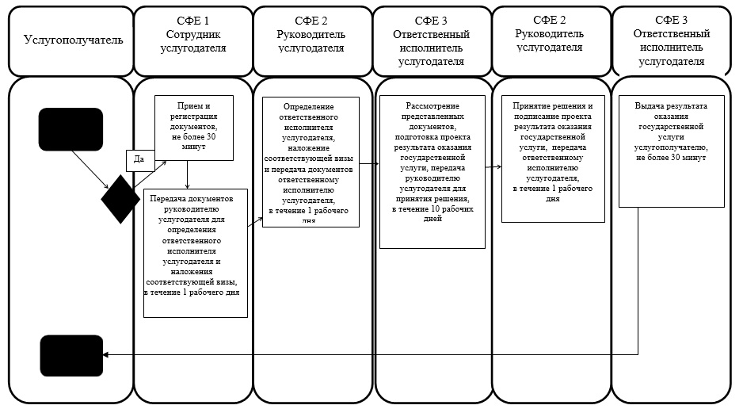

Утвержден
постановлением акимата
Северо-Казахстанской области
от 21 августа 2014 года № 298
Регламент государственной услуги "Выдача, переоформление и продление разрешения иностранному работнику на трудоустройство и работодателям на привлечение иностранной рабочей силы для осуществления трудовой деятельности на территории соответствующей административно-территориальной единицы"
1. Общие положения
1. Государственная услуга "Выдача, переоформление и продление разрешения иностранному работнику на трудоустройство и работодателям на привлечение иностранной рабочей силы для осуществления трудовой деятельности на территории соответствующей административно-территориальной единицы" (далее – государственная услуга) оказывается работодателям или иностранным работникам (далее – услугополучатель) государственным учреждением "Управление координации занятости и социальных программ Северо-Казахстанской области" (далее – услугодатель).
Прием заявлений от услугополучателя и выдача результатов оказания государственной услуги осуществляются через:
1) услугодателя по адресу, указанному в приложении 1 к регламенту государственной услуги "Выдача, переоформление и продление разрешения иностранному работнику на трудоустройство и работодателям на привлечение иностранной рабочей силы для осуществления трудовой деятельности на территории соответствующей административно-территориальной единицы";
2) веб-портал "электронного правительства" www.egov.kz (далее – портал).
2. Форма оказания государственной услуги: электронная (частично автоматизированная) и (или) бумажная.
3. Результатом оказания государственной услуги является:
выдача, переоформление и продление разрешения услугополучателю (работодателю)на привлечение иностранной рабочей силы;
выдача, переоформление и продление разрешения услугополучателю (иностранному работнику)на трудоустройство.
Форма предоставления результата оказания государственной услуги: электронная и (или) бумажная.
2. Описание порядка действий структурных подразделений (работников) услугодателя в процессе оказания государственной услуги
4. Основанием для начала процедуры (действия) по оказанию государственной услуги является подача услугополучателем заявления по форме согласно приложению 1 или 5 к Стандарту государственной услуги "Выдача, переоформление и продление разрешения иностранному работнику на трудоустройство и работодателям на привлечение иностранной рабочей силы для осуществления трудовой деятельности на территории соответствующей административно-территориальной единицы", утвержденному постановлением Правительства Республики Казахстан от 11 марта 2014 года № 217 "Об утверждении стандартов государственных услуг в сфере социальной защиты" (далее – Стандарт) с приложением документов, указанных в пункте 9 Стандарта (далее - документы).
5. Содержание каждой процедуры (действия), входящей в состав процесса оказания государственной услуги, длительность его выполнения:
Выдача разрешения на привлечение иностранной рабочей силы:
1) сотрудник услугодателя принимает документы, представленные услугополучателем, либо через портал, осуществляет их регистрацию, выдает отрывной талон заявления с указанием даты регистрации и даты получения государственной услуги, фамилии и инициалов лица, принявшего документы, получает письменное согласие услугополучателя (работодателя) на использование сведений, составляющих охраняемую законом тайну, содержащихся в информационных системах, при оказании государственных услуг, если иное не предусмотрено законами Республики Казахстан, 20 минут.
Передает документы руководителю услугодателя для определения ответственного исполнителя и наложения соответствующей визы, 2 часа;
2) руководитель услугодателя определяет ответственного исполнителя, налагает соответствующую визу, 2 часа.;
3) ответственный исполнитель услугодателя рассматривает представленные документы, подготавливает проект решения о выдаче разрешения, 14 рабочих дней.;
4) руководитель услугодателя подписывает проект решения о выдаче разрешения, 1 рабочий день;
5) ответственный исполнитель услугодателя уведомляет услугополучателя о принятом решении о выдаче разрешения, 3 рабочих дня;
6) ответственный исполнитель услугодателя принимает копии документов, гарантирующих выезд иностранной рабочей силы из Республики Казахстан, по прекращению действия разрешения (копии договора между банком и работодателем и документа, подтверждающего внесение гарантийных взносов на банковский счет работодателя), в течение 20 рабочих дней после получения уведомления о выдаче разрешения;
7) ответственный исполнитель услугодателя рассматривает представленные документы, подготавливает проект результата оказания государственной услуги, 1 рабочий день;
8) руководитель услугодателя подписывает проект результата оказания государственной услуги, 2 часа;
9) ответственный исполнитель услугодателя выдает результат оказания государственной услуги услугополучателю либо направляет в "личный кабинет" услугополучателя в форме электронного документа, подписанного ЭЦП руководителя услугодателя, в течение 20 минут.
Переоформление разрешения на привлечение иностранной рабочей силы:
1) сотрудник услугодателя принимает документы, представленные услугополучателем либо через портал, осуществляет их регистрацию, выдает отрывной талон заявления с указанием даты регистрации и даты получения государственной услуги, фамилии и инициалов лица, принявшего документы, получает письменное согласие услугополучателя (работодателя) на использование сведений, составляющих охраняемую законом тайну, содержащихся в информационных системах, при оказании государственных услуг, если иное не предусмотрено законами Республики Казахстан, 20 минут.
Передает документы руководителю услугодателя для определения ответственного исполнителя и наложения соответствующей визы, 2 часа;
2) руководитель услугодателя определяет ответственного исполнителя, налагает соответствующую визу, 2 часа;
3) ответственный исполнитель услугодателя рассматривает представленные документы, подготавливает проект решения о переоформлении разрешения, 4 рабочих дня;
4) руководитель услугодателя подписывает проект решения о переоформлении разрешения, 1 рабочий день;
5) ответственный исполнитель услугодателя уведомляет услугополучателя о принятом решении о переоформлении разрешения, 3 рабочих дня;
6) ответственный исполнитель услугодателя принимает копии документов, гарантирующих выезд иностранной рабочей силы из Республики Казахстан, по прекращению действия разрешения (копии договора между банком и работодателем и документа, подтверждающего внесение гарантийных взносов на банковский счет работодателя), в течение 20 рабочих дней после получения уведомления о переоформлении разрешения;
7) ответственный исполнитель услугодателя рассматривает представленные документы, подготавливает проект результата оказания государственной услуги, 1 рабочий день;
8) руководитель услугодателя подписывает проект результата оказания государственной услуги, 2 часа;
9) ответственный исполнитель услугодателя выдает результат оказания государственной услуги услугополучателю либо направляет в "личный кабинет" услугополучателя в форме электронного документа, подписанного ЭЦП руководителя услугодателя, в течение 20 минут.
Продление разрешения на привлечение иностранной рабочей силы:
1) сотрудник услугодателя принимает документы, представленные услугополучателем либо через портал, осуществляет их регистрацию, выдает отрывной талон заявления с указанием даты регистрации и даты получения государственной услуги, фамилии и инициалов лица, принявшего документы, получает письменное согласие услугополучателя (работодателя) на использование сведений, составляющих охраняемую законом тайну, содержащихся в информационных системах, при оказании государственных услуг, если иное не предусмотрено законами Республики Казахстан, 20 минут.
Передает документы руководителю услугодателя для определения ответственного исполнителя и наложения соответствующей визы, 2 часа;
2) руководитель услугодателя определяет ответственного исполнителя, налагает соответствующую визу, 2 часа;
3) ответственный исполнитель услугодателя рассматривает представленные документы, подготавливает проект результата оказания государственной услуги, 5 рабочих дней;
4) руководитель услугодателя подписывает проект результата оказания государственной услуги, 2 часа;
5) ответственный исполнитель услугодателя выдает результат оказания государственной услуги услугополучателю либо направляет в "личный кабинет" услугополучателя в форме электронного документа, подписанного ЭЦП руководителя услугодателя, в течение 20 минут.
Выдача и продление разрешений на трудоустройство иностранной рабочей силы:
1) сотрудник услугодателя принимает документы, представленные услугополучателем либо через портал, осуществляет их регистрацию, выдает отрывной талон заявления с указанием даты регистрации и даты получения государственной услуги, фамилии и инициалов лица, принявшего документы, получает письменное согласие услугополучателя (работодателя) на использование сведений, составляющих охраняемую законом тайну, содержащихся в информационных системах, при оказании государственных услуг, если иное не предусмотрено законами Республики Казахстан, 20 минут.
Передает документы руководителю услугодателя для определения ответственного исполнителя и наложения соответствующей визы, 2 часа;
2) руководитель услугодателя определяет ответственного исполнителя, налагает соответствующую визу, 2 часа;
3) ответственный исполнитель услугодателя рассматривает представленные документы, подготавливает проект решения о выдаче или продлении разрешения, 4 рабочих дня;
4) руководитель услугодателя подписывает проект решения о выдаче или продлении разрешения, 1 рабочий день;
5) ответственный исполнитель услугодателя уведомляет услугополучателя о принятом решении о выдаче или продлении разрешения, 3 рабочих дня;
6) ответственный исполнитель услугодателя принимает копии документов, гарантирующих выезд иностранной рабочей силы из Республики Казахстан, по прекращению действия разрешения (копии договора между банком и работодателем и документа, подтверждающего внесение гарантийных взносов на банковский счет работодателя), в течение 20 рабочих дней после получения уведомления о переоформлении разрешения;
7) ответственный исполнитель услугодателя рассматривает представленные документы, подготавливает проект результата оказания государственной услуги, 1 рабочий день;
8) руководитель услугодателя подписывает проект результата оказания государственной услуги, 2 часа;
9) ответственный исполнитель услугодателя выдает результат оказания государственной услуги услугополучателю либо направляет в "личный кабинет" услугополучателя в форме электронного документа, подписанного ЭЦП руководителя услугодателя, в течение 20 минут.
Переоформление разрешений на трудоустройство иностранной рабочей силы:
1) сотрудник услугодателя принимает документы, представленные услугополучателем либо через портал, осуществляет их регистрацию, выдает отрывной талон заявления с указанием даты регистрации и даты получения государственной услуги, фамилии и инициалов лица, принявшего документы, получает письменное согласие услугополучателя (работодателя) на использование сведений, составляющих охраняемую законом тайну, содержащихся в информационных системах, при оказании государственных услуг, если иное не предусмотрено законами Республики Казахстан, 20 минут.
Передает документы руководителю услугодателя для определения ответственного исполнителя и наложения соответствующей визы, 2 часа;
2) руководитель услугодателя определяет ответственного исполнителя, налагает соответствующую визу, 2 часа;
3) ответственный исполнитель услугодателя рассматривает представленные документы, подготавливает проект результата оказания государственной услуги, 1 рабочий день;
4) руководитель услугодателя подписывает проект результата оказания государственной услуги, 2 часа;
5) ответственный исполнитель услугодателя выдает результат оказания государственной услуги услугополучателю либо направляет в "личный кабинет" услугополучателя в форме электронного документа, подписанного ЭЦП руководителя услугодателя, в течение 20 минут.
6. Результат процедуры (действия) по оказанию государственной услуги, который служит основанием для начала выполнения следующей процедуры (действия):
Выдача разрешения на привлечение иностранной рабочей силы:
1) результат процедуры – отрывной талон заявления с указанием даты регистрации и даты получения государственной услуги, фамилии и инициалов лица, принявшего документы;
2) результат процедуры – виза руководителя услугодателя;
3) результат процедуры – проект решения о выдаче разрешения;
4) результат процедуры – подписанное решение о выдаче разрешения;
5) результат процедуры – уведомление услугополучателя о принятом решении о выдаче разрешения.
6) результат процедуры – прием копий документов, гарантирующих выезд иностранной рабочей силы из Республики Казахстан, по прекращению действия разрешения;
7) результат процедуры – проект результата оказания государственной услуги;
8) результат процедуры – подписанный результата оказания государственной услуги;
9) результат процедуры – выданный услугополучателю либо направленный в "личный кабинет" услугополучателя результат оказания государственной услуги.
Переоформление разрешения на привлечение иностранной рабочей силы:
1) результат процедуры – отрывной талон заявления с указанием даты регистрации и даты получения государственной услуги, фамилии и инициалов лица, принявшего документы;
2) результат процедуры – виза руководителя услугодателя;
3) результат процедуры – проект решения о переоформлении разрешения;
4) результат процедуры – подписанное решение о переоформлении разрешения;
5) результат процедуры – уведомление услугополучателя о принятом решении о переоформлении разрешения.
6) результат процедуры – прием копий документов, гарантирующих выезд иностранной рабочей силы из Республики Казахстан, по прекращению действия разрешения;
7) результат процедуры – проект результата оказания государственной услуги;
8) результат процедуры – подписанный результат оказания государственной услуги;
9) результат процедуры – выданный услугополучателю либо направленный в "личный кабинет" услугополучателя результат оказания государственной услуги.
Продление разрешения на привлечение иностранной рабочей силы:
1) результат процедуры – отрывной талон заявления с указанием даты регистрации и даты получения государственной услуги, фамилии и инициалов лица, принявшего документы;
2) результат процедуры – виза руководителя услугодателя;
3) результат процедуры – проект результата оказания государственной услуги;
4) результат процедуры – подписанный результата оказания государственной услуги;
5) результат процедуры – выданный услугополучателю либо направленный в "личный кабинет" услугополучателя результат оказания государственной услуги.
Выдача и продление разрешений на трудоустройство иностранной рабочей силы:
1) результат процедуры – отрывной талон заявления с указанием даты регистрации и даты получения государственной услуги, фамилии и инициалов лица, принявшего документы;
2) результат процедуры – виза руководителя услугодателя;
3) результат процедуры – проект решения о выдаче или продлении разрешения;
4) результат процедуры – подписанное решение о выдаче или продлении разрешения;
5) результат процедуры – уведомление услугополучателя о принятом решении о переоформлении разрешения;
6) результат процедуры – прием копий документов, гарантирующих выезд иностранной рабочей силы из Республики Казахстан, по прекращению действия разрешения;
7) результат процедуры – проект результата оказания государственной услуги;
8) результат процедуры – подписанный результата оказания государственной услуги;
9) результат процедуры – выданный услугополучателю либо направленный в "личный кабинет" услугополучателя результат оказания государственной услуги.
Переоформление разрешений на трудоустройство иностранной рабочей силы:
1) результат процедуры – отрывной талон заявления с указанием даты регистрации и даты получения государственной услуги, фамилии и инициалов лица, принявшего документы;
2) результат процедуры – виза руководителя услугодателя;
3) результат процедуры – проект результата оказания государственной услуги;
4) результат процедуры – подписанный результата оказания государственной услуги;
5) результат процедуры – выданный услугополучателю либо направленный в "личный кабинет" услугополучателя результат оказания государственной услуги.
3. Описание порядка взаимодействия структурных подразделений (работников) услугодателя в процессе оказания государственной услуги
7. Перечень структурных подразделений (работников) услугодателя, которые участвуют в процессе оказания государственной услуги:
1) сотрудник услугодателя;
2) руководитель услугодателя;
3) ответственный исполнитель услугодателя.
8. Описание последовательности процедур (действий) между структурными подразделениями (работниками), длительность каждой процедуры (действия):
Выдача разрешения на привлечение иностранной рабочей силы:
1) процедура 1 – сотрудником услугодателя осуществляется прием и регистрация документов, 20 минут.
Осуществляется передача документов руководителю услугодателя для определения ответственного исполнителя и наложения соответствующей визы, 2 часа;
2) процедура 2 – руководителем услугодателя определяется ответственный исполнитель, налагается соответствующая виза и документы передаются ответственному исполнителю, 2 часа;
3) процедура 3 – ответственным исполнителем услугодателя рассматриваются представленные документы, подготавливается проект решения о выдаче разрешения, который направляется руководителю услугодателя, 14 рабочих дней;
4) процедура 4 – руководителем услугодателя подписывается проект решения о выдаче разрешения, 1 рабочий день;
5) процедура 5 – ответственным исполнителем услугодателя уведомляется услугополучатель о принятом решении о выдаче разрешения, 3 рабочих дня;
6) процедура 6 – ответственным исполнителем услугодателя принимаются копии документов, гарантирующих выезд иностранной рабочей силы из Республики Казахстан, по прекращению действия разрешения, в течение 20 рабочих дней после получения уведомления о выдаче разрешения;
7) процедура 7 – ответственным исполнителем услугодателя рассматриваются представленные документы, подготавливается проект результата оказания государственной услуги, 1 рабочий день;
8) процедура 8 – руководителем услугодателя подписывается проект результата оказания государственной услуги, 2 часа;
9) процедура 9 – ответственным исполнителем услугодателя выдается результат оказания государственной услуги услугополучателю либо направляется в "личный кабинет" услугополучателя в форме электронного документа, подписанного ЭЦП руководителя услугодателя, в течение 20 минут.
Справочник бизнес-процессов оказания государственной услуги указан в приложении 2 к регламенту государственной услуги "Выдача, переоформление и продление разрешения иностранному работнику на трудоустройство и работодателям на привлечение иностранной рабочей силы для осуществления трудовой деятельности на территории соответствующей административно-территориальной единицы".
Переоформление разрешения на привлечение иностранной рабочей силы:
1) процедура 1 – сотрудником услугодателя осуществляется прием и регистрация документов, 20 минут.
Осуществляется передача документов руководителю услугодателя для определения ответственного исполнителя и наложения соответствующей визы, 2 часа;
2) процедура 2 – руководителем услугодателя определяется ответственный исполнитель, налагается соответствующая виза и документы передаются ответственному исполнителю, 2 часа;
3) процедура 3 – ответственным исполнителем услугодателя рассматриваются представленные документы, подготавливается проект решения о переоформлении разрешения, который направляется руководителю услугодателя, 4 рабочих дня;
4) процедура 4 – руководителем услугодателя подписывается проект решения о переоформлении разрешения, 1 рабочий день;
5) процедура 5 – ответственным исполнителем услугодателя уведомляется услугополучатель о принятом решении о переоформлении разрешения, 3 рабочих дня;
6) процедура 6 – ответственным исполнителем услугодателя принимаются копии документов, гарантирующих выезд иностранной рабочей силы из Республики Казахстан, по прекращению действия разрешения, в течение 20 рабочих дней после получения уведомления о переоформлении разрешения;
7) процедура 7 – ответственным исполнителем услугодателя рассматриваются представленные документы, подготавливается проект результата оказания государственной услуги, 1 рабочий день;
8) процедура 8 – руководителем услугодателя подписывается проект результата оказания государственной услуги, 2 часа;
9) процедура 9 – ответственным исполнителем услугодателя выдается результат оказания государственной услуги услугополучателю либо направляется в "личный кабинет" услугополучателя в форме электронного документа, подписанного ЭЦП руководителя услугодателя, в течение 20 минут.
Справочник бизнес-процессов оказания государственной услуги указан в приложении 3 к регламенту государственной услуги "Выдача, переоформление и продление разрешения иностранному работнику на трудоустройство и работодателям на привлечение иностранной рабочей силы для осуществления трудовой деятельности на территории соответствующей административно-территориальной единицы".
Продление разрешения на привлечение иностранной рабочей силы:
1) процедура 1 – сотрудником услугодателя осуществляется прием и регистрация документов, 20 минут.
Осуществляется передача документов руководителю услугодателя для определения ответственного исполнителя и наложения соответствующей визы, 2 часа;
2) процедура 2 – руководителем услугодателя определяется ответственный исполнитель, налагается соответствующая виза и документы передаются ответственному исполнителю, 2 часа;
3) процедура 3 – ответственным исполнителем услугодателя рассматриваются представленные документы, подготавливается проект результата оказания государственной услуги, 5 рабочих дней;
4) процедура 4 – руководителем услугодателя подписывается проект результата оказания государственной услуги, 2 часа;
5) процедура 5 – ответственным исполнителем услугодателя выдается результат оказания государственной услуги услугополучателю либо направляется в "личный кабинет" услугополучателя в форме электронного документа, подписанного ЭЦП руководителя услугодателя, 20 минут.
Справочник бизнес-процессов оказания государственной услуги указан в приложении 4 к регламенту государственной услуги "Выдача, переоформление и продление разрешения иностранному работнику на трудоустройство и работодателям на привлечение иностранной рабочей силы для осуществления трудовой деятельности на территории соответствующей административно-территориальной единицы".
Выдача и продление разрешений на трудоустройство иностранной рабочей силы:
1) процедура 1 – сотрудником услугодателя осуществляется прием и регистрация документов, 20 минут.
Осуществляется передача документов руководителю услугодателя для определения ответственного исполнителя и наложения соответствующей визы, 2 часа;
2) процедура 2 – руководителем услугодателя определяется ответственный исполнитель, налагается соответствующая виза и документы передаются ответственному исполнителю, 2 часа;
3) процедура 3 – ответственным исполнителем услугодателя рассматриваются представленные документы, подготавливается проект решения о выдаче или продлении разрешения, который направляется руководителю услугодателя, 4 рабочих дня;
4) процедура 4 – руководителем услугодателя подписывается проект решения о выдаче или продлении разрешения, 1 рабочий день;
5) процедура 5 – ответственным исполнителем услугодателя уведомляется услугополучатель о принятом решении о выдаче или продлении разрешения, 3 рабочих дня;
6) процедура 6 – ответственным исполнителем услугодателя принимаются копии документов, гарантирующих выезд иностранной рабочей силы из Республики Казахстан, по прекращению действия разрешения, в течение 20 рабочих дней после получения уведомления о выдаче разрешения;
7) процедура 7 – ответственным исполнителем услугодателя рассматриваются представленные документы, подготавливается проект результата оказания государственной услуги, 1 рабочий день;
8) процедура 8 – руководителем услугодателя подписывается проект результата оказания государственной услуги, 2 часа;
9) процедура 9 – ответственным исполнителем услугодателя выдается результат оказания государственной услуги услугополучателю либо направляется в "личный кабинет" услугополучателя в форме электронного документа, подписанного ЭЦП руководителя услугодателя, в течение 20 минут.
Справочник бизнес-процессов оказания государственной услуги указан в приложении 5 к регламенту государственной услуги "Выдача, переоформление и продление разрешения иностранному работнику на трудоустройство и работодателям на привлечение иностранной рабочей силы для осуществления трудовой деятельности на территории соответствующей административно-территориальной единицы".
Переоформление разрешений на трудоустройство иностранной рабочей силы:
1) процедура 1 – сотрудником услугодателя осуществляется прием и регистрация документов, 20 минут.
Осуществляется передача документов руководителю услугодателя для определения ответственного исполнителя и наложения соответствующей визы, 2 часа;
2) процедура 2 – руководителем услугодателя определяется ответственный исполнитель, налагается соответствующая виза и документы передаются ответственному исполнителю, 2 часа;
3) процедура 3 – ответственным исполнителем услугодателя рассматриваются представленные документы, подготавливается проект результата оказания государственной услуги, 1 рабочий день;
4) процедура 4 – руководителем услугодателя подписывается проект результата оказания государственной услуги, 2 часа;
5) процедура 5 – ответственным исполнителем услугодателя выдается результат оказания государственной услуги услугополучателю либо направляется в "личный кабинет" услугополучателя в форме электронного документа, подписанного ЭЦП руководителя услугодателя, в течение 20 минут.
Справочник бизнес-процессов оказания государственной услуги указан в приложении 6 к регламенту государственной услуги "Выдача, переоформление и продление разрешения иностранному работнику на трудоустройство и работодателям на привлечение иностранной рабочей силы для осуществления трудовой деятельности на территории соответствующей административно-территориальной единицы".
4. Описание порядка взаимодействия с центром обслуживания населения и (или) иными услугодателями, а также порядка использования информационных систем в процессе оказания государственной услуги
9. Описание порядка обращения и последовательности процедур (действий) услугополучателя и услугодателя при оказании государственной услуги через портал:
1) услугополучатель осуществляет регистрацию, авторизацию на портале посредством индивидуального идентификационного номера, ЭЦП;
2) выбор услугополучателем электронной государственной услуги, заполнение полей электронного запроса и прикрепление документов;
3) удостоверение электронного запроса для оказания электронной государственной услуги посредством ЭЦП услугополучателя;
4) обработка (проверка, регистрация) электронного запроса услугодателем;
5) получение услугополучателем уведомления о статусе электронного запроса и сроке оказания государственной услуги через портал в "личном кабинете" услугополучателя;
6) направление услугодателем в "личный кабинет" услугополучателя результата оказания государственной услуги в форме электронного документа, подписанного ЭЦП;
7) получение услугополучателем результата оказания государственной услуги через портал в "личном кабинете" услугополучателя;
Диаграмма функционального взаимодействия информационных систем указана в приложении 7 к регламенту государственной услуги "Выдача, переоформление и продление разрешения иностранному работнику на трудоустройство и работодателям на привлечение иностранной рабочей силы для осуществления трудовой деятельности на территории соответствующей административно-территориальной единицы".
Приложение 1
к регламенту государственной услуги
"Выдача, переоформление и продление
разрешения иностранному работнику
на трудоустройство и работодателям
на привлечение иностранной рабочей
силы для осуществления трудовой
деятельности на территории соответствующей
административно-территориальной единицы"
Адрес услугодателя
Наименование | Юридический адрес, адрес электронной почты | Номер телефона
Государственное учреждение "Управление координации занятости и социальных программ Северо-Казахстанской области" | город Петропавловск,  улица Абая, 64  zsp@sko.kz | 8(715)2-46-56-48
Приложение 2
к регламенту государственной услуги
"Выдача, переоформление и продление
разрешения иностранному работнику
на трудоустройство и работодателям
на привлечение иностранной рабочей
силы для осуществления трудовой
деятельности на территории соответствующей
административно-территориальной единицы"
Справочник бизнес-процессов оказания государственной услуги "Выдача разрешения на привлечение иностранной рабочей силы"
Сноска. Заголовок приложения 2 в редакции постановления акимата Северо-Казахстанской области от 01.04.2015 N 111 (вводится в действие по истечении десяти календарных дней после дня его первого официального опубликования).
А. При оказании государственной услуги через услугодателя

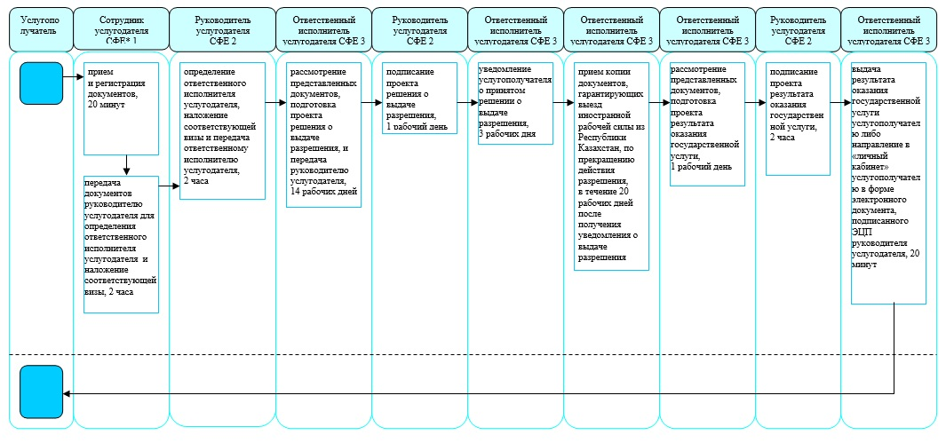

Б. При оказании государственной услуги через портал

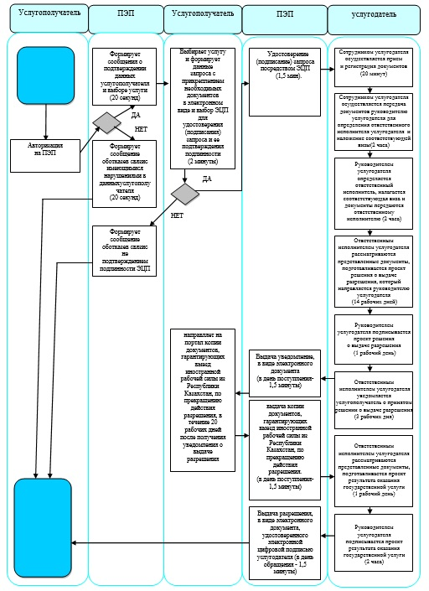

Приложение 3
к регламенту государственной услуги
"Выдача, переоформление и продление
разрешения иностранному работнику
на трудоустройство и работодателям
на привлечение иностранной рабочей
силы для осуществления трудовой
деятельности на территории соответствующей
административно-территориальной единицы"
Справочник бизнес-процессов оказания государственной услуги "Переоформление разрешения на привлечение иностранной рабочей силы"
Сноска. Заголовок приложения 3 в редакции постановления акимата Северо-Казахстанской области от 01.04.2015 N 111 (вводится в действие по истечении десяти календарных дней после дня его первого официального опубликования).
А. При оказании государственной услуги через услугодателя

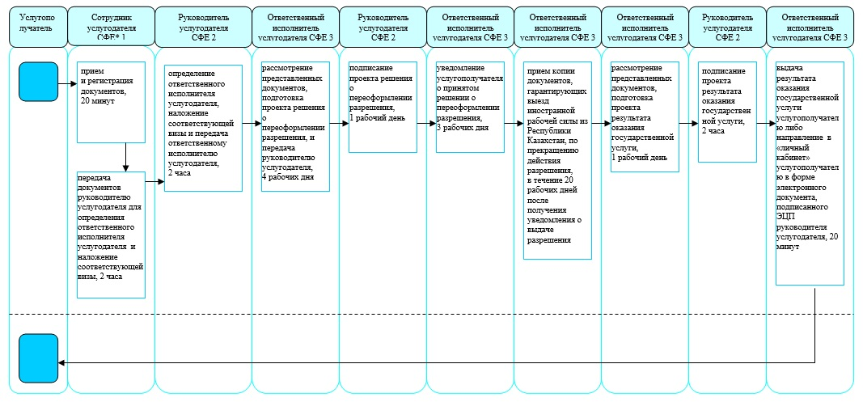

Б. При оказании государственной услуги через портал

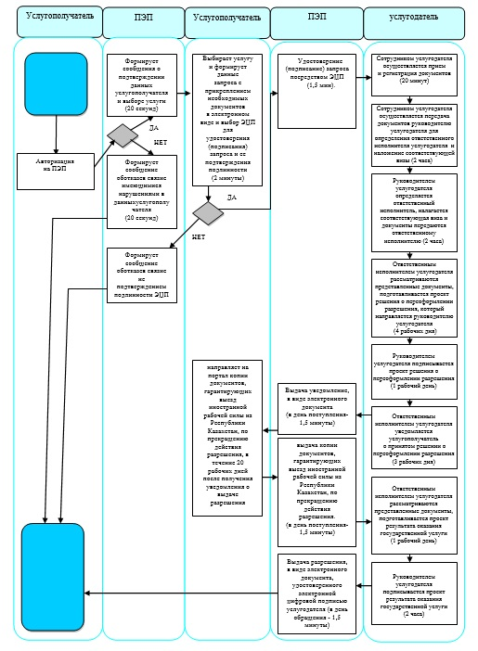

Приложение 4
к регламенту государственной услуги
"Выдача, переоформление и продление
разрешения иностранному работнику
на трудоустройство и работодателям
на привлечение иностранной рабочей
силы для осуществления трудовой
деятельности на территории соответствующей
административно-территориальной единицы"
Справочник бизнес-процессов оказания государственной услуги "Продление разрешения на привлечение иностранной рабочей силы"
Сноска. Заголовок приложения 4 в редакции постановления акимата Северо-Казахстанской области от 01.04.2015 N 111 (вводится в действие по истечении десяти календарных дней после дня его первого официального опубликования).
А. При оказании государственной услуги через услугодателя

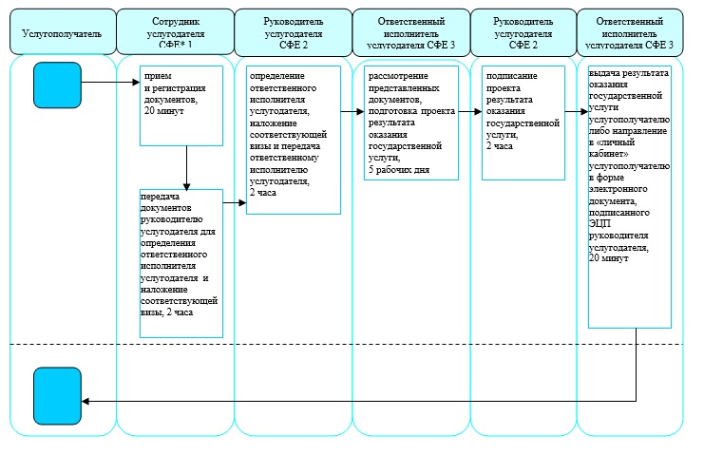

Б. При оказании государственной услуги через портал

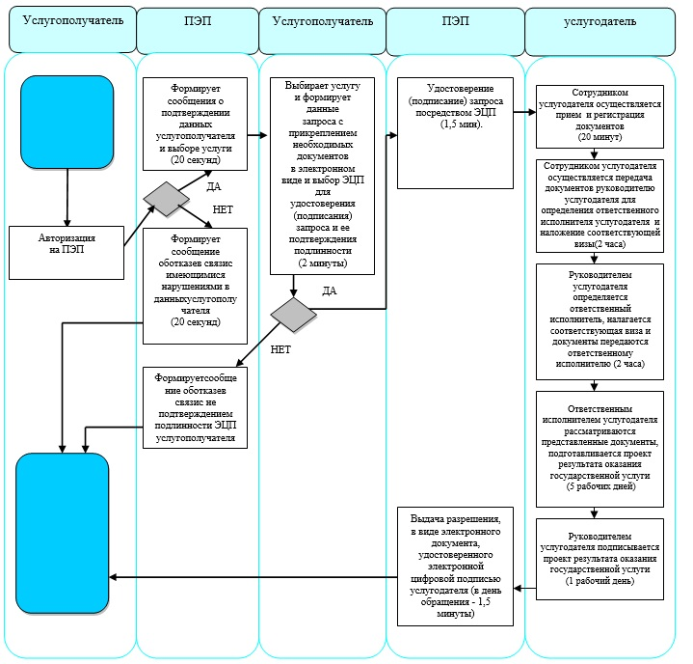

Приложение 5
к регламенту государственной услуги
"Выдача, переоформление и продление
разрешения иностранному работнику
на трудоустройство и работодателям
на привлечение иностранной рабочей
силы для осуществления трудовой
деятельности на территории соответствующей
административно-территориальной единицы"
Справочник бизнес-процессов оказания государственной услуги "Выдача и продление разрешений на трудоустройство иностранной рабочей силы"
Сноска. Заголовок приложения 5 в редакции постановления акимата Северо-Казахстанской области от 01.04.2015 N 111 (вводится в действие по истечении десяти календарных дней после дня его первого официального опубликования).
А. При оказании государственной услуги через услугодателя

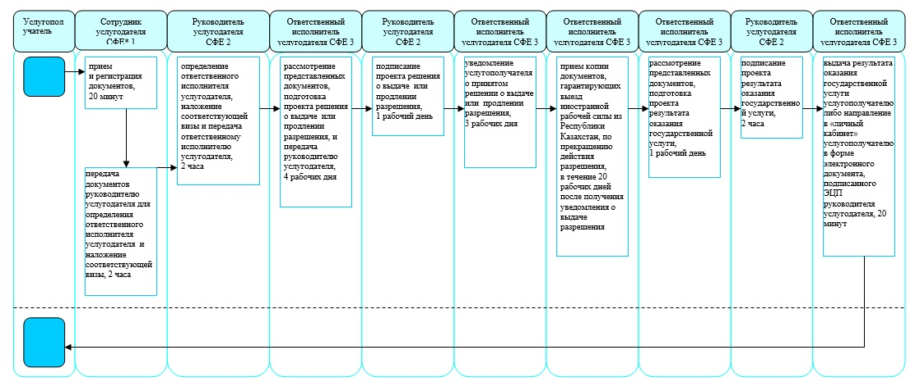

Б. При оказании государственной услуги через портал

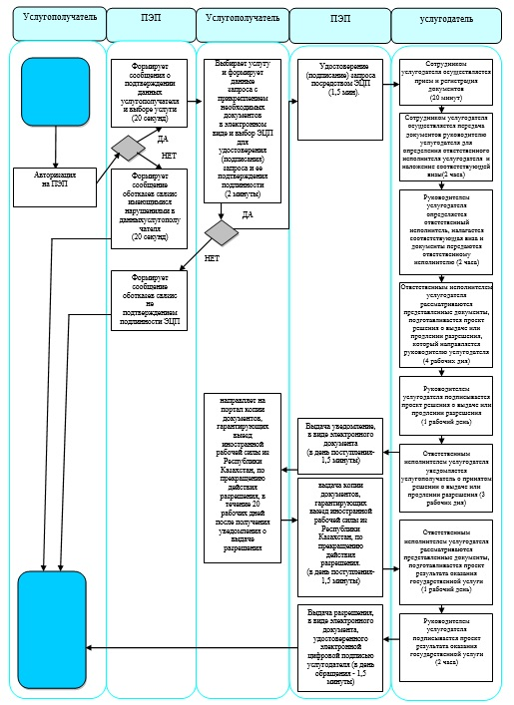

Приложение 6
к регламенту государственной услуги
"Выдача, переоформление и продление
разрешения иностранному работнику
на трудоустройство и работодателям
на привлечение иностранной рабочей
силы для осуществления трудовой
деятельности на территории соответствующей
административно-территориальной единицы"
Справочник бизнес-процессов оказания государственной услуги "Переоформление разрешения на трудоустройство иностранной рабочей силы"
Сноска. Заголовок приложения 6 в редакции постановления акимата Северо-Казахстанской области от 01.04.2015 N 111 (вводится в действие по истечении десяти календарных дней после дня его первого официального опубликования).
А. При оказании государственной услуги через услугодателя

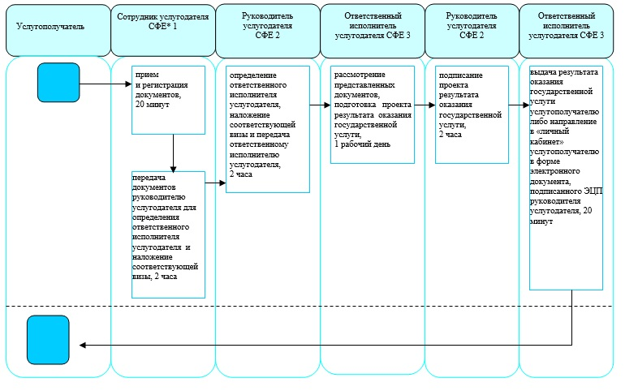

Б. При оказании государственной услуги через портал

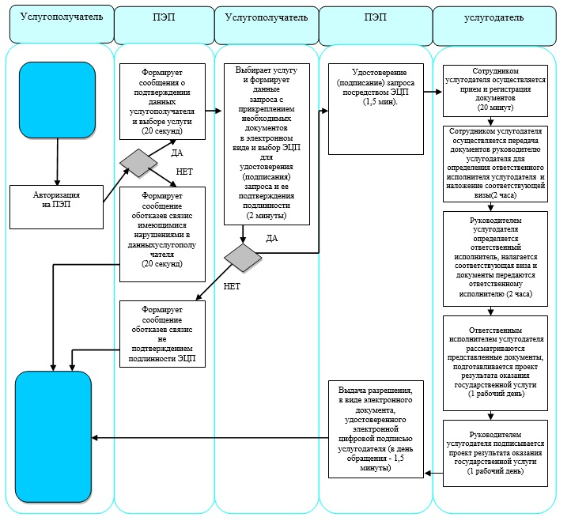

Приложение 7
к регламенту государственной услуги
"Выдача, переоформление и продление
разрешения иностранному работнику
на трудоустройство и работодателям
на привлечение иностранной рабочей
силы для осуществления трудовой
деятельности на территории соответствующей
административно-территориальной единицы"
Диаграмма функционального взаимодействия информационных систем, задействованных в оказании государственной услуги

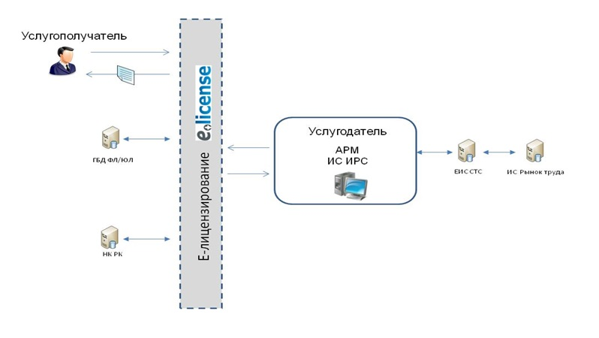

Утвержден
постановлением акимата
Северо-Казахстанской области
от 21 августа 2014 года № 298
Регламент государственной услуги "Присвоение статуса оралмана"
1. Общие положения
1. Государственная услуга "Присвоение статуса оралмана" (далее – государственная услуга) оказывается физическим лицам (далее – услугополучатель) государственным учреждением "Управление координации занятости и социальных программ Северо-Казахстанской области" (далее – услугодатель).
Прием заявлений и выдача результатов оказания государственной услуги осуществляется услугодателем по адресу, указанному в приложении 1 к регламенту государственной услуги "Присвоение статуса оралмана".
2. Форма оказания государственной услуги – бумажная.
3. Результатом оказания государственной услуги является выдача услугополучателю(-лям) удостоверения(-ий) оралмана.
Форма предоставления результата оказания государственной услуги: бумажная.
2. Описание порядка действий структурных подразделений (работников) услугодателя в процессе оказания государственной услуги
4. Основанием для начала процедуры (действия) по оказанию государственной услуги является подача услугополучателем заявления по форме согласно приложению к Стандарту государственной услуги "Присвоение статуса оралмана", утвержденному постановлением Правительства Республики Казахстан от 11 марта 2014 года № 217 "Об утверждении стандартов государственных услуг в сфере социальной защиты" (далее – Стандарт) с приложением документов, указанных в пункте 9 Стандарта (далее – документы).
5. Содержание каждой процедуры (действия), входящей в состав процесса оказания государственной услуги, длительность его выполнения:
1) сотрудник услугодателя принимает документы, осуществляет их регистрацию и выдачу талона с указанием даты регистрации и получения государственной услуги, фамилии и инициалов лица, принявшего документы, не более 30 минут.
Передает документы руководителю услугодателя для определения ответственного исполнителя и наложения соответствующей визы, в течение 2 часов;
2) руководитель услугодателя определяет ответственного исполнителя, налагает соответствующую визу, в течение 1 рабочего дня;
3) ответственный исполнитель услугодателя рассматривает представленные документы, подготавливает проект результата оказания государственной услуги, в течение 2 рабочих дней;
4) руководитель услугодателя принимает решение и подписывает проект результата оказания государственной услуги, в течение 1 рабочего дня;
5) ответственный исполнитель услугодателя выдает результат оказания государственной услуги услугополучателю, не более 30 минут.
6. Результат процедуры (действия) по оказанию государственной услуги, который служит основанием для начала выполнения следующей процедуры (действия):
1) результат процедуры – талон с указанием даты регистрации и получения государственный услуги, фамилии и инициалов лица, принявшего документы;
2) результат процедуры – виза руководителя услугодателя;
3) результат процедуры – проект результата оказания государственной услуги;
4) результат процедуры – подписанный результат оказания государственной услуги;
5) результат процедуры – выданный результат оказания государственной услуги.
3. Описание порядка взаимодействия структурных подразделений (работников) услугодателя в процессе оказания государственной услуги
7. В процессе оказания государственной услуги участвуют следующие структурные подразделения (работники) услугодателя:
1) сотрудник услугодателя;
2) руководитель услугодателя;
3) ответственный исполнитель услугодателя.
8. Описание последовательности процедур (действий) между структурными подразделениями (работниками), длительность каждой процедуры (действия):
1) процедура 1 – сотрудником услугодателя осуществляется прием и регистрация документов, не более 30 минут;
Осуществляется передача документов руководителю услугодателя для определения ответственного исполнителя и наложения соответствующей визы, в течение 2 часов;
2) процедура 2 – руководителем услугодателя определяется ответственный исполнитель, налагается соответствующая виза и документы передаются ответственному исполнителю, в течение 1 рабочего дня;
3) процедура 3 – ответственным исполнителем услугодателя рассматриваются представленные документы, подготавливается проект результата оказания государственной услуги, который направляется руководителю услугодателя для принятия решения, в течение 2 рабочих дней;
4) процедура 4 – руководителем услугодателя принимается решение и подписывается проект результата оказания государственной услуги, который передается ответственному исполнителю услугодателя, в течение 1 рабочего дня;
5) процедура 5 – ответственным исполнителем услугодателя выдается результат оказания государственной услуги услугополучателю, не более 30 минут.
Справочник бизнес-процессов оказания государственной услуги указан в приложении 2 к регламенту государственной услуги "Присвоение статуса оралмана".
Приложение 1
к регламенту государственной услуги
"Присвоение статуса оралмана"
Адрес услугодателя
Наименование | Юридический адрес, адрес электронной почты | Номер телефона
Государственное учреждение "Управление координации занятости и социальных программ Северо-Казахстанской области" | город Петропавловск,  улица Абая, 64  zsp@sko.kz | 8 (715) 2-46-56-48
Приложение 2
к регламенту государственной услуги
"Присвоение статуса оралмана"
Справочник бизнес-процессов оказания государственной услуги "Присвоение статуса оралмана"

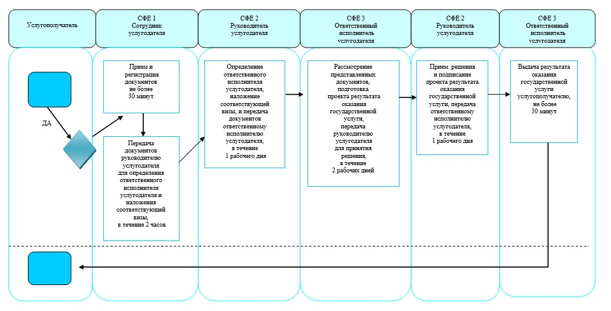

Утвержден
постановлением акимата
Северо-Казахстанской области
от 21 августа 2014 года № 298
Регламент государственной услуги "Назначение жилищной помощи"
1. Общие положения
1. Государственная услуга "Назначение жилищной помощи" (далее – государственная услуга) оказывается физическим лицам; малообеспеченным семьям (гражданам), постоянно проживающим в данной местности, имеющим право на получение жилищной помощи (далее – услугополучатель) отделами занятости и социальных программ районов и города Петропавловска (далее – услугодатель).
Прием заявлений и выдача результатов оказания государственной услуги осуществляются через:
1) Республиканское государственное предприятие на праве хозяйственного ведения "Центр обслуживания населения" Комитета по контролю автоматизации государственных услуг и координации деятельности центров обслуживания населения Министерства транспорта и коммуникаций Республики Казахстан (далее – центр);
2) веб-портал "электронного правительства" www.egov.kz (далее – портал).
2. Форма оказания государственной услуги: электронная (частично автоматизированная) и (или) бумажная.
3. Результат оказания государственной услуги – уведомление о назначении жилищной помощи (далее – уведомление).
Форма предоставления результата оказания государственной услуги: электронная.
В случае обращения услугополучателя за получением уведомления на бумажном носителе уведомление оформляется в электронном формате, распечатывается и заверяется печатью и подписью уполномоченного лица центра.
При обращении через портал результат оказания государственной услуги направляется услугополучателю в "личный кабинет" в форме электронного документа, удостоверенного электронной цифровой подписью (далее – ЭЦП) уполномоченного лица услугодателя.
2. Описание порядка действий структурных подразделений (работников) услугодателя в процессе оказания государственной услуги
4. Основанием для начала процедуры (действия) по оказанию государственной услуги является подача услугополучателем заявления по форме согласно приложению 1 к Стандарту государственной услуги "Назначение жилищной помощи", утвержденному постановлением Правительства Республики Казахстан от 5 марта 2014 года № 185 "Об утверждении стандартов государственных услуг в сфере жилищно-коммунального хозяйства" (далее – Стандарт) с приложением документов, указанных в пункте 9 Стандарта (далее – документы) либо запрос в форме электронного документа, удостоверенного ЭЦП услугополучателя.
5. Содержание каждой процедуры (действия), входящей в состав процесса оказания государственной услуги, длительность его выполнения:
1) сотрудник услугодателя принимает документы из центра или через портал, осуществляет их регистрацию, делает отметку о получении документов в реестре передаваемых документов, 15 минут.
Передает документы руководителю услугодателя для определения ответственного исполнителя и наложения соответствующей визы, 2 часа;
2) руководитель услугодателя определяет ответственного исполнителя, налагает соответствующую визу, 1 календарный день;
3) ответственный исполнитель услугодателя рассматривает представленные документы, подготавливает проект результата оказания государственной услуги, 7 календарных дней (в случае поступления документов из центра, 6 календарных дней);
4) руководитель услугодателя принимает решение и подписывает проект результата оказания государственной услуги, 1 календарный день;
5) ответственный исполнитель услугодателя направляет результат оказания государственной услуги в центр либо "личный кабинет" услугополучателя в форме электронного документа, подписанного ЭЦП руководителя услугодателя, 15 минут.
6. Результат процедуры (действия) по оказанию государственной услуги, который служит основанием для начала выполнения следующей процедуры (действия):
1) результат процедуры – регистрация документов;
2) результат процедуры – виза руководителя услугодателя;
3) результат процедуры – проект результата оказания государственной услуги;
4) результат процедуры – подписанный результат оказания государственной услуги;
5) результат процедуры – направленный в центр либо в "личный кабинет" услугополучателя результат оказания государственной услуги.
3. Описание порядка взаимодействия структурных подразделений (работников) услугодателя в процессе оказания государственной услуги
7. Перечень структурных подразделений (работников) услугодателя, которые участвуют в процессе оказания государственной услуги:
1) сотрудник услугодателя;
2) руководитель услугодателя;
3) ответственный исполнитель услугодателя.
8. Описание последовательности процедур (действий) между структурными подразделениями (работниками) с указанием длительности каждой процедуры (действия):
1) процедура 1 – сотрудником услугодателя осуществляется прием и регистрация документов, 15 минут.
Осуществляется передача документов руководителю услугодателя для определения ответственного исполнителя и наложения соответствующей визы, 2 часа;
2) процедура 2 – руководителем услугодателя определяется ответственный исполнитель, налагается соответствующая виза и документы передаются ответственному исполнителю, 1 календарный день;
3) процедура 3 – ответственным исполнителем услугодателя рассматриваются представленные документы, подготавливается проект результата оказания государственной услуги, который направляется руководителю услугодателя для принятия решения, 7 календарных дней (в случае поступления документов из центра, 6 календарных дней);
4) процедура 4 – руководителем услугодателя принимается решение и подписывается проект результата оказания государственной услуги, который передается ответственному исполнителю услугодателя, 1 календарный день;
5) процедура 5 – ответственным исполнителем услугодателя направляется результат оказания государственной услуги в центр либо в "личный кабинет" услугополучателя в форме электронного документа, 15 минут.
Справочник бизнес-процессов оказания государственной услуги указан в приложении 1 к регламенту государственной услуги "Назначение жилищной помощи".
4. Описание порядка взаимодействия с центром обслуживания населения и (или) иными услугодателями, а также порядка использования информационных систем в процессе оказания государственной услуги
9. Описание порядка обращения в центр, длительность обработки запроса услугополучателя:
1) услугополучатель для получения государственной услуги обращается в центр;
2) работник центра проверяет правильность заполнения заявлений и полноту представленных документов, 5 минут.
В случае представления услугополучателем неполного пакета документов, работник центра отказывает в приеме заявления и выдает расписку об отказе в приеме документов по форме, согласно приложению 4 к Стандарту;
3) работник центра регистрирует заявление в информационной системе "Интегрированная информационная система для Центров обслуживания населения" и выдает услугополучателю расписку о приеме соответствующих документов, 5 минут.
Расписка выдается с указанием:
номера даты приема документов;
вида запрашиваемой государственной услуги;
количества и названия приложенных документов;
даты (времени) получения государственной услуги и места выдачи документов;
фамилии, имени, отчества ответственного лица, принявшего документы;
фамилии, имени, отчества, контактных данных услугополучателя.
4) работник центра получает письменное согласие услугополучателя на использование сведений, составляющих охраняемую законом тайну, содержащихся в информационных системах, при оказании государственных услуг, если иное не предусмотрено законами Республики Казахстан, 5 минут;
5) работник центра подготавливает документы и направляет их услугодателю через курьерскую или иную уполномоченную на это связь, 1 календарный день;
6) работник центра в срок, указанный в расписке о приеме соответствующих документов, выдает результат оказания государственной услуги услугополучателю, 15 минут.
Диаграмма функционального взаимодействия информационных систем указана в приложении 2 регламенту государственной услуги "Назначение жилищной помощи".
10. В случае обращения услугополучателя за получением уведомления на бумажном носителе уведомление оформляется в электронном формате, распечатывается и заверяется печатью и подписью работника центра.
В случаях, если услугополучатель не обратился за результатом государственной услуги в указанный в ней срок, центр обеспечивает его хранение в течение одного месяца, после чего передает их услугодателю для дальнейшего хранения по реестру по форме, согласно приложению 3 к Стандарту.
При обращении услугополучателя в центр за получением готовых документов по истечении одного месяца, центр в течение одного рабочего дня делает запрос услугодателю. Услугодатель в течение одного рабочего дня направляет готовые документы в центр, после чего центр выдает готовые документы услугополучателю.
11. Описание порядка обращения и последовательности процедур (действий) услугополучателя и услугодателя при оказании государственной услуги через портал:
1) услугополучатель осуществляет регистрацию, авторизацию на портале посредством индивидуального идентификационного номера, ЭЦП;
2) выбор услугополучателем электронной государственной услуги, заполнение полей электронного запроса и прикрепление документов;
3) удостоверение электронного запроса для оказания электронной государственной услуги посредством ЭЦП услугополучателя;
4) обработка (проверка, регистрация) электронного запроса услугодателем;
5) получение услугополучателем уведомления о статусе электронного запроса и сроке оказания государственной услуги через портал в "личном кабинете" услугополучателя;
6) направление услугодателем в "личный кабинет" услугополучателя результата оказания государственной услуги в форме электронного документа, подписанного ЭЦП;
7) получение услугополучателем результата государственной услуги через портал в "личном кабинете" услугополучателя.
Диаграмма функционального взаимодействия информационных систем указана в приложении 3 регламенту государственной услуги "Назначение жилищной помощи".
Приложение 1
к регламенту государственной услуги
"Назначение жилищной помощи"
Справочник бизнес-процессов оказания государственной услуги "Назначение жилищной помощи" А. При оказании государственной услуги через услугодателя

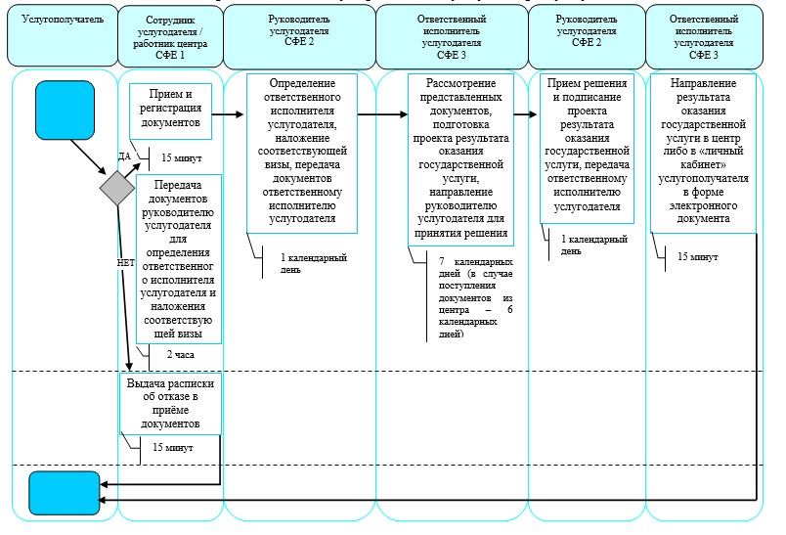

Б. При оказании государственной услуги через центр

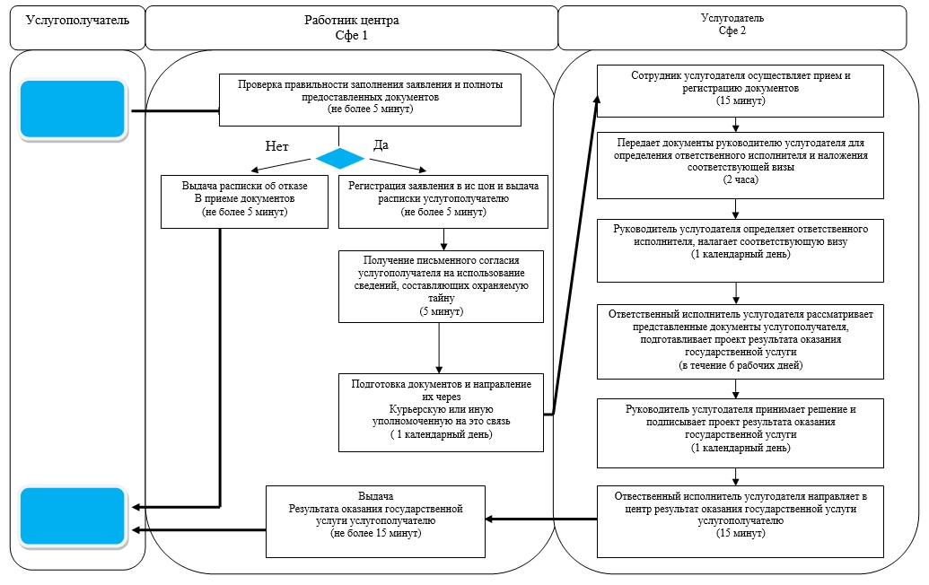

В. При оказании государственной услуги через портал

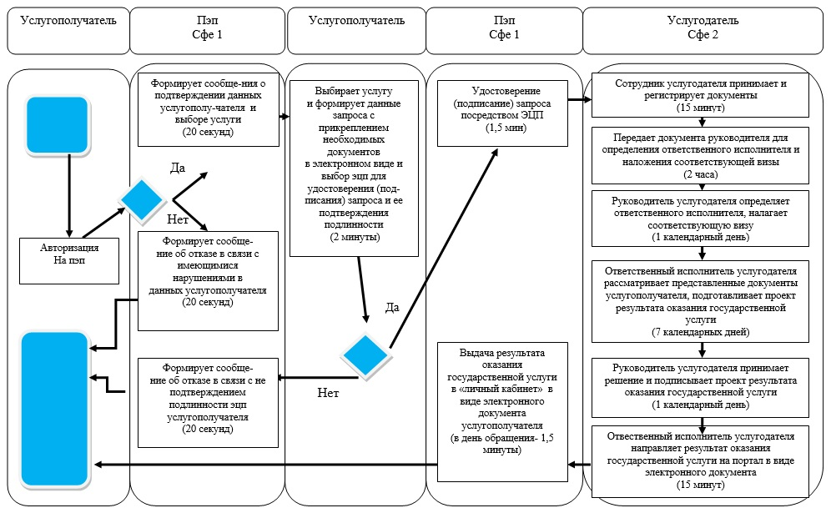
Условные обозначения:
- начало или завершение оказания государственной услуги
- наименование процедуры (действия) услугополучателя и (или) СФЕ
- вариант выбора
- переход к следующей процедуре (действию)
Приложение 2
к регламенту государственной услуги
"Назначение жилищной помощи"
Диаграмма функционального взаимодействия информационных систем

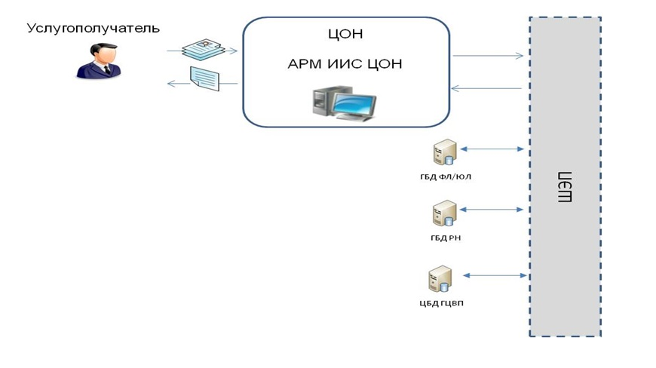

Приложение 3
к регламенту государственной услуги
"Назначение жилищной помощи"
Диаграмма функционального взаимодействия информационных систем

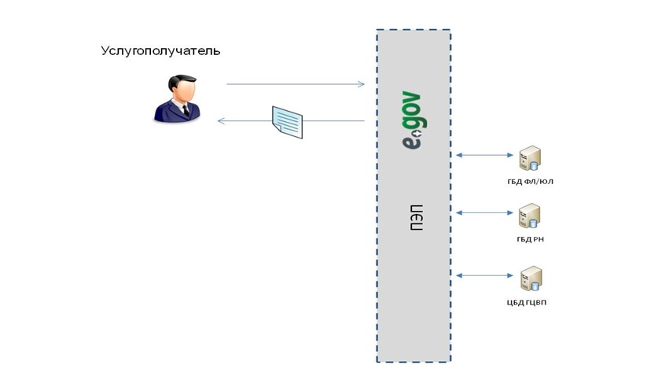

© 2012. РГП на ПХВ «Институт законодательства и правовой информации Республики Казахстан» Министерства юстиции Республики Казахстан

